- БОЛЕСТИ И НЕПРИЈАТЕЉИ ПЧЕЛА

БОЛЕСТИ ПЧЕЛА

- Бактериозне болести пчела
- Болести пчела изазване вирусима
- Гљивичне болести пчела

Бактериозне болести пчела

- Америчка трулеж легла (Phenobacillus larvae)
- Европска трулеж легла (Streptococus pluton)
- Ноземоза (изазивач: Nosema apis, nosema cerana, nosema bombycis )

АМЕРИЧКА ТРУЛЕЖ ЛЕГЛА

Изазива је бактерија Phenobacillus larvaе или Bacillus larvaе. Америчка трулеж легла је најопаснија пчелиња болест. За сада не постоји ни један начин лијечења. Размножава се спорама које се могу годинама – деценијама одржавати на опреми и у пчелињим производима.
Бактерија се јавља у два облика: 1- у облику спора, 2 – у штапићастом облику.
У првом облику бактерија се одржава без размножавања дужи низ година (10 – 30).
У другом облику се размножава и осјетљива је на дјеловање топлоте.
Откривање болести. Најважније је у право вријеме открити болест. Ако се у једном друштву на пчелињаку открије трулеж, мора се извршити детаљни преглед свих осталих пчелињих друштава у полупречнику од 3 – 4 km.
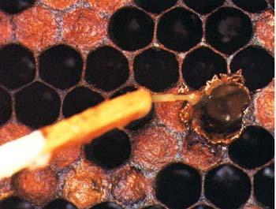
Сл. 50. Знаци америчке куге легла

Манифестација болести. Манифестује се на поклопљеном пчелињем леглу. При почетку заразе налази се само неколико ћелија са угинулим ларвама. Угинуле ларве се претварају у кашасту масу затворено сиве боје. Мирис угинулог легла подсјећа на покварену рибу и столарско туткало. Поклопљено легло је браонкасто тамне боје, ћелије су у средини улегнуте, обично са рупицом у самој средини. Када се дрвцем од шибице или чачкалицом убоде у кашасту масу, она се развлачи као жвакаћа гума.
Споре америчке трулежи се најчешће преносе из једне у другу кошницу путем грабежи и налијетања пчела. Заразу преноси и сам пчелар сеобом пчела на пашу слабих и заражених заједница, купопродајом ројева, позајмљивањем прибора и самосталном израдом сатних основа од нестерилисаног воска. Зараза се преноси премјештањем оквира из једне кошнице у другу, врцаљком, прихрањивањем пчела заражених медом, стресањем пчела из болесне кошнице у здраву итд.

Последица болести. Директан је утицај на слабљење пчелињег друштва у цјелини. Све је мање младих пчела које треба да замијене старе. Немогућност избацивања лепљиве масе из ћелија, зато она остаје прилијепљена на дну и зидовима ћелија, гдје се суши и претвара у споре.

Сузбијање заразе. Користе се радикалне мјере, то подразумијева гушење пчела из заражених друштава навече паљењем сумпора у кошници. Угинуле пчеле заједно са рамовима и саћем са леглом треба спалити на погодно мјесто и затрпати земљом. Остатак саћа без легла треба претопити у восак и дезинфиковати на прописан начин - на температури од 120˚ Ц.

Дезинфекцију обавити тако да се са унутрашњих страна кошнице добро остружу остаци прополиса и воска, а потом добро опрати детерџентом и рибаћом четком. Потом је опалити пламеном лет - лампе (у недостатку може се употријебити 10 % раствор живе соде – NaOH, растворене у води). Пчеларски прибор треба откувати у води да кључа 15 - 20 минута. Врцаљку опрати кључалом водом уз додатак детерџента, а затим осушити.

ЕВРОПСКА ТРУЛЕЖ ЛЕГЛА

Европска трулеж пчелињег легла је заразна болест отвореног и затвореног легла. Узрокована је разним врстама микроорганизама уз присуство још неких непосредних фактора. Али изгледа да долази само до изражаја при неповољним условима за опстанак пчелињег друштва.
Сматра се да је узрочник ове болести бактерија Streptococcus pluton. Осим овог узрочника изоловани су и: Bacillus alveri, Achromobacter eurydica, Streptococcus faecalis, Bacillus laterosporus, од којих се неки могу наћи у цријеву одраслих пчела, а некад и у здравим ларвама.

Распрострањеност
Болест се јавља у свим крајевима свијета па и код нас и то најчешће почетком прољећа после дуготрајне зиме, а рјеђе у току љета. Некад болест наноси веће штете, али ипак не представља већи здраствени проблем у пчеларству.

Како препознати европску трулеж легла?
Европска трулеж је обољење отклопљеног легла, али се могу наћи и угинуле ларве у поклопљеном леглу. Заражавање ларви траје до старости од 48 часова. Млада ларва са храном уноси проузроковача болести у средње цријево гдје се бактерија умножава и заузима простор између хране и перитрофичне мембране. Када је ларва стара пет дана, простор средњег цријева у коме треба да је храна, испуњен је масом бактерија Streptococus pluton, које разарају мембрану и због тога ларва захтијева све више хране. Због тако абнормалног понашања, пчеле избацују такве ларве из ћелија или оне ту остану, губе бијелу седефасту боју, постепено се срозају у ћелији да би на крају дошло до појаве карактеристичног киселог мириса.
Бактерија, у вријеме када нема легла у кошници, може преживјети на унутрашњим зидовима ћелија и у воштаним отпацима на подњачи. Инфекција се на ниском нивоу може одржати годинама у кошници и доћи до изражаја само онда када се појави екстремно велика количина отвореног легла а мали број пчела које хране легло.
Сузбијање европске трулежи
Ако се ово обољење јави у лакој форми, већина пчелара не предузима посебне мјере лијечења, јер болест остане непримијећена, симптоми обично брзо нестају. Тај посао обави добра и дужа пчелиња паша.
Треба напоменути да код пчела постоје разлике у погледу осјетљивости на европску трулеж легла, како између појединих раса пчела тако и у оквиру исте расе.
Терапија антибиотицима
Неколико врста антибиотика могу успешно сузбити европску трулеж легла, али често се догађа да и после тога у истим пчелињим друштвима поново дође до појаве ове болести. Изгледа да антибиотици заиста доприносе преживљавању већ обољелих ларви, али излучевине из задњег цријева старијих ларви са бактеријама остају на ћелијама у већој мјери, него ако пчеле избаце заражене ларве из кошнице. Да би се добио најбољи ефекат, антибиотике, ако се већ користе, требало би примијенити што раније у прољеће, односно прије појаве симптома. Ово ће спријечити умножавање узрочника болести.
Од антибиотика наши пчелари за третирање европске трулежи најчешће користе streptomicin 0,5 g на 1 литар шећерног сирупа. Исто тако се може примијенити teramicin.
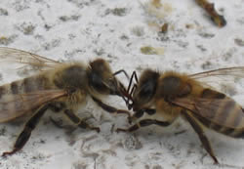
Сл. 51. Пчеле стално комуницирају

Превентива
Поред општих хигијенских мјера које треба спроводити на пчелињаку, неопходно је одржавати увијек само јака пчелиња друштва која су снабдјевена довољном количином квалитетне хране (мед и полен). Не треба дозволити да се одлаже са замјеном старог саћа у кошници, јер у таквом саћу увијек има више узрочника европске као и америчке трулежи, који чекају погодне услове за појаву болести. У прољеће као преветиву, треба користити и сужавање пчелињег гнијезда према јачини друштва. То је случај само са оним друштвима која су недовољно јака или се налазе у изузетно великим кошницама.

НОЗЕМОЗА је паразитна болест одраслих пчела, узрокована високоспецијализованом паразитском гљивицом Nosema apis Zander и Nosema ceranae која настањује средње цријево пчела. Нозема је доскоро сврставана у протозое, али последња сазнања су довела до њене нове класификације у гљивице. Назива се још и – крвави пролив пчела, мада пчеле немају крв – код њих је животна течност – хемолимфа!
Ноземоза је раширена у цијелој нашој земљи и у свијету, а описана је као заразни пролив пчела. Болест пчеларству наноси знатне штете које се манифестују у смањеном приносу меда, слабљењу пчелиње заједнице, а некад и у потпуном уништењу заједнице. Споре ноземозе способне су да опстану дужи временски период у спољној средини, што још више доприноси ширењу заразе. Ноземоза је једна од најраширенијих болести органа за варење одраслих медоносних пчела. Паразит у зараженом друштву опстаје током цијеле године, а максимални број достиже пред крај зиме и у рано прољеће. Назива се и „тихи убица” и често је велики број пчелињих заједница инфициран, а губици могу превазићи губитке код свих осталих болести пчелињих заједница.

Биологија Nosemе apis
Док се бактерије и вируси веома брзо размножавају инфицирајући нападнуту ларву или одраслу пчелу што доводи до скорог угинућа, ноземоза има спорији развој и, у ствари, својом активношћу скраћује живот и умањује ефикасност пчелињег друштва. Нозема напада пчеле радилице, трутове и матицу. Легло није подложно инфекцији са Nosema apis. Зараза настаје спорама преко усног отвора јединке. Одмах по уласку у пробавни тракт споре клијају. Довољно је само по неколико спора да би се успjешно инфицирали пчеле радилице и трутови. Сам процес инфекције започиње у моменту када вегетативна форма са својим шупљим поларним бичем уђе у ћелију епитела. Вегетативна форма Nosema apis се повећава, дијели и негативно утиче на синтезу рибонуклеинске киселине (РНА) у инфицираној ћелији.
У току 5-6 дана на температури од 30^{о} Ц ћелије се испуне спорама које отпадају да би се нашле у садржају средњег цријева. Неке од ћелија се распукну и споре се ослободе да би поново проклијале и инфицирале још здраве ћелије у зиду средњег цријева. Већи дио спора заражене јединке избаце са изметом да би се доста дуго одржале под неповољним околностима унутар кошнице и ван ње. На врхунцу инфекције у цријевима једне пчеле може бити 30-50 милиона спора Nosema apis, а по неким и до 180 милиона.

Симптоми и дијагноза
У највећем броју случајева обољеле пчеле у којима су нађене споре Nosema apis не показују спољне знаке по којима би се болест могла сигурно установити. Ипак, у касно прољеће такве тешко инфициране одрасле пчеле могу се наћи испред кошница на трави и при доста високој температури да су изгубиле моћ летења.
Од свих симптома који се могу појавити код заразе овим паразитом, најуочљивији су пролив и пузеће или парализоване пчеле испред лета. Обољеле пчеле изметом излучују велику количину узрочника заразе који лако доспијева до још незаражених пчела. Код заразе спорама Nosema ceranae, симптоми се манифестују на подмуклији начин. Нема пролива или парализе пчела. Обољеле пчеле страдају на паши, далеко од кошница, друштво постепено слаби, а болест се много теже уочава.
Инфициране пчеле у кошницама живе упола краће него што је то случај са здравим јединкама у прољеће и љето. Под експерименталним лабораторијским условима то скраћење износи од 10 до 40%. Ако пчеле у својој исхрани добијају довољне количине полена то се скраћење знатно ублажава. Обољеле пчеле немају нормално развијене ждријелне жлијезде што утиче на њихову способност одгајивања легла. Веома видљиви трагови измета (пролива) на полетаљци – лету и навише уз кошницу, упућују на то да је велика могућност заразе пчела ноземозом. Такође и рамови у унутрашњости кошнице и доста мртвих пчела на подњачи указују на ову болест.
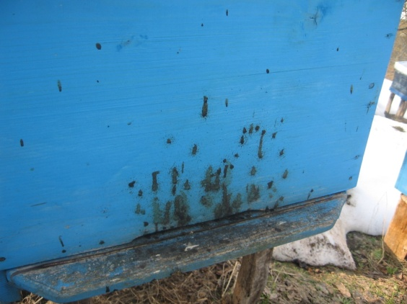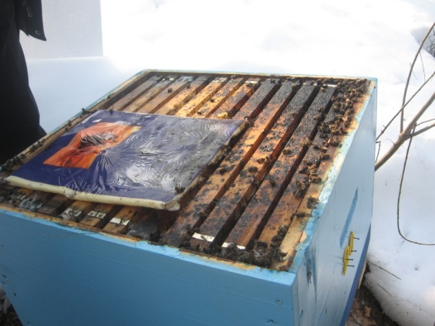
Сл.52. Пролив по кошници и сатоношама
Клинички знаци на пчели су: задак (абдомен) је увећан, течан измет (дијареја) жутосмеђе боје, непријатног, оштрог мириса, пузање и дрхтање пчела раширених крила (задња крила одвојена од предњих), немогућност полијетања, скупљање у гомилице (љети), узнемиреност, а зими велики број мртвих пчела у кошници.
Клинички знаци на пчелињој заједници су: велики број угинулих пчела (прољеће), рамови, саће и зидови кошница попрскани изметом (слика2 и слика3), мали број пчела које се “вуку” по саћу или поду кошнице, несклад између величине легла и пчела које покривају легло.
Поуздана дијагноза ове болести врши се у лабораторији и то на бази сакупљених узорака мртвих пчела у току фебруара. Узорак пчела за сваку кошницу треба да садржи бар 30-60 мртвих пчела. Ако нема мртвих пчела, узорак се може узети од живих пчела на лету или у кошници.

Превенција ноземозе
Основне мјере у превенцији ноземозе су:
• избор погодне локације за смјештај пчелињака (сув, осунчан терен)
• квалитет самих кошница
• држање јаких заједница са младом и здравом матицом
• обезбјеђивање свјеже воде и довољне количине квалитетне и здраве хране
• избјегавање употребе шећера
• одузимање медљике из кошнице прије зазимљавања
• спречавање превелике влаге у кошници
• мир у пчелињаку.

На тржишту постоје разни фармацеутски препарати за лијечење ноземозе, са различитом ефикасношћу. Већина њих представља потенцијалну опасност, како за пчеле тако и човека па је неопходно придржавати се прописаног упутства за коришћење лијека. Лијечење обољелих друштава врши се у прољеће или на крају љета и мора бити пропраћено детаљном дезинфекцијом комплетне опреме и кошница. Искуство, одговорност и савјесност пчелара су од пресудног значаја у превенцији и сузбијању ове болести.
Сузбијање и превентива ноземозе
Све се више долази до сазнања да се ноземоза код већ јако инфицираних пчелињих друштава тешко може лијечити, али са љековима као што је антибиотик фумагилин ДЦХ младе пчеле се могу заштити од развоја инфекције која ће скратити живот пчелама.
Значи, најбоље је дјеловати превентивним мјерама било да се ради о стварању оптималних услова за презимљавање и развој пчелињих друштава крајем зиме и у прољеће или редовном замјеном и дезинфекцијом саћа у кошници.
Дезинфекција саћа и кошница може се успјешно вршити уз помоћ паре сирћетне киселине. Наставци са зараженим саћем се ставе један на други, а на врху се стави посуда или материјал натопљен киселином. Треба обратити пажњу о хигијени воде на пчелињаку. Ово посебно важи за присуство мртвих пчела у води коју узимају рано у прољеће.
Сем фумагилина код нас се у продаји налазе и дезинфекциона средства за сузбијање ноземозе као што су Нозецид и Ноземавет који се могу употребљавати према упутству, али су мање ефикасна него антибиотик.

БОЛЕСТИ ПЧЕЛА – ВИРУСНЕ
- Хронична парализа пчела
- Акутна парализа пчела
- Вирус деформисаних крила
- Вирус облачастих крила
- Кашмирски пчелињи вирус
- Спори паралитички вирус
- Пчелињи вирус Арканзаса
- Египатски пчелињи вирус
- Вирус црног матичњака
- Пчелињи вирус Х
- Вирус дугиних боја
- Вирус мјешинастог легла

ГЉИВИЧНЕ БОЛЕСТИ ПЧЕЛА

КРЕЧНО ЛЕГЛО изазива гљива Ascosphera apis.
Болесну ларву покрива бијела плијесан која постепено захвата и на послетку излази из ћелија преко њихових зидова. Леш се смањује, смежурава, полако се стврдњава да би се претворио у бјеличасту масу с попречним пругама (у њима се налазе хиљаде спора). Леш је трошан и лако се претвара у бјеличасту зрнасту прашину, која личи на гипс.
Болест је изазвана:
- Прехлађивањем легла
- Слабом вентилацијом
- Влагом
Болест се јавља у прољеће, понекад поново у јесен, ако услови погодују за ову болест.
Болест често исчезне без интервенције пчелара – код јаких друштава.
Заражено саће треба уклонити или само болесне дјелове изрезати. У тежим случајевима пчеле преселити у чисту кошницу и на чисто саће, старо саће се истопи, а кошница се добро дезинфикује.

КАМЕНО ЛЕГЛО изазива гљива Aspergillus flavus.
Много је опаснија болест од кречног легла. Ова гљивица напада непоклопљено и поклопљено легло. Нападнута ларва се размекша. Послије је покрије бијела или сивобијела плијесан, која касније постаје сива, сивозелена или сивожута. Ларва се претвори у тврду масу, каменасту и ломљиву. Болест, углавном, напада радилично легло, а може да се пренесе и на одрасле пчеле, које она одмах убија.
Ову болест не треба лијечити, већ болесно друштво одмах уништити, спалити пчеле, саће и све остало у кошници.
Узроци настанка:
Претјерана влага и лоша вентилација!
Претјерано коришћење антибиотика – нарушава микрофлору код пчела!
Ако је мања зараза – стресу се пчеле у чисту кошницу са новим саћем.
Нема много овог обољења на нашим пчелињацима.

Мајска болест је незаразна болест младих пчела која се најчешће јавља у мају, али се може појавити и прије, односно после овог мјесеца. Болест настаје усљед затвора цријева поленом.

Младе пчеле које производе млијеч имају потребу за великом количином полена и воде. Да је ријеч о младим пчелама види се по томе што су оне густо посуте длачицама. Ако у то вријеме немају довољно воде, полен се у пробавном тракту стврдне и долази до појаве затвора.

Ово се дешава ако дуже вријеме потрају хладни и кишни дани па пчеле не могу да излијећу и подмире своје потребе за водом.

Знаци болести. Болест се јавља нагло, па стотине болесних пчела истовремено излијећу из кошнице. Многе од њих падају пред кошницу, дрхте крилима, веома су узнемирене, а задак им је повећан.
Код обољелих пчела трбух је надувен и када се притисне из њега излази густа жућкаста маса са остацима цвијетног праха. Само понека од њих успијева да се ослободи стврднутог измета тамносмеђе боје.
Болест обично траје само неколико дана, док се вријеме не прољепша, али за то вријеме може да угине више стотина пчела.
Лијечење. Да би се пчелама обезбиједила потребна вода, даје се риједак, млак шећерни сируп. Такође се додаје 2 грама кухињске соли на литар сирупа у току неколико дана, јер со делује лаксативно, што помаже пчелама да избаце измет. Препоручиво је угинуле пчеле понијети на анализу, како би се утврдило да није по сриједи нека друга болест.

НЕПРИЈАТЕЉИ ПЧЕЛА

- Вароа (Varoa destructor)
- Пчелиња ваш (Braula coeca) – coeca значи слијепа, бескрилна мува
- Осе
- Пчелињи курјак – оса самица – за храну свог легла лови пчеле
- Мртвачка глава – лептирица, увлачи се у кошницу да се насише меда
- Стршљенови
- Пауци
- Мишеви и ровчице
- Птице
- Медвједи (Ursus ursus)
- Крастава жаба
- Јеж (понекад)

  - ВАРОА

Вароа (Varoa destructor) је крпељ из фамилије Varoidae, видљив голим оком. Одрасла женка је дуга од 1,00 до 1,77 mm, а широка од 1,50 до 1,99 mm. Њено тијело је овално и спљоштено, покривено хитинским омотачем - штитом, тамносмеђе (кестењасте) боје. Цијело тијело крпеља обрасло је танким длачицама и ситним кукама помоћу којих се држи за тијело пчеле. Одрасла женка има 4 пара ногу које су савијене испод штита. На ногама се налазе органи за дисање (стигме), те органи мириса и додира. Женке се скоро непрекидно хране малим количинама крви што доводи до исцрпљивања пчеле. Женке варое живе љети од 2 до 3 мјесеца, а зими од 6 до 8 мјесеци. Поједине женке могу живјети и до годину дана, а без хране могу да преживе 9 до 10 дана. На изрезаном комаду саћа с поклопљеним пчелињим леглом и на температури од 20° Ц могу преживјети и до 30 дана.
Мужјаци су мањи од женки, округластог тијела, са слабим хитинским оклопом. Бијелосиве или су жућкасте боје, дуги од 0,8 до 0,97 mm и широки од 0,7 до 0,93 mm. Усни апарат је слабо развијен. Познато је да мужјаци често не узимају храну, након парења, они угину.
Јаја варое су доста велика, дуга од 0,6 до 0,67 mm и широка од 0,41 до 0,5 mm, млијечно-бијеле боје и танке опне, испод које се назире заметак будућег крпеља. Број јаја је најчешће 2 до 5. Током ношења јаја, женке се отпуштају с пчеле и долазе на саће гдје има легла. Ако у кошници има трутовског легла, онда радије полажу јаја уз то легло. Зависно од климатских услова, варое могу дати више нараштаја годишње. У тешким облицима напада ове штеточине, на појединој лутки, може се наћи и више од 20 вароа. Женке полажу јаја на унутрашњу страницу ћелије с испруженим пчелињим ларвама. Приликом поклапања ћелија, варое остају у њима. Уз уобичајену температуру од 34° Ц развој варое у јајету је врло брз. За 24 сата унутар јајета се види ларва са шест ногу, величине 0,6 x 0,5 mm , да би се у следећих 48 сати трансформисале у протонимфе, а након три дана оформиле одрасле јединке. Испод поклопаца варое досежу и полну зрелост, а мужјаци након парења угину.
Спарене женке хране се хемолимфом лутке, а приликом изласка младе пчеле из ћелије, и оне излазе с њом. Плодност женки је наследног карактера. У једном циклусу легла за 12 дана плодна женка је у стању да произведе три ћерке и једног мужјака, мајка и ћерке остају у поклопљеном леглу док се пчела не излеже. У истој ћелији, а посебно у трутовском леглу се налази више женки варое - што је више мајки у једној ћелији то је мање потомака појединачно.
Код варое постоје кратковјечне и дуговјечне генерације.
- краткорочне - у прољеће и у љето;
- дуговјечне јединке - развијају се у другој половини љета и почетком јесени, наносе највеће штете јер обично имају по 2 до 3 полагања јаја које се изводи у леглу из којег настају зимске пчеле.

Кретање и преношење варое
Женке су добро покретне па често прелазе с једне пчеле на другу. Одмах напуштају угинуле пчеле. На подлози се крећу брзином од 1 до 2 mm у секунди , у страну, кривудаво, често застајкујући и подижући се на задње ноге. Привлаче их пчеле брзих покрета – виталне. Чим дотакну пчелу, прихвате се за било који дио њеног тијела, покушавајући што прије доћи до доњег дијела затка, завлаче између сегмената и пробијају танку опну која спаја два сегмента и сишу хемолимфу. Током зиме - женке вароа преживљавају дубоко завучене између сегмената затка пчеле. У прољеће - презимјеле женке вароа почињу полагати јаја.
Улажење пчела у туђе кошнице - најчешћи природни начин ширења варое. Наглом ширењу у нове крајеве допринијели су највише сами пчелари. Утврђено и интерконтинентално преношење вароа матицама.
Брзина ширења - зависи од густоће насељености пчелињих заједница. Температура од 35° Ц око легла не одговара развоју вароа, уколико пчелиња заједница ослаби - улажење вароа је убрзано. Чак и једна вароа на пчелињој ларви причињава штету у смислу смањења масе, виталности и дужине живота излежене пчеле. На пчелињој ларви више од 5 до 10 вароа - развитак је видљиво поремећен, а такве пчеле имају оштећена крила или друге дијелове тијела. На крају пчелиња ларва може и угинути. Укупни број вароа је у прољеће најмањи, љети све више расте и достиже највећи број у јесен.

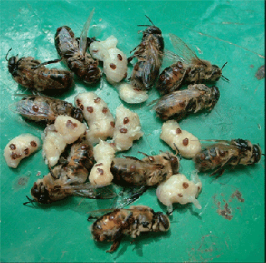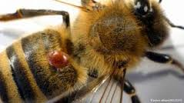
Сл. 53. Вароа на ларвама и одраслим јединкама пчеле

Ширење крпеља
У пчелињаку, од заражене до здраве кошнице, узрочнике преносе пчеле радилице и трутови. Крпељ се може ширити и преношењем оквира са леглом и пчелама те стресањем пчела из заражене у здраву кошницу.
Крпељ се може пренијети на здраве пчеле преко цвијета на паши - приликом сакупљања нектара. На веће удаљености крпељ се преноси селидбом заражених пчелињих друштава и продајом заражених матица и ројева. Тако се крпељ проширио између континената.

Развој крпеља и знаци оштећења пчела
Женка крпеља одлаже јаја око седмог дана своје старости. Кад одлаже јаја, крпељ напушта пчелу и одлази на саће у ком се налази легло пред затварањем ћелија. У једну ћелију може снијети од 1-3 јајета. Укупан број јаја које снесе једна женка јако је колебљив (1-38), што зависи од годишњег доба и количине легла у кошници - најмање у прољеће, а највише крајем љета. У рано прољеће женка крпеља полазе јаја у ћелије са радиличким леглом. Појавом трутовског легла, радије одлажу јаја у то легло. Тада је количина заражених трутовских ћелија за око 14,3 пута већа од радиличких.
Основна храна крпеља у свим стадијумима његовог развоја је хемолимфа коју сише усним апаратом из тијела ларви, лутки и одраслих пчела. У последње вријеме има мишљења да се крпељ храни и масним наслагама пчела. Ларве нападнуте крпељом немирне су и испруже се у ћелији саћа прије времена, а понекад испадну из ћелије на под кошнице. Пчеле развијене из зараженог легла су ситне, имају неправилно развијено тијело (крила и ноге), а нарочито им је танка веза између груди и трбуха (epinotum).
Живот нападнутих пчела је упола краћи, а такви трутови нису способни да оплоде матицу. Цјелокупни развојни круг крпеља (од полагања јаја до одраслог крпеља) траје код женке 8 до 9, а код мужјака 6 до 7 дана. Одрасли крпељ прелази на пчеле (матицу, радилице и трутове), задржава се на њиховом тијелу, најрадије на трбуху између сегмената и испод воскових жлијезда. Болест сама од себе не може престати. Пчеле заражене вароом покушавају да полете, али им то не успијева. Могуће их је видети како пузе по трави испред кошница, преврћу се на леђа и умиру. Уколико се закасни са уништавањем варое, пчелиња заједница која је нападнута може бити уништена. Нападнуте пчелиње ларве показују знакове немира и често се прије времена испруже. Понекад испузе из ћелије саћа и падну на подњачу кошнице. Јако нападнуто легло угине у различитим развојним облицима - на поклопцима виде се бјеличаста улегнућа и пукотине. Сметње у развоју пчелињег легла - неправилно развијени дијеловим тијела, а најчешће младе пчеле не могу исправити крила, одрасле пчеле их избаце из кошнице па се може видјети како пужу око лета пред кошницом. Нападнуте лутке изгубе од 15 до 20 % масе, а ако се развију до младе пчеле, оне су видљиво ситније.
Пчелари обично опажају знакове болести тек кад су крпељи напали сваку трећу или четврту пчелу - поједине пчеле излазе на полетаљку, узнемирено ходају или се врте, ногама покушавају скинути варое с тијела... Кад је број вароа у пчелињој заједници врло велик - покушавају напустити кошницу у облику слабог роја.
Санацијске мјере:
Потребно неколико година да се варое намноже у толикој мјери да заједница пропадне (са вароама унесени узрочници заразних болести).

Утврђивање интензитета заразе
Рано утврђивање вароозе је отежано, јер се оне развијају на поклопљеном леглу, а одрасле женке су углавном прихваћене с доње стране затка пчела.
Постоји више начина утврђивања интезитета присуства варое у пчелињем гнијезду - сваки има своје предности и недостатке (зависно од самог пчелара, величине пчелињака и техничке опремљености ). Често се пчелари ослањају на визуелно запажање женки варое на пчелама или на отварање по неколико ћелија трутовског или радиличког легла;
Примјена лијека против вароозе, уз истовремено стављање подњаче на подницу кошнице, најсигурнији је начин откривања вароа.
Мртве варое падају на подњачу, гдје их је лако уочити - законска обавеза сваког пчелара који намјерава селити или продати пчеле. Због лаганог тока варозе на самом почетку епидемије, али и услед чињенице да она за то вријеме неће умањити продуктивност пчелиње заједнице, први клинички симптоми се запажају после двије до три године. Чим степен заражености пчела пређе пет процената, почиње нагли пораст популације вароа. Та стопа ће током јесени постепено расти због убрзане репродукције варое, али и као последица смањења броја пчела што се одражава и на повећање релативног броја нападнутих пчела. Најновија сазнања указују да пчелиња заједница пропада када у њој борави између пет и шест хиљада вароа.

Сузбијање варое

За сузбијање крпеља употребљавају се физичке, биолошке методе као и хемијска средства. Најбољи резултати се постижу упоредном примјеном биолошких метода и хемијских средстава. Зависно од начина примјене, претежно се употребљавају за запрашивање и задимљавање пчелињих друштава. Све методе и хемијска средства, која се данас примјењују не могу у потпуности да униште крпеља. Успјешно дејство свих предузетих мјера креће се у границама од 17 % до 90%, те се њиховом примјеном само смањује бројност крпеља у пчелињем друштву. Сузбијање крпеља се најуспешније проводи у времену од јесени до прољећа, кад нема легла у кошници па према томе нема ни развоја крпеља, који се у то вријеме налази на одраслим пчелама.
Најефикасније сузбијање варое је период када нема или има веома мало поклопљеног легла - октобар и новембар и повољни дани децембра. Важно је водити рачуна о количини третирања. Третирање при температури од 12 и 15ºЦ са оксалном киселином и испод 10ºЦ. Мравља киселина се примјењује између 18 и 25ºЦ.
Од кључног значаја су третирања по завршетку главних паша и скидање медних наставака. Тада је обично смањена количина легла и велики број женки варое се налази на одраслим пчелама;
За љетње третирање значајно да се не пропусти вријеме од друге половине јула па до половине августа ( мравља киселина или димљени листићи амитраза).
Велика температура и релативна влажност повећавају успјешност третирања. На савременим кошницама имају антиварозне мрежасте подњаче.
Критична граница спонтано опалих вароа 5 до 6 јединки / 24 сата.

Биолошке методе за сузбијање варое
а) Активно уклањање одраслих вароа с тијела пчела радилица и из ћелија с леглом ( самочишћење);
б) Исијецање трутовског легла у току сезоне (смањује и 50% варое);
в) Постављањем „рама грађевњака“
г) Уклањањем оквира са леглом из кошнице;
д) Жртвовањем радиличког легла у рано прољеће. Матица се ограничи на један оквир и кад је на њему покривено прво легло, пребаци на други оквир, прије него се иједна млада пчела излеже, а оквир с леглом се спали. Пчелари нерадо примјењују, јер се успорава прољећни развој и слаби се пчелиња заједница. Ако се прекомјерно понавља може довести до пропасти заједнице.
ђ) Прављење вјештачких ројева стресањем пчела.
е) Природно ројење.
ж) Примјена високих температура - вароа на пчели не може опстати при темпаретури од 46 до 48ºЦ ( пчеле угину на 49-50 ºЦ).

Сузбијање варое помоћу патогених гљивица
У једном истраживању у Америци коришћен је биолошки непријатељ - гљивице Metarhizium и Hrisutella. Два америчка научника већ дуже вријеме експериментишу са тракама импрегнираним спорама гљивице Metarhizium anisopliae у кошницама без легла и у оним са леглом. Резултати охрабрујући, показују да већ након 3-4 дана већи дио паразита бива емилисан. Споре гљивица не штете леглу ни младим пчелама и не утичу негативно на њихов развој.
Општи закључак: Ова гљива није опасна за пчелу било контактно или са храном и може да послужи као кључна компонента за сузбијање варое у интегралној заштити пчелињег друштва.
Хемијске методе за сузбијање варое
На овај начин се уносе отрови у пчелињу заједницу. Највећа је потешкоћа је што су и варое и пчеле подједнако осјетљиве. Врло тешко пронаћи отров који уништава варое, а није истовремено штетан за пчеле. Вароа брзо стиче отпорност према чешће примјењиваним љековима - љекове плански мијењати, а током лијечења провјеравати дјеловање лијека.
Сузбијање вароозе на ширем подручју – успјешно искључиво заједничким, истовременим акцијама на свим пчелињацима одређеног краја, добро одабраним лијеком и његовом правилном примјеном.
Бројна средства и љекови против вароозе разврстани су у :
испаравајуће, димне, контактне и системичне.
Испаравајућа средства - нафталин и тимол, мравља киселина која се и данас примјењује понегдје у свијету.
Димна средства – фенотијазин;
- самогорећи листић : Варолик (амитраз) и Фолбеx-ВА, с дјелотворном материјом бромпропилат који се примјењује у сузбијању акарозе и вароозе.

Контактна средства су се у почетку примјене морала прашити по пчелама. Најбољим се показао амитраз, који се примјењивао као 0,01% водена емулзија. Захтијевао је пуно рада и времена, па је напуштен.
Системици се користе у раздобљу кад заједница не његује легло. У репродукцијском дијелу сезоне системици не штите довољно заједницу јер не дјелују на варое које су испод поклопаца легла. Посебно је велики проблем у предјелима са суптропском климом. Системични акарициди се примјењују у раствору капањем по улицама пчела, тако да најближе пчеле посишу лијек, а потом га брзо подијеле са другим пчелама. Могу се користити и у виду спреја и у раствору шећерног сирупа ( апитол, апихем и перизин). Примјењују се са размаком од седам дана у јесен када у кошницама нема поклопљеног легла.
Пластичне траке са акарицидима. Уношењем одређених акарицида у пластичну масу од које су направљене љековите траке омогућено је уношење акарицида у пчелиње гнијездо између оквира са леглом или на подњачу унутар лета кошнице (apistan,Byvarol).
Захваљујући разлици у тјелесној маси пчела и вароа, поједини инсектициди очитују акарицидни учинак на варое у дозама које за пчелу нису погубе. Инсектицид флувалинат је први синтетски пиретроид који је примијењен за сузбијање вароозе.
Посљедњих година у свијету се све више користе препарати на бази биља. Разлога зашто је то тако има више а најзначајнији су што је вароа на хемијске препарате постала резистентна и што они штетно дјелују на квалитет меда. Од препарата на бази биља најчешће се употребљава КАЦ-81.
КАЦ-81
Препарат КАЦ-81 дјелује на вароу у свим фазама развоја а има и стимулативно дејство на развој пчелињег друштва. Једноставно се прави тако да га сваки пчелар може спремити, а као сировине користе се горки пелим и борови пупољци. Пелен се бере у вријеме вегетације тј. када је појачан раст зелене масе, а такође се бере за вријеме цвјетања. Борови пупољци се беру заједно са младим четинама ( иглицама). Сировина се суши на тамном мјесту, на температури од 20^{о} Ц. Након сушења се иситни и до употребе чува у сувој, прохладној и провјетреној просторији. То се са 10 литара воде кува 2-3 сата у поклопљеном суду на тихој ватри. Након тога све одстоји на топлом мјесту 8 сати па се проциједи кроз 2 слоја газе. Овако добијени препарат у облику чаја додаје се шећерном сирупу у односу 1,5:1 у корист шећера. Најбоље га је додавати у јесен и то 6-10 литара у 3-4 наврата.
Мравља киселина
У новије вријеме се све више употребљава а разлог томе је зато што не загађује мед и друге пчелиње производе. При раду са мрављом киселином обавезно користити заштитну одјећу. Ради добијања 100 ml кисјелине концентрације 60% узима се 70 ml мравље кисјелине од 85 % и сипа у 30 ml дестиловане воде. Обично се примјењује у краткорочне и дугорочне третмане.
Краткорочни метод се обично врши 60% киселином који испари за 24 до 48 часова. Због тога се користи сунђераста крпа за судове или картон. По једној улици запосједнутој пчелама у ЛР кошници се сипа 2 ml киселине, а код ДБ 3 ml 60% киселине. Тако натопљена крпа се ставља у кошницу на рамове плодишног наставка и то се врши на температури не изнад 25 степени а ноћне да не буду испод 12 степени.
Оксална киселина
Оксална киселина се може примјењивати прскањем и накапавањем. Код оба начина је карактеристично да се обављају у јесен на друштвима без легла. Направљеним раствором помоћу ручне прскалице попрска се свака страна сата са пчелама без легла. Доза је 3-4 ml раствора по страни посједнутог саћа. У раду са оксалном киселином потребна је заштитна опрема, посебно дисајних органа и руку. За накапавање прави се раствор од 1 kg шећера, 1 l дестиловане воде И 100 gr дехидрата оксалне киселине. Бризгалицом се накапа 4-5 ml раствора по оквиру друштва без легла. Доза од 4 ml је за ЛР коснице а 5 ml за ДБ кошнице
Сузбијање вароозе је врло тежак и сложен задатак, па је у његовом провођењу нужно појачати дјеловање ветеринарске службе. Данас од свих могућих тестираних производа против сузбијања вароозе нити један није имао 100% учинак. Важно је знати да се и уз присуствио варое може успјешно пчеларити и постићи висока производња наравно уз стручно знање и више рада.

ПЧЕЛИЊА ВАШ (Braula coeca) – coeca значи слијепа, бескрилна мува
Пчелиња ваш уствари и није ваш, већ бескрилна мува, која и не представља код нас праву штеточину пчела (Кулинчевић, 2006). То је нека врста полупаразита који живи на пчели радилици, али понајчешће на матици, а врло ријетко на трутовима. Као одрасли инсекти највише се задржавају на грудима и глави матице. У САД – у је једном приликом на једној матици нађено 75 пчелињих ваши на једној матици. У Француској је према неким истраживањима скидано по 40 ваши дневно са једне матице, па се тај број попео на 371 пчелињу ваш. Код нас се, срећом ријетко налазе пчелиње ваши у нашим друштвима. Уништавање пчелиње ваши се врши третирањем пчелињих друштава хемијским средствима против варое.
Пчелиња ваш (уш) припада фамилији Braulidae. Чланови ове фамилије се задржавају на пчели да би од пчела узели храну, али не оштећују директно пчелу. Иначе, ово обољење спада у обољења одраслих пчела, тако да је вашљивост окарактерисана по симптомима које изазива као бенигно обољење.
Braula coeca (пчелиња ваш) има три пара ногу, тијело јој је округласто и сегментирано, бијеле је боје, а ноге проминирају изнад тела.
Одрасла женка пчелиње ваши је дуга 1,5 mm, и 0,75 mm широка, црвеномрке боје, стоји уздигнута на три пара ногу. Са радилица и матице се тешко скида. Али, ако се врх чачкалице умочи у мед и ваш пажљиво залијепи за мед, може се одвојити са пчела.
Пчелиња ваш се размножава испод воштаних поклопаца, гдје женка у избушеном каналу полаже јаја из којих се легу ларве, које пређу у лутке и на крају у одрасле женке и мужјаке. Цијело развиће траје око 20 дана.
Парење мужјака и женке се одиграва у свим дјеловима кошнице, а нарочито на пчелињим рамовима или на тораксу самих пчела и то траје од пар минута до једног сата. Репродукција почиње у прољеће и завршава се у јесен. Женка полаже јаја на унутрашњу површину воштаних поклопаца са медом и то прије затварања тих ћелија. Јаја су елипсоидног облика и из њих излазе прозрачне ларве које буше воштани слој поклопаца стварајући њежне, разгранате тунеле у којима се одвија даљи развој који се завршава појавом нимфи. Ови тунели се могу наћи и у зидовима ћелија са рамовима са медом или празним саћем. У току прављења тунела и кретања у њима, ако ларве Braula coeca наиђу на ћелије са ларвама пчела, пролазе кроз пчелиње легло бушећи га да би доспеле до воштаног слоја у коме ће опет направити тунеле.
Ларве и лутке се хране медом и поленом, а можда и воском. Како младим, тако и старијим ларвама пчелиње ваши, као храна служи мјешавина воска и зрна полена. У току даљег развоја ларве Braula coeca прелазе у стадијум нимфе које су спљоштеног тијела и бијеле боје. Одрасли инсекти изнуђују храну са усног апарата пчела радилица.
Без обзира да ли се ради о јаким или слабим пчелињим заједницама, пчелиња ваш се налази како на матици тако и на радилицама и трутовима, с тим што су трутови за разлику од матица и радилица мање угрожени што је везано за начин исхране пчела. Пошто пчелиња ваш узима храну са језика пчела у вријеме када оне хране ларве, она се највише задржава у близини главе пчеле и њеног усног апарата, а нарочито испод горњих мандибула.
Штете које настају због пчелиње ваши у кошницама, зависе директно од броја ових паразита у кошници. Ако је број паразита јако велики, матица може бити у тој мјери узнемирена да смањи полагање јаја. Пчелиња ваш се веома брзо креће и прелази са једне на другу пчелу.
Међутим, за пчелињу заједницу она представља паразита, јер ако се у њој налази у великом броју утиче директно на полагање јаја (смањује се број јаја), и узнемирује матицу до те мјере да она може чак и угинути. Такође и пчеле радилице су угрожене. Саће је промијењено због створених тунела од стране ларви пчелињих ваши у поклопцима ћелија са медом. Мед губи вриједност због апсорпције водене паре (влаге) која утиче да мед постане риједак, течан када и прскају поклопци ћелија и мед истиче.
Утврђивање степена заражености се врши контролним третирањима. Ако опадне 5 ваши на 100 третираних пчела радилица, сматра се да је зараза слаба, до 15 средња, а преко 15 јака. Димни листићи амитраза су се показали неефикасним, док је посипање пчела по улицама спрашеним тимолом дало одличне резултате.
Пчелиња ваш презимљује у кошници.

СТРШЉЕНИ
Они су велики непријатељи пчела, нарочито у августу, када их има нарочито много. Долијећу пред кошницу и хватају пчеле у лету. У том послу су врло вјешти. Са стршљеном се може водити успјешна борба. Један од начина је пронаћи њихово гнијездо, које је обично у шупљини неког дрвета, и упалити или испрскати неким отровом, наравно водећи рачуна о пожару или о загађењу. Други од начина је на пчелињаку поставити избушене пластичне флаше у које се стави мало газираног сока, пива и шећера. Стршљени и осе улазе у њих опијени мирисом и даве се у течности, док пчеле та течност одбија.

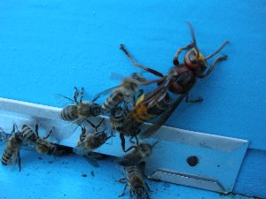
Сл. 54. Пчеле нападају стршљена

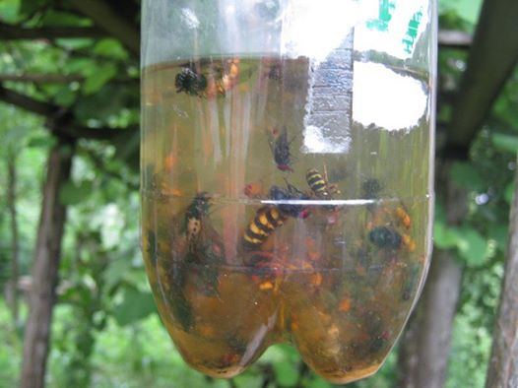

Сл. 55. Утопљени стршљени и осе
ПЧЕЛИЊИ КУРЈАК за храну свог легла лови пчеле.То је оса самица, која се гнијезди у земљи и слично стршљену, за храну свог легла лови пчеле. Пошто су гнијезда пчелињег курјака у земљи, теже их је проналазити и уништавати.
ОСЕ пчелама краду мед. Нарочито у јесен на летима кошница се могу видјети осе које покушавају да уђу у кошнице. Оне су отпорније на ниже температуре ваздуха него пчеле, па ту особину користе да уђу у кошнице кад одбране на лету нема или је слаба. Осе су опасне и због тога што посјећујући разне кошнице могу преносити узрочнике пчелињих болести између кошница или између пчелињака. Осе понекад направе своје гнијездо испод крова кошнице. Пчелар мора уништавати њихова гнијезда гдје год да их нађе. Поред тога, осе можемо хватати посебним хватачем који служи и за хватање стршљенова.
МРТВАЧКА ГЛАВА
Ово је лептирица која се увлачи у кошницу да се насиса меда. Пчеле понекад успију да је убију, али нису у стању да је избаце напоље већ је облијепе прополисом - уколико је пчелар раније не пронађе и не избаци из кошнице. На леђима овог лептира налазе се шаре које личе на мртвачку главу. Отуд јој је и дошло име.
Top of Form
Bottom of Form

МИШЕВИ и РОВЧИЦЕ
Доласком хладнијих дана глодари траже склониште у коме ће провести зиму. Кошница је топла и пуна хране па тако представља идеално склониште за зиму. Од свих глодара, мишеви и ровчице могу представљати највећи проблем у пчеларству. Наиме, они уласком у кошницу гризу саће, једу мед, али и пчеле те праве гнездо. Често се дешава и да штета коју глодари у кошници направе, буде неоправљива па и да угине цијела пчелиња заједница. Зато је потребно предузети одређене радње како би се на време спријечила могућа штета.
МИШЕВИ могу узнемиравати пчеле, а уласком у кошнице наносити огромне штете, а понекад изазвати и угинуће пчелињег друштва. Уласком у кошницу, он формира гнијездо у једном дијелу кошнице и може презимити цијелу зиму у кошници. Пчеле, пошто су у клубету, не могу да силазе и да га елиминишу, те он у топлој кошници уз потребну храну (мед, полен, саће, мртве и живе пчеле) која му је лако доступна може угодно да презими. Грицкањем саћа миш стално узнемирава пчеле и самим кретањем кроз кошницу чини један непрекидни стрес за пчеле. Уколико присуство миша у кошници потраје због свих ових разлога, бројност пчела се смањује, па чак некад може изазвати угинуће и цијелог друштва.
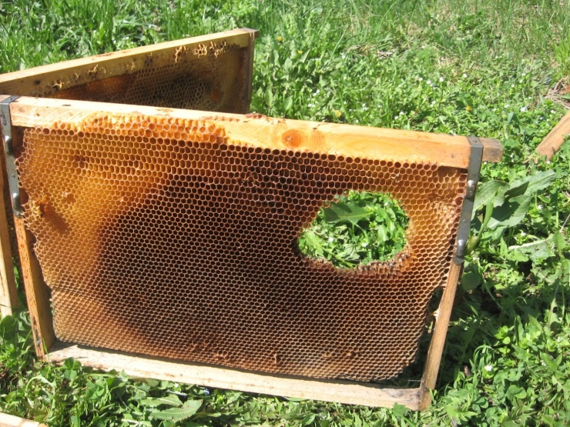
Сл. 56. Штете од мишева на саћу
На вријеме треба поставити чешљеве на лето кошнице.
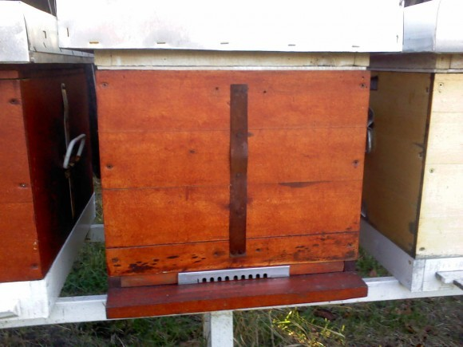
Сл. 57. Чешаљ на кошници
Да би спријечили мишеве да уђу у кошнице, у јесен, крајем септембра или почетком октобра, постављају се одговарајући чешљеви на лета кошница кроз које могу пролазити пчеле али не и мишеви. Чешљеви су направљени од метала или пластике и сваки од њих има одређене предности и недостатке, али што се глодара тиче, метални чешљеви пружају сигурнију заштиту.
Некада се дешава, ако се са постављањем чешљева закаснило, да је миш већ ушао у кошницу и практично остаје заробљен унутра. Присуство миша се може открити посматрањем лета на кошницама. Показатељ да се у кошници настанио миш јесу комадићи саћа на лету. Тада, уз што је могуће мање узнемиравање пчела како се не би расуле из клубета, отварамо кошницу и избацујемо миша.
Од велике важности за обезбјеђивање мира и сигурности пчела је стање цијеле кошнице, а посебно осјетљив дио је подњача. Она временом може почети да трули и да се на њој појаве отвори кроз које се мишеви и ровчице могу провући. Из тог разлога, увек треба имати резервне подњаче.
Присуство миша у кошници често има фаталне последице за друштво. Због тога су мачке изузетно корисне за пчелињак.
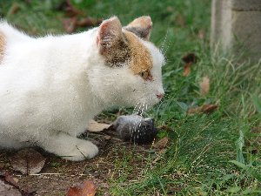
Сл. 58. Мачка – одбрана од глодара
Ако миш уђе у кошницу са јаким друштвом или ако су пчеле због топлијег времена још увек активне, оне ће убодима убити миша и обложити га воском како се не би распао и ширио заразу. Међутим, кошница је запрљана, саће начето или уништено и има карактеристичан мирис који одбија матицу и пчеле.
Пчелиња заједница са нежељеним гостом тешко презими, а прољеће ће дочекати веома слаба. Али питање је да ли ће га уопште и дочекати, јер ако су наступили хладни дани са ниским температурама, због присуства миша узнемирене пчеле ће се одвојити од клубета, укочити се од хладноће и умријети.
Још један глодар који представља претњу пчелама јесте ровчица. Због веома еластичног и малог тела, она се провлачи кроз отворе кроз које се миш не може провући. Ровчица се храни пчелама и у кошници може направити много веће штете него мишеви. Њено присуство ће се примијетити по мноштву изгрицканих пчела на лету кошница, односно по остацима крила и грудног дијела са главом.
Уредан пчелињак, без отпадака, запуштеног травњака и трулог лишћа је основа у смањењу опасности од напада глодара. Садржај подњаче и воштане заперке не треба разбацивати около по пчелињаку, јер ће они привлачити глодаре.
Како би се мишеви и други глодари задржали даље од кошнице треба користити мачке, мишоловке и мамце. Уколико се у пчелињаку ставља отров за глодаре, мора се пазити да њему немају приступ пчеле и домаће животиње.

ПТИЦЕ
Зими, кад нестане хране, птице слијећу на полетаљке и хране се мртвим пчелама. Знамо да свако лупкање по кошници у току зиме може да нанесе штету. Ово ћемо избјећи ако на удаљеном мјесту од пчелињака поставимо хранилицу за птице. Тако ћемо спасити пчеле од узнемиравања, а помоћи ћемо и птицама. Ако су се птице током зиме храниле мртвим пчелама на летима кошница, у прољеће кад пчеле почну да излијећу, почеће да хватају и живе пчеле. Кад се то деси јако је тешко отјерати птице са пчелињака. Зато је хранилиште за птице удаљено од пчелињака добро рјешење и превентива већој штети коју нам птице могу нанијети.

- Пчеларица (Merops apiaster)
- Дјетлићи
- Жуне
- Сјенице
- Ластавице
- Врапци

На свом “јеловнику” од птица пчелу имају ласте, пчеларице, сјенице, врапци, жуне и детлићи. Неке од наведених птица се хране пчелама онда када им је “главна” храна (разни црвићи, бубице, ларве инсеката) у недостатку (сјеница, дјетлић, жуна, врабац…) док се неке од њих као што су ласте и пчеларице хране пчелама редовно. Њих хватају у лету. ЛАСТЕ нарочиту штету могу да нанесу пчелару за време парења матица, а поготову где је лоциран велики број оплодњака. Није риједак случај да се многе матице “захваљујући” њима не врате са парења. Међутим, то није ништа у поређењу са пчеларицама. Велики део пчелара вјероватно никада није имао прилику да види ПЧЕЛАРИЦЕ. Врло је лијепа птица, али велика штеточина за пчелињу заједницу. На леђима има перје загасито кестењасте боје, глава, стомак и реп су јој плаво-зелене боје док је под вратом жута као злато. Лети врло брзо и обично у јату. Кад јато дође у близину пчелињака, птице се распореде по линији пчелињег лета и тада масовно тамане пчеле. Само име јој говори шта јој је основна храна. Једна птица може дневно да поједе чак и до 250 пчела. Највећу штету могу да направе пред јесењу сеобу а то је крај септембра и почетак октобра. Пошто увек надлијећу пчелињаке у јатима (у јату може бити и до стотинак птица) није тешко израчунати колико једна дневна “посета” пчелињаку кошта, а то није један него више дана. Уз употребу петарди и ловачке пушке са патронама без сачменог пуњења може се успјешно смањити број напада у току дана. Законом је заштићена и не смије се убијати
ДЈЕТЛИЋИ и ЖУНЕ по правилу могу причинити штету на пчелињаку у каснијем јесење - зимском периоду. С обзиром на јак кљун врло лако могу да направе рупу на кошници кроз коју ће лепљивим језиком хватати пчеле, једну по једну. Спас од ових такође законом заштићених птица је у постављању разних плашилица, редовном обиласку пчелињака као и употреби неких пиротехничких средстава (петарде).
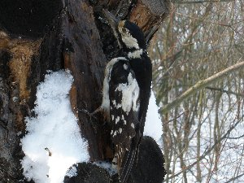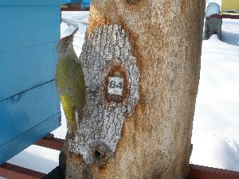
Сл. 59 и 60. Дјетлић и жуна – опасност за пчеле

ЈЕЖЕВИ у пчелињаку наносе штету тако што хватају пчеле на лету и хране се њима. Ако имате постоља прописне висине јеж не може досегнути до лета, осим кад се љети пчеле „убраде“, па висе са полетаљке. Јеж се најчешће може наћи на пчелињаку у сутон. Кад га нађете, немојте га убијати јер је он корисна животиња. Чим му приђете, он ће да се уклупча. Узмите га, однесите неколико километара од пчелињака и пустите.
ПАУЦИ
Пауци нису значајни непријатељи пчелама, али на запуштеним пчелињацима изазивају одређену штету. Ако је пчелињак одржаван пауци неће моћи исплести своје мреже у које лове пчеле. Ако се појаве, мрежу треба уклонити, а паука наћи и уништити.
МЕДВЈЕДИ
Мрки медвед (лат. Ursus arctos) врста је звери из породице медвједа. У пчелињацима моженанијети огромне штете, чак их може и уништити. Пчелари у планинским крајевима имају велике невоље, јер ова је животиња законом заштићена. Једина заштита је да се медвједи плаше пуцњем из пушака или петарди или пак постављањем заштитних ограда од бодљикаве жице или пуштањем слабе струје кроз њу. Међутим, понекад ни ово није довољно.

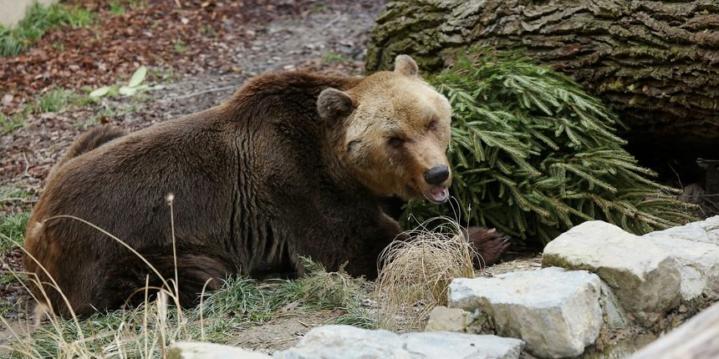
Сл. 61. Медвјед – опасност за пчелиња друштва
Уколико се штете од медвједа не могу никако избјећи, остаје једино да се тражи одстрел или одштета од шумске управе.

НЕПРИЈАТЕЉИ (ПРИЈАТЕЉИ) ПЧЕЛА

- Велики восков мољац (Galleria mellonella)
- Мали восков мољац (Ashroea grisella)
- Мрави

Постоје мишљења неких аутора да су воскови мољци и мрави уствари пријатељи пчела (Илић Д., 2002). Ову тврдњу заснивају на томе да када се деси да у природи неко пчелиње друштво из неких разлога нестане, воскови мољци нападају то остало саће, прерађујући га до најситнијих дјелова. На овај начин они уништавају и узрочнике болести и штеточине које се налазе у том саћу. Такође, такву улогу имају и мрави, јер се они хране остацима мртвих пчела, али и њених штеточина (вароа, пчелиња ваш...). На тај начин они су чистачи природе. Када се потпуно преради саће, униште мртве пчеле, на то станиште следеће године се може уселити ново пчелиње друштво. Пчеле ће, као чиста бића, очистити то станиште (шупљина у дрвету, или у камену), полираће га прополисом и наставити животни циклус.
Наравно у савременом, интензивном пчеларењу, мољци нијесу пријатељи наших пчелињих друштава, а мрави не праве неке значајне штете, али ометају рад пчела и пчелара.

ВЕЛИКИ ВОСКОВ МОЉАЦ (Galleria mellonella)
Једна од штеточина која прави значајне проблеме пчелињој заједници је и восков мољац. Има их две врсте: велики восков мољац (Galleria mellonella L.) и мали восков мољац (Achroea grisella). Они могу у потпуности да униште пчелиње саће. Одрасли лептирићи не наносе штете већ њихови развојни стадијуми као што су ларва и лутка. Ларве се хране пчелињим саћем из кога је извођено легло, затим медом и поленом и тако чине штету, а лутке својим коконима оштећују дрво рамова и кошница. Воскови мољци нападају и незаштићен полен у сакупљачима полена или након сушења.
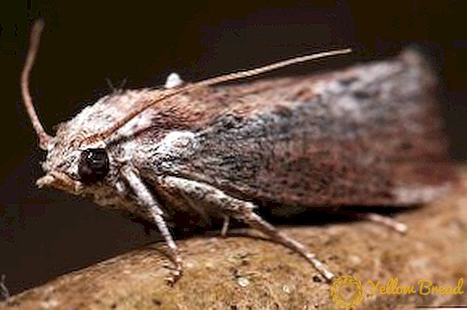
Сл.62. Велики восков мољац

Велики воштани мољац може бити разних величина. Распон крила може досећи 35 mm. Боја предњих крила комбинује се између смеђих жутих и сивкасто смеђих нијанси, док су задња крила кремаста. Одрасли восков мољац не захтијева храну, јер су његови дигестивни органи практично неразвијени. Живи на рачун акција акумулираних током развојног периода. Животни вијек женки је око 2 недјеље, а мужјака двије до три недјеље.
Женска овог лептира је врло плодна. Уласком у кошницу у сумрак или ноћу, она положи до 300 јаја у једном наврату у празним местима, пукотинама или на поду у воску. За вријеме кратког живота, једна женка ове форме лептира у стању је да положи 1.500 јаја. За око 10 дана из јаја се легу бијеле ларве величине око 1 mm са свијетло жутом главом. Интензивним храњењем пчелињим воском, постепено се претварају у гусјенице тамно сиве боје дужине до 2-3,5 cm. После 30 дана од почетка његовог развоја, гусјеница ствара кокон, који је причвршћен на подњачи или на угловима кошнице. После 10-11 дана, нови лептир излази из кокона, спреман за производњу следеће генерације за две недјеље од свог постојања.
Распрострањеност воскових мољаца условљена је температуром. Они не подносе ниске температуре, па их нема на вишим надморским висинама и у хладнијим регионима. Климатски услови у средњем и приморском дијелу наше земље су готово идеални за развој ових штеточина.

Како долази до напада воскових мољаца?
Током ноћи лептири восковог мољца проналазе кошнице у којима су слаба пчелиња друштва, празне кошнице или саће које чувамо. Због лоше или непостојеће контроле на улазу у кошницу мољац се хитро увуче у кошницу на лето или кроз било који небрањени отвор на кошници. Лептир брзо налази погодно место да положи јаја. У кошници са пчелама је то обично нека пукотина коју пчеле не могу досегнути да би уништиле јаја.
Женка великог восковог мољца просјечно положи 300 до 600 јаја, а малог восковог мољца 200 до 300. Јаја су положена у групе од 50 до 150 комада (Кулинчевић Ј., 2006). Након излијегања ларве се хране саћем. Ако су у кошници присутне пчеле ларва буши тунел до средине саћа. Тако је заштићена од пчела које покушавају да их избаце из кошнице. Ако се ларва нађе у средини саћа са леглом долази и до оштећења и пропадања легла. Та зона је мољцима веома привлачна, јер су због постајања легла идеални температурни услови за њихов развој. Кад достигне одређени степен развоја ларва се учаури, обично уз сатоноше или бочне летвице рамова. Након одређеног времена, по завршетку метаморфозе, из чауре излази одрастао лептир. Пуни развојни циклус од јајета до одраслог лептира, траје од четири недеље до шест месеци (Кулинчевић Ј., 2006) зависно од доба године.
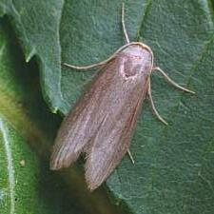
Сл.64. Мали восков мољац (Ashroea grisella)

Кад крајем јесени дође до захлађења развојни циклус воскових мољаца се зауставља у предлуткином стадијуму који ће се продужити до прољећа, до отопљења и стварања погодних услова за даљни развој. Због ове појаве пчелари се често изненаде кад у прољеће открију да им је уништено празно саће које су чували преко зиме, иако су га више пута контролисали и нису уочили присуство мољца.
Како заштити кошнице од ових штеточина?
Пчелари знају да је најбоља превентива имати јака пчелиња друштва. Јака пчелиња друштва су отпорна на пчелиње болести, а способна су и да се одбране од већине штеточина, па и од воскових мољаца.
Како заштитити празно саће које желимо сачувати за наредну сезону?
Саће из кога је извођено пчелиње легло је веома тешко сачувати од воскових мољаца. Уништавање мољаца у свим стадијумима развоја може се урадити излагањем саћа ниским тепературама и то на -6 ºЦ за 4,5 сата, на -12,2 ºЦ за 3 сата или на -15 ºЦ за 2 сата (Кулинчевић Ј., 2006). Лоша страна овог поступка је та, што нам се може десити да лептири положе јаја након овог третмана, а то је као да нисмо ништа ни радили.
Други метод је потпуно супротан од описаног. Празно саће се излаже температури од 48 ºЦ до 49 ºЦ на 24 сата. Мањкавост поступка је иста као и у претходном случају.
Трећи начин је сумпорисање саћа паљењем сумпорних трака. Овај метод не уништава јаја восковог мољца па га треба понављати сваких десетак дана, што је велики посао.
Хемијска метода која помаже у ефикасном раду са воштаним мољцима је примјена тимола. Супстанца се сипа 5-10 дана у кошницу, постављајући се на оквир. Препоручена доза лијека - од 10 до 15 g по пчелињској колонији. Поступак се може поновити двапут, међутим, при температури ваздуха од 26 ° Ц и више, тимол треба одмах уклонити из кошнице.
Поред наведеног могу се користити и инсектициди. То је најгоре могуће решење. Мољца заиста можемо у потпуности уништити, али саће упија одређену количину инсектицида, па нам се може десити да додавањем тог саћа, на пролеће потрујемо пчеле.
У складу са добром пчеларском праксом, вишак саћа из кога је извођено легло не би требало ни чувати. Њега је најбоље, одмах по одузимању, претопити и тако избјећи проблеме са восковим мољцем. Саће из кога није извођено пчелиње легло или како га пчелари зову девичанско саће је драгоцено и требамо учинити све да га сачувамо. Чување није тешко. На носаче мало одигнуте од подлоге ставимо матичну решетку, а на њу послажемо наставке са по девет рамова са девичанским саћем. На врх стуба ставимо опет матичну решетку. Она нам служи да саће заштитимо од мишева. Због недостака пчелињих кокона, омиљене хране воскових мољаца, они нису заинтересовани за овакво саће.
Струјање ваздуха кроз стуб од наставака је додатни елемент који одбија мољце. Важно је напоменути да у овом саћу не смије бити остатака меда који би привукли пчеле и тако могли иницирати грабеж на пчелињаку.
У пчеларству дефинитивно нема коначних и идеалних решења. Кад се нешто препоручује као напредно обично се наводе само добре стране. О лошим се намјерно ћути. Тако је и са жичаним подњачама. Оне свакако имају своје добре особине и своје предности у односу на класичне подњаче, кад су у питању вентилација и уништавање варое. Нико не говори да је ладица жичане поднице прави мали рај за восковог мољца. Ту се он, заштићен од пчела, несметано размножава и чека свој тренутак. Ларве се добро хране комадићима воска који кроз жичану мрежу падају у ладицу. Пчелари који немају времена или су лијени да редовно чисте ладице жичаних подница практично одгајају воскове мољце. Нажалост, има много таквих немарних пчелара.
Народ каже да је све за неко добро. Восков мољац је идеалан као мамац за риболов. Рибе га обожавају, па ако већ нисмо добри пчелари, можемо бити успешни риболовци.
Око пчелињака је корисно узгајати биљке које се не одговарају восковом мољцу. То укључује оригано, хмељ, менту, мирисни гераниум, пелин. Паковање ових трава се може ставити у кошницу - у горњем и доњем дијелу. Одлично одбијање се врши и обичним бијелим луком - један комад лука сјече се на три комада, који се постављају на дјелове подњаче или испод изолације у горњем дијелу. Многи пчелари у исту сврху постављају и лишће ораха на сатоноше, када се саће одложи у складиште.

МРАВИ
Мрави се најчешће насељавају између поклопне даске и крова кошнице или направе мравињак уз само постоље на коме стоје кошнице. Мрави директно не нападају пчеле, али их узнемирују својим присуством и краду им мед. Уништавање мравињака у близини пчелињака би ријешило проблем, али мрави су веома корисни у природном ланцу. Они су прави мали „санитарци“ који чисте природу од разних нечистоћа. Зато их не треба уништавати, осим кад се мравињаци налазе у непосредној близини кошница. Друго задовољавајуће рјешење је онемогућавање мравима приступ до кошница. Ножице постоља на којима се налазе кошнице премажу се техничком или неком другом машћу тако да мрави никако не могу да се попну уз ножице, а да не наиђу на маст. То је савим довољно да их држи даље од кошница. Мазање ножица постоља машћу треба повремено понављати.

КРАСТАВА ЖАБА
И ова жаба може уништавати пчеле, слично јежу. Али ако су кошнице постављене на прописно подиженим постољима (40-50 cm од земље), онда она не може моћи да дохвати пчеле.

- ПЧЕЛИЊА ПАША (УГЛАВНОМ ОПИСАТИ ВОЋНЕ ВРСТЕ) И ИНДИРЕКТНА КОРИСТ ОД ПЧЕЛА

- ПЧЕЛИЊИ ПРОИЗВОДИ

  - МЕД
Мед је густа, слатка, сирупаста материја настала активношћу пчела радилица. То је прерађевина пчеле радилице који настаје у њеном грлу, а потиче од нектара који излучују извјесне врсте цвијећа и који пчела оставља у саће кошнице.
Мед је једина прехрамбена намирница која никада не може да се поквари.
Мед је резултат претварања нектара у мјешавину шећера: глукоза и фруктоза (грожђани шећер), сахароза, левулоза, полена и минералних соли које настају под дјеловањем дигестивних секрета у пчелињем грлу. Мед је храна најбогатија ензимима, катализаторима метаболизма, без којих је метаболизам немогућ.
Мед садржи и велики број амино киселина, укључујући есенцијалне, које организам не ствара већ морају бити унијете храном.
Нектар је слатка течност коју излучују посебне жлијезде смјештене у цвијету, а понекад и ван цвијета биљке. Жлијезде које луче нектар зову се нектарије. Нектар је раствор шећера у води заједно са мањим количинама минералних материја, ензима, витамина, природних боја и миришљавих супстанци које меду дају карактеристичан мирис, укус и боју.
Количина излученог нектара варира у зависности од врсте биљке, њене бујности и услова средине (падавине, температуре, количина свјетлости, надморска висина, тип земљишта и присуство минерала). Да би нектар био излучен, биљне ћелије морају да набубре и да тиме слатке материје растворене у води изврше јак притисак на зидове нектарија. Количина шећера у нектару креће се од 20 до 50%. Уколико је нектар сиромашнији шећером, утолико ће бити мање привлачан за пчеле. С друге стране, превелика концентрација шећера онемогућава ефикасно скупљање. Поред цвијетног и ванцвјетног нектара пчеле такође скупљају извјесне излучевине и слатке материје из лишћа, које настају као последица активности биљних ваши и неких других инсеката на биљкама. Мед добијен на овакав начин познат је под именом медљика или медљиковац.
Да би пчеле произвеле 1 kg зрелог меда потребно је да сакупе најмање 3 пута више нектара. За то је потребно и 200.000 излета пчела. Само једна пчела треба да обиђе 150 цвјетова да би напунила медни желудац и товар донијела у кошницу. Из једног цвијета пчела усиса око 0,02 mg нектара. Пчела сакупља нектар у непосредној околини кошнице, па до раздаљине и од неколико километара. Уколико је паша удаљена, утолико је ефекат сакупљања мањи, и обрнуто.
Да би произвеле 1 kg меда пчеле треба у кошницу да унесу 3–4 kg нектара. Мед се састоји од 80% шећера и 20% воде. 1 супена кашика меда има 64 калорија.
Да би скупиле килограм меда пчеле морају обићи око десет милиона цвјетова, а прелазе у просеку око 450.000 километара. Од једног скупљања нектара пчела у кошницу доноси терет раван половини њене тежине. Сматра се да око 50.000 пчела у једном лету може у кошницу донети око килограм нектара. Такође, оне имају савршену меморију за време и простор, те разликују више од 130 различитих мириса.

ХЕМИЈСКИ САСТАВ МЕДА
Главни састојци меда:
Фруктоза (воћни шећер)_ _ _ _ _ _ _ _ _ _ _ __ _ _ _ _ _ _ _ 38.2 %
Глукоза (грожђани шећер) _ _ _ _ __ _ _ _ _ _ _ _ _ _ _ _ _ _ 31.3 %
Сахароза (тршћани шећер) _ _ _ _ _ _ _ _ _ _ _ _ _ _ _ _ _ _ _ 1.31 %
Малтоза и други дисахариди _ _ _ _ _ _ _ _ _ _ _ _ _ _ _ _ _ _ 7.31 %
Виши шећери_ _ _ _ _ _ _ _ _ _ _ _ _ _ _ _ _ _ _ _ _ _ _ _ _ _ _ 1.5 %

Вода / природна у меду _ _ _ _ _ _ _ _ _ _ _ __ _ _ _ _ _ _ _ _ 17.30 %
Киселине (глуконска, лимунска, мравља, мљечна, сирћетна)_ _ _0.57 %
Протеини _ __ _ _ _ _ _ _ _ _ _ _ _ _ _ _ _ _ _ _ _ _ _ _ _ _ _ _ _ _ 0.26 %
Пепео (разни минеријали) _ _ _ _ _ _ _ _ _ _ _ _ _ __ _ _ __ _ _ __0.17 %
Разне мање компоненте (ензими, витамини, полен...) _ _ _ _ _ _ _ 2.21 %
pH меда је 3.2 до 4.5

ФИЗИЧКЕ ОСОБИНЕ МЕДА
У физичка својства пчелињег меда спадају електропроводљивост, оптичка својства, кристализација, хигроскропност, коефицијент рефраксије, специфична тежина, релативна густина, вискозитет, боја и др. Она су тијесно повезана са његовим хемијским саставом.
Кристализација је природан физичко-хемијски процес преласка течног меда у кристалисано стање. Мед задржава све храњиве и љековите особине, не мијењајући свој састав. Сваки природни мед кристалише, а до кристализације раније долази код меда у коме глукоза доминира над фруктозом што је случај са ливадским и цвјетним медом док код багремовог меда је случај обрнут и он веома споро кристалише. Кристалисани мед се може вратити у течно стање, без губитака загријевањем максимално до 40°Ц.
Вискозитет је особина течности да буде лепљива и да се одупире цурењу.
Специфична тежина је тежина меда у одређеној јединици запремине. Обично је од 1,3 до 1,4.
Рефрактивни индекс је проценат воде у меду установљен помоћу рефрактометра.
Боја је резултат способности меда да апсорбује свјетлост различите свјетлосне дужине.

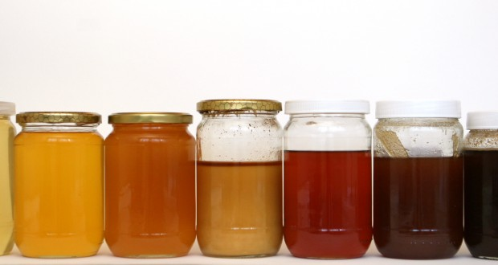
Сл. 65. Различите врсте и боје меда

Мед се може стављати у промет као врцани мед, мед у саћу и као муљани мед.
Врцани мед се добија центрифуфирањем из саћа у коме не смије бити легла.
Цвјетни мед у саћу ставља се у промет у оригиналном паковању са најмање
4/5 затворених ћелија незалеђеног саћа
Муљани мед се добија хладним цијеђењем и пресовањем медног саћа из
вршкара, односно из кошнице са непокретним саћем. Овај мед није погодан
као стони већ се више може употребљавати у преради или као додатак неким
другим производима.
Декларација на паковању мора имати ознаку врсте меда и ознаку квалитета. Исто тако, може се навести податак о медоносној биљци од које потиче. Мед са оваквом ознаком треба да садржи најмање 80% меда који потиче од најзначајније биљке.
Шумски мед у смислу овог прописа је производ пчела добијен о медоносних састојака са четинара (јела, смрека и бор), и лишћара (храст, буква, јасен, питоми кестен). Овакав шумски мед мора имати изглед густо течне масе, тамне боје, са 60% смјесе глукозе и фруктозе; не смије имати више од 20.2% воде, 10% сахарозе, 13% декстрина и 1% мин.материја.

МЕД КАО ПРИРОДНА ХРАНА

Мед се сматра прехрамбеним производом који домаће пчеле производе од цвјетног нектара или из других сокова биља. Оне га сакупљају, трансформишу, мијешају са специфицним материјаима које саме производе, чувају и на крају, остављају да дозријева у саћима пчелињака.
Мед садржи различите елементе потребне људском организму: једноставне шећере, витамине, минералне соли, ензиме, органске киселине и аминокиселине.То је природни производ високе енергетске вриједности и заслађивач који даје снагу организму већ неколико минута након конзумирања.Ово својство мед захваљује томе што садржи мало сахарозе док је богат фруктозом и глукозом који се као једноставни шећери не морају варити у организму. Осим тога, захваљујући свом бактерицидном дјеловању мед је хигијенска чиста и здрава намирница. Ипак, главне особине меда потичу од мјешавине мањих компоненти које унешене и распоређене унутар организма чине мед правим лијеком. Мед олакшава асимилацију калцијума па се посебно препоручује дјеци у фази раста, а цијењен је и код реконвалесцената. Једина је храна коју није потребно прерађивати да би из природе доспјела на наш сто. Један килограм меда има хранљивост исто колико и 50 кокошијих јаја, 3 kg рибе, 1 kg шунке, 2,5 kg телећег меса, 6 kg поморанџи или 10-12 kg поврћа.

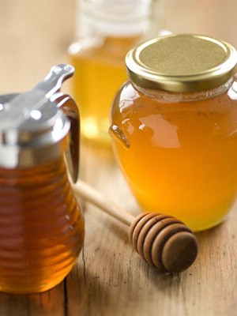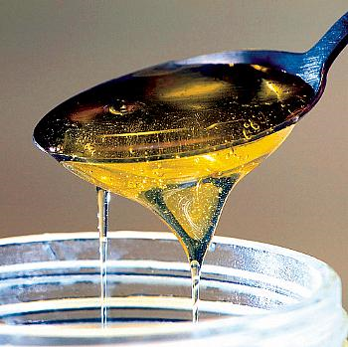
Сл. 66. Врцани мед
Кристализација је природни процес који осим изгледа не мијења карактеристике меда. Развија се на различите начине код различитих производа, а зависи од температуре и других физичко-хемијских карактеристика. Једном кристалисан мед показује своје карактеристике: мед је с више-мање хомогеном структуром, с великим или ситним кристалима, компактне или кремасте чврстоће.

УПОТРЕБА МЕДА РАДИ СУЗБИЈАЊА РАЗНИХ ОБОЉЕЊА

Сем своје хранљиве и дијететске вриједности, мед је од давнина био једно од најуспјешнијих терапеутских средстава. Мед има завидно мјесто у превентиви. Он је одлично средство за чишћење oрганизма, јер узет прије доручка помијешан са водом спречава затвор. Мед узет прије спавања са млаком водом и топлим млијеком дјелује умирујуће на живчани систем и обезбјеђује крепак и здрав сан.
Свакодневно коришћење меда као допуна сваког оброка омогућава извлачење сувишка воде из крви и смањује крвни притисак. Људи са слабим варењем или проблемима у пробавном тракту којима недостају ензими инвертаза и амилаза умјесто шећера треба обавезно да користе мед у исхрани. Прије свих, мед као превентиву треба да користе сви спортисти и радници на тешким физичким пословима.
Поред превентиве мед има своје важно мјесто и у лијечењу неких болести. Код анемичних особа свих узраста мед игра такође важну улогу. Пошто она настаје
тако што се у организам недовољно уносе микроелементи: ванадијум, гвожђе, кобалт, чиме се нарушава процес крвотока, узимањем меда који садржи много микроеклемената онемогућава се појава анемије и лијечи се узимањем меда у већој количини свакодневно за дужи временски период, док анемија престане. То се постиже узимањем меда у комбинацији са поленом и млијечом у сразмјери: 1000:100:1.
Доказано је да бактерије не могу да живе у меду. Мед са својом количином
микроелемента калијума одузима свакој бактерији влагу и тако их уништава. Дакле, све болести чији су изазивачи бактерије могу се успјешно спријечити и лијечити медом. Мед ублажава кашаљ и болове код запаљења зглобова. Он такође
помаже престанку непријатног мокрења код дјеце. Узимањем по двије кашичице меда уз сваки оброк могу се излијечити грчеви мишића у ногама, стопалима, мишићима очију и усана за само неколико дана употребе. Природно је да код оних који имају склоност ка појави грчева узимање меда треба узимати и даље.
Медом се премазују и опекотине чиме се спречава појава плихова и деформисања коже.
Антимикробно дјеловање меда је способност меда да убија неке микроорганизме (бактерицидност) или да заустави њихов развој (бактериостатичност). Ова својства меда била су позната неким народима још у древна времена. Стари Грци и Римљани користили су мед за дуготрајно чување меса у свјежем стању. Познато је да је леш чувеног војсковође Александра Македонског из Мале Азије, гдје је умро (323. године пре Христа), пренијет у домовину потопљен у мед.
Добро утиче на варење. Такође, показује добро дејство код чира на желуцу, гдје дјелује двојако (потпомаже зарастање и јача цијели организам). Користи се и код обољења јетре, жучних канала.
Када је ријеч о дијабетесу, треба бити врло обазрив у конзумирању меда.
Бубрежним болесницима се мед препоручује као један од најважнијих састојака дијете. Треба га узимати са чајем од шипурка. Код пијеска у бубрезима, савјетује се по једна кашика маслиновог уља у комбинацији са медом.
Мед има употребу и у козметици.
Значи, мед има широк спектар примјене. Већ је дјелимично истакнуто да је од необичне важности да мед као храна уђе у свакодневну употребу. Због свог састава и природних особина сви чланови породице треба да узимају мед свакодневно. Максимална дневна доза меда износи око 1,5 грам на 1, а минимална 0,5 грама на 1 килограм тјелесне тежине. Прва доза односи се на лијечење медом, а друга, профилактичка, односи се на превентиву.

БЛАГОТВОРНА ДЕЈСТВА МЕДА
  - Јача имунитет
  - Побољшава циркулацију
  - Јача снагу срца и побољшава срчани ритам
  - Побољшава пробаву
  - Побољшава обнављање ткива
  - Потпомаже обнављање крвних елемената
  - Има антибактеријско дејство
  - Побољшава отклањање токсичних материја из организма
  - Дјелује против стреса
  - Најновија сазнања говоре да мед може да се користи за дијету
Мед је и најсавршенији производ природе, у њему се налазе готово сви састојци који граде људски организам.
Не постоји нација, народ или племе на свету који немају легенду о хранљивом или љековитом дејству пчелињих производа.

  - ПРОПОЛИС

ЗНАЧАЈ И УЛОГА ПРОПОЛИСА
Прополис је познат као "пчелињи лијепак". Обично је то гумаста, лепљива, смоласта, термопластична материја браон боје коју пчеле скупљају са лепљивих пупољака дрвећа, доносе у кошницу и користе за облагање унутрашњих зидова кошница, затварање пукотина, за репарацију оштећеног саћа и понекад за облагање предмета који не могу бити уклоњени из саћа јер су превелики за пчеле хигијеничарке.
Изузетно је значајно коришћење прополиса за премазивање ћелија саћа са циљем стерилизације, нарочито непосредно прије него што матица треба да полаже јаја.
Пчеле користе прополис као свеприсутно средство за затварање, облагање, ојачавање, конзервирање, а вјероватно и као средство за одбијање (репелентно средство), и то унутар кошнице и око улаза.
Назив прополис дат је управо на основу чињенице да пчеле користе прополис за изградњу улаза у кошницу, односно потиче од грчких ријечи про – што значи – прије, испред и полис – град. У овом случају “град” је уствари кошница.
САКУПЉАЊЕ И УНОС ПРОПОЛИСА У КОШНИЦУ
Пчеле сакупљају прополис помоћу усног апарата, а у поленовим корпицама задњих екстремитета транспортују до кошнице. Приликом сакупљања прополиса, пчела најприје загризе смоласту материју мандибулама, а затим, користећи и први пар ногу откине мали комад. Тај комад пчела може гњечити (мијесити) мандибулама а затим га, помоћу једне ноге другог пара, преноси у поленову корпицу на истој страни. Након тога, убацује комад прополиса и у поленову корпицу и на другој страни. Кад пчела уђе у кошницу са товаром прополиса, друге пчеле скидају товар са ње тако што загризу лепљив и гумасти материјал и скину или откину мали комад кога одмах употријебе тако што га чврсто притисну на одређено мјесто (никад га не одлажу у ћелијама саћа).
Прополис који је пчела донијела у кошницу може се употребити брже или спорије, у зависности од тренутне потребе за овим материјалом.
“Сакупљачи прополиса” остају “вјерни” свом послу, али њих има врло мало у сваком пчелињем друштву. У случајевима несташице нектара, “сакупљачи прополиса” могу почети да траже нектар а касније се вратити на статус “сакупљача прополиса”.
Пчеле сакупљају прополис само по топлом времену, јер је он тада мек и лепљив и као такав се може обликовати и користити за попуњавање рупа и за премазивање површина. На нижим дневним температурама и старењем прополис постаје крт и тврд.
Прикупљање полена се врши на прољеће и у јесен, јер га тада и пчеле сакупљају и има га највише.
Пчелар најједноставније и најпрактичније скида прополис помоћу дебље пластичне фолије. Фолија изрезана тако да потпуно покрива плодиште или медиште кошнице, поставља се директно преко сатоноша оквира. Када уносе прополис, пчеле журе да што прије затворе све пролазе између сатоноша оквира и фолије, гомилајући прополис и на фолију и на ивицама сатоноша оквира. Нагомилани прополис треба сваких 10 дана скидати са фолије и ивица сатоноша помоћу пчеларског ножа, и то оном његовом страном која се употребљава за стругање воска и других материја са оквира и кошница. Слично се ради и са пластичном мрежом, која се постави на сатоноше, а поклопна даска преврне. Пчеле не трпе празан простор изнад сатова па лијепе мрежу. Када је скоро затворе она се носи и ставља у замрзивач. На хладноћи се прополис стврдне и савијањем мреже полако пуца и скида се са ње.
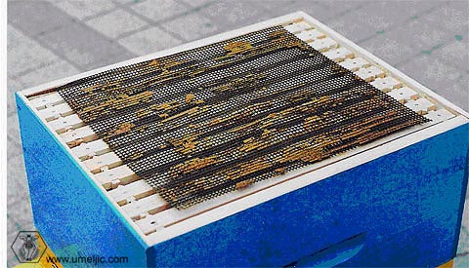
Сл. 67. Пчеле лијепе прополисом решетку

КОНЗЕРВИРАЊЕ ПРОПОЛИСА
Прикупљени прополис користи се и продаје у чврстом стању или конзервисан у алкохолу. Трговине га узимају само у чврстом стању, онако како је прикупљен, без икаквог чишћења или ситњења. После прикупљања прополис се ставља у најлонске врећице и чува на хладном мјесту до продаје. Да га мољци не би нападали, треба у кесу ставити цвијет лаванде.
У продаји га има у облику капи. Прикупљени прополис треба добро истиснути и сипати у пивске или неке друге флаше до половине. Затим се флаше налију са 96% алкохолом. Прополис треба добро измућкати и оставити у затвореној флаши неколико дана да мирује. Потом флашу добро промућкати па прополис кроз филтер или рјеђе платно проциједити, да би се одстранио талог. Тако пречишћен прополис користи се у медицинским, ветеринарским и другим лабараторијама које врше откуп.

ФИЗИЧКО ХЕМИЈСКЕ КАРАКТЕРИСТИКЕ ПРОПОЛИСА

Прополис је смоласта материја коју пчеле сакупљају са великог броја биљака, а нарочито са пупољака дрвећа, највише тополе, јаблана и брезе. Тополе (Populus spp) представљају главни извор прополиса у источној Европи и вјероватно свуда гдје су честе врсте овог бројног рода. Пошто је прополис мјешавина локално расположивих биљних ексудата (излучевина), логично је да постоје разлике у његовом саставу и особинама од друштва до друштва и од локалитета до локалитета. За прополис се не може рећи да представља униформни материјал. Поред чињенице да хемијски састав прополиса зависи од подручја са кога га пчеле сакупљају, запажено је и да прополис из исте кошнице нема сваки пут исти хемијски састав.
Због тога се карактеристике прополиса могу описати једино на следећи начин:
-боја: браон, црна, тамнозелена, жуто зелена, смеђезеленкаста, смеђецрвенкаста и чак беличасто сива у зависности од поријекла и састава.
-специфична тежина: у опсегу је већа у односу на специфичну тежину воска.
-температура топљења: од 64ºЦ до 69ºЦ.
-састав: биљне смоле од 50% до 55%, восак око 30%, етарских и ароматичних уља има до 8% до 10%, док остатак чине полен (5%) и остале примјесе. У прополису се налазе и секрети пљувачних жлијезда пчела, минералне материје (гвожђе, бакар, манган, алуминијум, цинк) и микроелементи (кобалт, стронцијум, силицијум, ванадијум), а богат је и витаминима.
БИОЛОШКЕ АКТИВНОСТИ И АПИТЕРАПИЈСКЕ ВРИЈЕДНОСТИ ПРОПОЛИСА
Прополис има древну историју као љековито средство. Прије три хиљаде година су га користили стари Грци и Римљани у љековите сврхе. Његова примјена је вишеструка:
-у козметици –капи, креме и други препарати.
-Антимикробно дејство.
-У стоматологији - користе се као антибиотик и антисептик .
-Прополис као антибактеријско средство, има јако дејство према патогеном агенсу Америчке трулежи – Phaenibaccilus larvae.
Дејство прополиса се огледа у томе што помаже у лијечењу различитих болести укључујући прехладе, кожне промјене (акне, екцеме, ране), стомачне чиреве, опекотине, хемороиде. Утиче на обнављање ћелија тијела и потпомагање њихове регенерације, доприношење производње крви, ојачавање зидова крвних судова и побољшање циркулације крви, уништавање ћелија канцера, смањење пратећих тегоба у лијечењу рака и др. Позитивно дејство прополиса на имуни систем је потпуно. Прополис и неки од његових састојака изазивају анестезију.
Прополис има способност чишћења слободних радикала чиме штити липиде и друга једињења (вит. Ц) од оксидације, уништавања и кварења. Значајно је поменути да се у неким случајевима јавља суперосјетљивост (хиперсензибилност) на прополис, што може представљати проблем за неке пчеларе и кориснике.
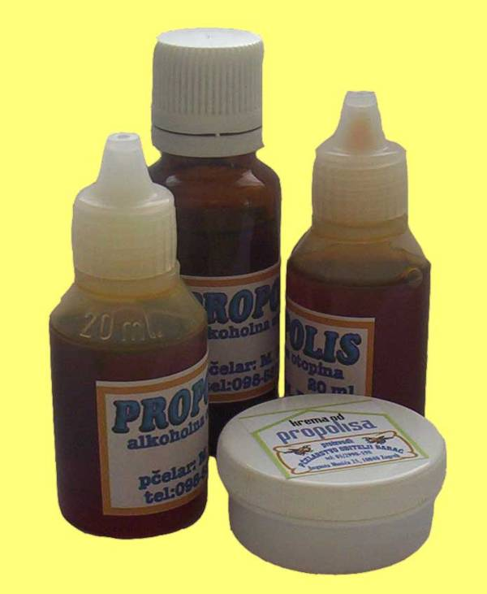
Сл. 68. Прополис у облику капи, таблета и као крема

МИКРОКЛИМАТСКА УЛОГА ПРОПОЛИСА
Постоји претпоставка да прополис може активно дјеловати на састав гасова у микроклими кошнице. На могућу микроклиматску улогу прополиса у пчелињој заједници указује чињеница да су практично све површине унутар кошнице премазане танким слојем прополиса. Реакција која се дешава између прополиса и продуката дисања пчела, има за резултат смањење концентрације угљен-диоксида (која је у кошницама некад 100 до 300 пута већа него у спољашној средини), односно “провјетравање” кошнице.
Из свега претходно наведеног се може закључити да је прополис незамјењив, како у кошници за потребе пчела, тако и у хуманој медицини, фармацији, стоматологији, у индустрији лакова и боја, у козметици.

  - ПЧЕЛИЊИ ВОСАК

Прерађевина пчела коју радилице луче из 4 пара жлијезда које се налазе на доњој страни трбуха инсекта. Постао је незамјенљив не само у изградњи сатних основа, већ и у терапијама, козметичкој индустрији, кожарској, папирној, графичкој, стакларској, дрварској, фармацеутској, индустрији боја, посластичарству, пољопривреди (воћарству)... Иначе, од давнина, восак је коришћен и за балсамовање јер има и конзервирајуће дејство. Жвакањем меда у саћу подстиче се чишћење зуба и јачање десни. Восак се сматра универзалном сировином, јер се може користити у око 2 хиљаде различитих производа.
Природни восак излучују пчеле и од њега граде саће. Производе га младе пчеле радилице старе између 12 и 18 дана из 8 пари жлијезда на стомаку. Служи као материјал за изградњу саћа и покрива хитински омотач пчеле да би га сачувао од влаге. Восак у воштаној жлезди која се налази на трбуху пчеле, је у течном стању, при изласку из воштане цевчице и додиру са ваздухом восак се стврдњава у виду провидних бијелих плочица. Боја пчелињег воска је блиједо жута, са тим да може добити тамнију нијансу при контакту са ваздухом. Уколико се дуже користи у кошници добија тамну, чак и према црној боји.

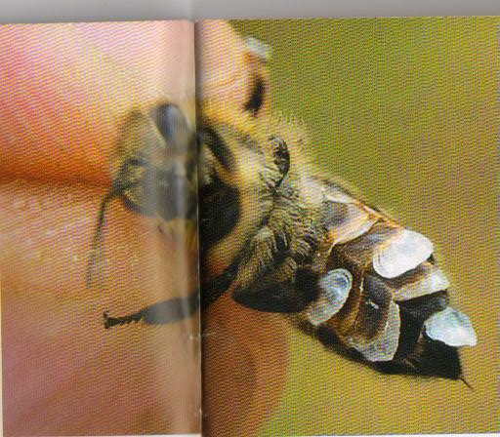
Сл. 69. Лучење љуспица воска

ХЕМИЈСКЕ И ФИЗИЧКЕ ОСОБИНЕ
Хемијски састав је доста компликован. То је смјеша која се састоји од угљоводоника, монохидратних алкохола, киселина и других супстанци. У чистом воску идентификовано је преко 300 хемијских компоненти. Специфична тежина је 0,95. Мирис је сличан мирису меда, укус слабо изражен. Топи се на 64,4 а стврдњава на 63,4 степени Целзијуса. Раствара се у глицерину, а потребно је да се мед изцентрифугира. У врелој води се саће топи, пчелињи восак испливава на површину и када се охлади постаје чврст. Потребно га је претопити и излити у калупе.
Боја саћа, а самим тим и пчелињег воска се мијења у зависности од примјеса попут цвјетног праха и прополиса. Ако је без икаквих додатака, боја му је бијела до свијетло жута, и има пријатан мирис на мед. Онај другог квалитета је жуте до светло мрке неуједначене боје. Трећа категорија је сиве, мрке до тамно мрке неуједначене боје и добијен је приликом прераде. Жуто саће има 75 посто воска, тамно-мрко 60 одсто, а непрозирно свега око 40 процената.
Тврд је, нешто жилав, зрнастог прелома, непровидан, али у танким слојевима прозрачан, пријатног мириса који подсећа на мед, гњечењем постаје пластичан, а под прстима се не размазује. Пријатан мирис воска долази од етеричних уља која се у њему налазе. Овај мирис воска најсигурнији је знак да је восак чист. Чврстина воска је различита, тврђи је бољи. Укус воска је слабо изражен иако је на свој начин карактеристичан.Пчелињи восак се не може растварати у води, али се раствара у хлороформу, етеру, бензину, терпентину, толуолу, хлороформу, угљендисулфиду и топлим масним и етарским уљима. У алкохолу је растворљив само мали део његових састојака. У глицерину је, као и у води, нерастопљив, али под одређеним условима са водом гради емулзију.
Природни восак се познаје по томе што при загријевању у води исплива на површину, док се примјесе таложе на дно суда или лебде у води. Природни восак при гњечењу под прстима постаје еластичан али не и клизав, не размазује се.

ПРОИЗВОДЊА ВОСКА

Чист пчелињи восак долази у првом реду од претапања медних поклопчића. Процјењује се да се на сваких 50 kg врцаног меда добије и 1 kg воска. Редовним изрезивањем грађевињака и заперака може се добити изванредно чист пчелињи восак и на крају остаје восак који се добија из старог саћа које се замјењује сатним основама у кошници. Пчелари са великим бројем кошница восак топе помоћу парних казана, док пчелари са мањим бројем кошница топе и циједе восак на простије начине. Најпримитивнији начин је помоћу емајлираног или поцинкованог лонца и једне издужене кесе од јутаног или ланеног платна. У кесу или чарапу стави се претходно растопљени восак или воштина, па се спусти у лонац и притисне каменом или неким другим предметом да не би испливао на површину. Преко кесе сипа се топла, загријана изворска или рјечна вода, односно кишница, све до 10 cm од врха лонца. Лонац се потом стави на тиху ватру и загријева 1-2 часа. Истопљени восак треба пресути у други суд са топлом водом, а кесу извадити и између двије јаче дашчице притискати све дотле док восак потпуно изиђе из ње. Оцијеђени восак сада поново загријати док се потпуно не растопи, али не дозволити да кључа. Тако растопљен восак оставити у истом суду до сјутрадан, па стегнут калуп воска извадити и очистити му доњу страну од нечистоће. Саће из друштава која су угинула или била јако заражена америчком трулежи, пчелар не смије претапати са осталим саћем, већ такво саће треба спалити. Уколико се такав восак користи, мора проћи кроз посебан поступак стерилизације да би се уништиле споре америчке трулежи које се у воску могу задржати деценијама и по доспећу у кошницу кроз вјештачке сатне основе извршити заражавање пчелињег легла. Због овога је веома опасно израђивати сатне основе од воска који појединци производе без одговарајуће опреме за стерилизацију.
Најпростија и најјефтинија справа за топљење воска је сунчани топионик. У њему се отапа углавном млађе саће, ситни дјелови воска који се током цијеле пчеларске сезоне појављују на пчелињаку, као и воштани поклопци после цијеђења меда. Сунчани топионик ради прилично споро, али поуздано, а трошкови топљења практично и не постоје. Набавља се у свим већим продавницама пчеларске опреме, а може га израдити и сам пчелар. Топионик се поставља на што сунчаније место, али и у завјетрину. Ваља га поставити на сигурно постоље на коме ће по потреби моћи да се окреће. Постоље је у облику крста кроз чију је средину направљена рупа. Кроз ову рупу увлачи се завртањ који се окретањем круга ушрафљује у матицу на средини дрвеног стуба, постоља. Крст се прави од двије летве чија је величина једнака величини сунчаног топионика, а са спољне стране крста закују се придрживачи топионика. На припремљено постоље топионик се ставља тако да сунчани зраци увек падају управо на стакло.
Осим уз помоћ сунчаног топионика, топљење воска може бити и помоћу парног топионика. Пошто се у сунчаном топионику не може отапати, старо саће се мора подвргнути топљењу помоћу паре или кувању и цијеђењу помоћу преса.

УПОТРЕБА ВОСКА
- За израду сатних основа
- Производња воштаница – свијећа
- У козметици
- У народној и савременој медицини – справљање љековитих масти, фластера, кремова, израда козмeтичких препарата (против астме, за боље варење, за грип, за зубе и десни, кашаљ, за кожу лица, отоке на кољену, за отоке, ране, реуму, синусе, испуцалост усана, зачепљење – зујање у ушима...
- У индустрији каблова
- У вајарству и сликарству
- За справљање масти за паркет
- За справљање калем-воска
- У стоматологији и трауматологији
- Шири крвне судове и подстиче циркулацију крви

Данас око 80% добијеног воска враћа се пчеларству у виду сатних основа, али треба знати и да восак има употребу у 76 индустријских грана. Свакако су најзначајније козметика и медицина. Највећи потрошач пчелињег воска у развијеним земљама је козметичка индустрија која га користи у производњи хладних крема, лосиона, кармина, разних масти и др. Исто тако много воска одлази за прављење свијећа за религиозне сврхе и свијећа за свечане прилике.
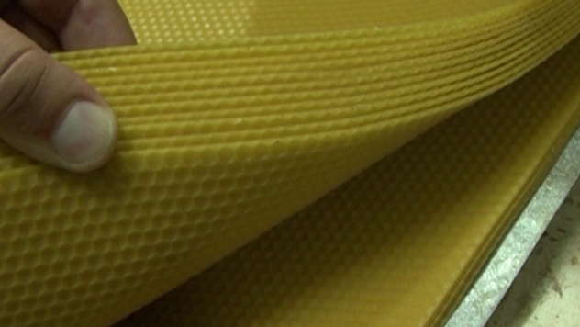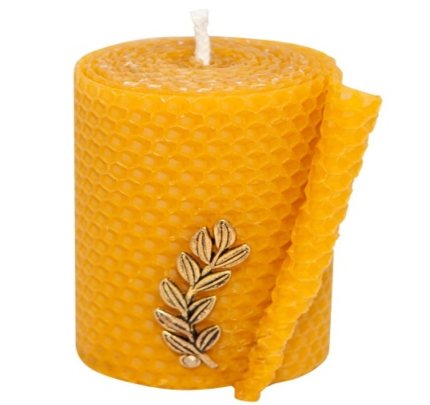
Сл.70. Сатне основе, свијећа
ЉЕКОВИТОСТ И ДОБРОБИТИ ПО ЗДРАВЉЕ ЉУДИ
Пчелињи восак као лијек се употребљава у медицинске сврхе на разне начине. Користи се после скидања гипса, затим код опекотина, у случају спортских повреда. Чак је и у пластичној хирургији нашао своју примјену.Његова употреба у народној медицини је од давнина позната, користи се сам или у комбинацији са љековитим биљем. При загријевању упија много топлоте, па када се стави на обољело мјесто побољшава циркулацију и храни оштећена ткива. Такође апсорбује токсине из тијела, има противупални ефекат, антибиотичко дејство, регенерише, омекшава кожу. Због свега наведеног пчелињи восак за лијечење рана је изузетно добар. Има не-алергена својства која могу да се користе за заштиту коже од разних алергија из ваздуха. Он је добар електрични изолатор. Такође обезбјеђује блажа анти-инфламаторна и антиоксидативна својства која могу имати користи за организам.
Сува, груба кожа може имати користи од крема, лосиона или сапуна који садрже пчелињи восак. Када се дода производима за његу коже, пчелињи восак дјелује као омекшивач и хумектанс, чувајући влажност кожи. Пчелињи восак садржи витамин А, који може да буде користан у омекшавању и рехидратацији суве коже и у реконструкцији ћелија коже.
Иако пчелињи восак сам по себи нема директан утицај на људско тијело када се једе, он се користи у прехрамбеној индустрији у корист нашег тијела. Пчелињи восак се користи у преради, паковању и чувању неких намирница. То може да нас заштити од ефеката киселине у храни, укључујући мед, што помаже у одржавању хране здравом и безбједном за употребу. Дакле, употреба пчелињег воска у исхрани људи нема директан, већ може се рећи, индиректан благотворан утицај.

  - ПОЛЕН
Полен је цвијетни прах, пелуд, мушке оплодне ћелије код биљака, а налази се у мушким органима цвијета – прашницима, тј. прашничким кесицама. Пчеле га сакупљају при повратку у посебним јамицама на задњем пару ногу.

За медоносну пчелу је извор протеина, масти, минерала и витамина. То је концетрат биогених материја заштићен целулозном опном гдје посебно доминирају витамини, хормони, минералне материје, бојене материје, шећери и органске киселине. Без полена нема живота, нема раста ни развића пчела, нити активирања најважнијих жлијезда(млијечне, воштане и отровне). Полен је и основна храна одраслих пчела и ларви у другом периоду живота из којих ће се развити пчела радилица или трут. Полен са цвјетова пчеле почињу да сакупљају када достигну старост од 14 – 17 дана и то обично од једне врсте биљака.
За пчелара, ако га има у вишку, додатни извор прихода.
Сл.71. Полен са дријена

ТЕХНОЛОГИЈА ДОБИЈАЊА И УПОТРЕБА ПОЛЕНОВОГ ПРАХА
Сваки цвијет је због разноликости комбинација форми, боја и мириса утицао на појаву специјализованих опрашивача за одређене биљне врсте, чиме се обезбиједила непогрешивост у опрашивању уз најмањи утрошак енергије, за разлику од анемофилије. Ова разноликост утиче на различито вријеме цвјетања, која подразумијева различито доба дана кад се цвијет отвара и нуди храну, као и разновремену појаву и трајање фенофаза цвјетања.
Од биљака, поред нектара, полен је најважнија пчелиња храна без кога пчеле не могу да одгајају легло, излучују восак и млијеч, односно не могу да обављају своје животне функције.
Зрела поленова зрна имају велику хранљиву вриједност јер садрже угљене хидрате (шећер, скроб), липиде, бјеланчевине, масти, аминокиселине, минералне материје, нуклеинске кисленине, ферменти (цитохромоксидазу, пероксидазу и др.), витамине, каротеноиде, минералне соли.
Пчеле односе цвјетни прах највише у рано прољеће ради исхране легла, односно размножавања друштва и његовог припремања за коришћење главне паше. Отуда потиче важност раноцвјетних, прољећних биљака, тзв. Поленарица којих на нашим просторима има око 70%, у току љета 20% и у току јесени око 10%.
Биљке производе врло много цвјетног праха. Тако на примјер један цвијет јабуке има 100 хиљада зрнаца, једна реса граба 1,2 милиона, једна реса лијеске – 4 милиона, бреза -6 милиона, а метлица кукуруза 50 милиона поленових зрна. Нарочито много полена даје: лијеска, јова, топола, врба, маслачак, храстови, брест, четинари, посебно јеле. У зависноти да ли је цвјетни прах сакупљен са једне или више биљака, он је монофлорни или полифорни.

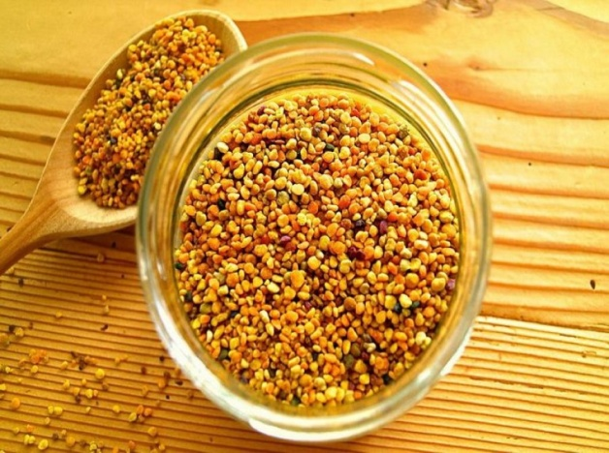
Сл. 72 и 73. Грудвице полена и полен помијешан са медом
САКУПЉАЊЕ И ОДУЗИМАЊЕ ПОЛЕНА
Према технолошком начину добијања и промјенама у хемијском и билошком саставу полена разликујемо 3 врсте поленовог праха:
- полен ручно сакупљен од саме биљке,
- полена који се одузима хватањем полена и
- полен звани перга (пчелињи хљеб) који су пчеле одложиле у саће.

Пчеле сакупљају полен углавном у јутарњим сатима (од 7 до 11 часова). Оне почињу сакупљање полена 10 - ог дана узраста, али најчешће сакупљање полена врше пчеле у старости од 14 – 17- тог дана живота или оне старости преко 20 дана које се називају поленарице. Маса полена који пчеле доносе је у директној зависности од температуре околног ваздуха и јачине вјетра. Активност пчела на сакупљање полена зависи од јачине друштва, количине легла и процента отвореног легла.
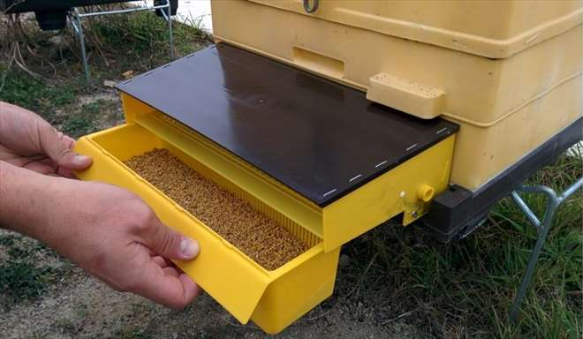
Сл. 74. Хватачи полена испред лета кошнице
Начини одузимања полена заснивају се на томе, да су пчеле сакупљачице полена принуђене, да на путу ка гнијезду прођу кроз решетку која им откида полен. Решетка има мале отворе (4,9+/- 0,1 мм) и због тога се дио полена одваја и пада у коританце (кутијицу), кроз решетку која га одозго покрива.
У пчеларској пракси користи се три типа сакупљача полена: спољашњи (испод лета), који је причвршћен на предњи дио кошнице, подни, који се поставља испод плодишта са гнијездом и магацински, који је изнад гнијезда.
У свјетској пракси, али и у нашој земљи највише је заступљен спољни сакупљач полена. Полен је најбоље узимати из сакупљача сваки дан по завршетку уноса како би се спријечило стварање веће влаге, као и накупљање прљавштине (отпаци, остаци-дијелови пчела, мрва, инсекти и др.).
Утврђено је да одузимање полена (од 10-70%) од квалитетног друштва нема негативних утицаја на његов раст, развитак и продуктивност, већ се повећава број пчела сакупљачица.
За сакупљање цвјетног праха важно је размјестити пчелиња друштва на мјеста са најбоље заступљеним поленарицама. Сакупљачи полена постављају се само на кошницама са клинички здравим пчелињим друштвима. Од болесних друштава не треба узимати цвјетни прах због потенцијалних зооноза (камено легло). Строго је забрањено сакупљање полена када се врши хемијско прскање усјева. Не треба сакупљати полен са пчелињака поред ауто-путева, око фабрика и других индустријских предузећа. Сакупљачи полена се постављају у прољећно – љетњем периоду (мај-јун), у вријеме цвјетања основних поленарица.
Основну количину полена пчеле сакупе са биљака у радијусу лета само до 400 m од пчелињака. Свјеже сакупљен полен помоћу сакупљача полена садржи 20 до 30% воде (некада чак и више). Сакупљени полен се суши у специјалним сушилицама при тачно програмираној температуре 38-41°Ц. Температура не смије да буде већа од 41°Ц, јер доводи до високог снижења хранљиве вриједности полена, због разградње појединих хормона, фермената и витамина. Дебљина слоја полена у сушници треба да буде 1-1,5 cm. Дужина сушења полена зависи од количине влаге у њему.
По завршетку сушења полен се чува у амбалажи намијењеној животним намирницама, у сувим просторијама, без страних примјеса, на температури од 0 до 15°Ц и при влажности која није већа од 7.5%. При правилном чувању полен губи, поле 6 мјесеци, 20-25% својих љековитих својстава, после годину дана 40-45%, а после двије године губи у потпуности љековита својства полена (Кривцов и сар.,2000). Што је нижа температура (у препорученим границама), можемо дуже чувати хранљива својства полена. Полен се размјера и пакује у полиетиленске вреће и до 25 kg. Вреће се херметички затварају заваривањем. Просторија за чување полена не смије да буде доступна глодарима и другим штеточинама.

ХЕМИЈСКИ САСТАВ И УПОТРЕБА ПОЛЕНА
Полен је богат биолошко активним материјама са пожељним љековитим својствима. Нутритивно полен се састоји од:
Витамина: Провитамин А, Б-1 Тиамин, Б-2 Рибофлавин, Б-6 Пиридоксин, Пантотенска киселина, Биотин, Б-12 (цијанкобаламин), Фолна киселина, Холин, Инозитол, Витамин Ц, Витамин Д, Витамин Е, Витамин К, Рутин,
Минерала: Калцијум, Фосфор, Натријум, Сумпор, Калијум, Хлор, Магнезијум, Гвожђе, Манган, Бакар, Јод, Цинк, Алуминијум, Молибден, Бор И Титанијум,
Ензима: Амилаза, Дијастаза, Дахатаза, Прктаза, Фосфатаза, Каталаза, Дисфораза, Козимаза, Систем цитохром оксидаза, ЛДX, Сукцин дехидрогенеза. 24-Оксидоредуктаза, 21-Трансфераза, 11-Лиаза, 5-Изомераза, Пепсин И Трипсин,
Протеина или Аминокисeлина: Изолеуцин, Леуцин, Лизин, Месионин, Фенилаланин, Треонин, Труифофан. Валин, Хистидин, Агринин, Цистин, Тирозин, Аланин, Аспартамска киселина, Глутаминска киселина, Хидрксипролин, Пролин И Серин,
Остало: Нуклеинске киселине, Флавоноиди, Фенолн киселина, Терпени, Нуклеозиди, Оксини, Фруктоза, Глукоза, Кинини, Вернин, Гуанин, Ксантин, Хипокссантин, Нуклеин, Амини, Лецитин, Ксантофили, Кроцетин, Зеаксантин, Ликопен, Хексодеканал, алфа амино бутерна киселина, Моноглицериди, Диглицериди, Триглицериди Пентозани.

ХРАНЉИВА И ЉЕКОВИТА СВОЈСТВА ПОЛЕНА
Полен је неопходна храна за пчеле. Сматра се да једно друштво годишње потроши око 20-30, а по неким ауторима и 40 - 50 kg полена. И човјеку би дневно било потребно од 1-30 грама полена. И перга и полен садрже антианемичан фаkтор и посједују јако антисептично дејство против великог броја патогених бактерија. Помажу код поремећаја меморије старих људи.
Полен се примјењује приликом сметњи у раду срца, код инфаркта, гастритиса, болести јетре, поремећаја у раду желуца са унутрашњим лучењем, чира на дванаестопалачном цријеву, смањеног либидa, мушке стерилности, алегија, грипа, алкохолизма. Перга поправља опште психофизичко стање организма, нарочито код дјеце и старих особа. Полен повољно утиче на рад органа за варење, за повећање апетита, повећава количину хемоглобина у крви (за малокрвност (анемију), јача отпорност према инфекцијама, против артериосклерозе, помаже раст и развиће, против депресије (смирује нерве), отклања затвор, добар је за вид. Користан је за детоксикацију јетре, за климактеричне тегобе, за јачање организма, за јачање косе, за мокраћне органе, за дијареју, за умор, за сексуалну моћ, а чир на желуцу и дванаестопоалачном цријеву.
Посебно се препоручује коришћење таблета полена код бронхитиса, закречавања артерија, кожних обољења, увећане простате, хормонских поремећаја, анемије, прераног старења, слабости...
УПОТРЕБА ПОЛЕНА
Неко свјеж (или осушен) грицка или пије са гутљајем воде, док га неко узима на коцки шећера. Ипак, сматра се најбољим да се полен узима са кашиком меда, јер му се тако побољшава укус и допуњује корисно дјеловање, затим у комбинацији са млијеком, какаом, чајем, матичним млијечом. Доза за одраслог човјека је 15 до 20 грама (1 кашика) – два пута дневно, а за дјецу 8 до 10 грама (1 кашичица), такође два пута дневно. Може се узимати за вријеме јела заједно са слаткишима.

  - МАТИЧНА МЛИЈЕЧ

Матичнa млијеч је млијечно - бијела, кремаста, киселкаста супстанца са мало горчим укусом и специфичним мирисом, коју пчеле радилице, старости 5-15 дана, излучују из својих ждријелних (млијечних) жлијезда. Нарочито се ствара у великим количинама за вријеме обилне паше поленом. Млијеч се не одлаже у воштане ћелије као резервна храна, већ га пчеле излучују и користе по потреби, само за исхрану ларвица и матице (током цијелог живота).
У храни којом пчеле опслужују радиличне и трутовске ларвице у првих 2-3 дана развоја, дијелом је садржана и млијеч, док матичну ларву пчеле хране мљечом све вријеме њеног развоја. Захваљујући исхрани мљечом из радиличне ларвице се може испилити матица, и то за 16 дана. Радилица може да живи 5-6 мјесеци, а матица 5-6 година. Захваљујући млијечу, матици су омогућене сасвим специфичне функције у пчелињем друштву, као и велика продуктивност у полагању јаја.
Исхрана млијечом матичних ларви
Млијеч код пчела ствара се у тзв. чеоним или ждријелним жлијездама
Оне производе млијеч око недјељу дана. Пчеле које производе млијеч и хране ларве зову се дадиље или хранитељке. Богата исхрана матичних ларви млијечом доприноси убрзавању њиховог развоја и раста у односу на ларве радилица(у току 5-6 дана матична ларва повећава своју првобитну тежину за око 300 пута). Матице се потпуно развију за 16 дана. Одрасла матица одликује се јако развијеним полним апаратом, дуговјечношћу, интензивном измјеном материје и плодношћу. У периоду ношења матица поједе свакодневно већу количину матичног млијеча.
Млијеч је богат различитим врстама протеина и шећера, витамина Б комплекса, нарочито тиамином, рибофлафином, пиридоксином и пантотенском киселином. У траговима садржи витамин Ц и остале витамине, осим витамина А. Поред осталих, у млијечу је нађена и 10-хидроксидеценоична киселина, која има антибиотске особине у односу на многе бактерије и гљивице. Састав млијеча није ни до данас у потпуности истражен. Још увијек је остало око 2,8% недефинисаних супстанци које се налазе у њему.
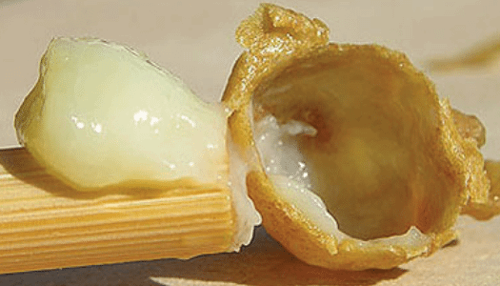
Сл. 75. Матична млијеч извађена изматичњака

Хемијски састав млијечи
- Вода ................................66,05%
- Протеини.........................12,34%
- Масти.................................5,46%
- Редуковани шећери ... .....12,49%
- Пепео ..................................0,82%
- Недефинисане супстанце...2,84%
Млијеч је богата протеинима, мастима, угљеним хидратима и према томе представља веома хранљив високо калорични производ који може обезбиједити брзи раст матичних ларви
Млијеч матичњака стара 3 дана садржи око 66% воде и 34% суве материје
Млијеч матичњака садржи 66% воде, 12% протеина, 5% масти, 12% редукционих шећера, 0,8% пепела и око 3% разних недефинисаних састојака
У састав млијеча улазе још и витамини, аминокиселине, ензими, масне киселине и хормонима сличне супстанце
Нађена је 10-хидрокси деценоична киселина
Млијеч је богата и витаминима групе Б нарочито тиамином, рибофлавином, пиридоксином и пантотенском киселином
Важно је да се помену и високи садржаји никотинске киселине инозитола
У млијечи се такође налази и фолна киселина.

Добијање мање количине млијеча
Ако се обезматичи друштво или искористи период изградње матичњака за вријеме ројевог нагона или у случају изградње присилних матичњака, може се добити мања количина млијеча.
Почетак добијања матичњакау јуну
Продуктивност и ефикасност зависи од стручности пчелара
Матичњаке празнити 2 до 3 након преношења ларви
Пчелиња друштва у вријеме узимања млијеча не хранити са млијеком, квасцем и другим бјеланчевинама
Два начина производње:
~ Без присуства матице и без пресађивања ларви
~ Са присуством матице, са пресађивањем ларви
Производња млијечи без присуства матице
Ако се неком пчелињем друштву одузме матица, пчеле ће одмах почети да изграђују матичњаке у којима ће младе пчеле излучивати нагомилани млијеч из својих ждријелних жлезда. По уклањању матице из друштва, врши се скупљање млијеча из свих напуњених матичњака. Одузимањем млијеча у обезматиченом друштву може се вршити два пута, али се то не препоручује. Ако се млијеч одузима само једанпут, пчеле радо примају одузете матице и друштва се могу оспособити за искоришћавање љетње паше као и за успјешно презимљавање.
Производња млијечи у присуству матице
Дулитлова метода
Ова метода се изводи кроз неколико фаза:
Прво се врши формирање основе матичњака. Оно се обавља дрвеним или пластичним калупом који је на врху пречника 9,2 mm. Калуп се прво потопи у воду па у растопљени восак дубине до 7 mm (восак који се добија од медних поклопаца или заперака), затим поново у воду, па у восак плићи 1 до 2 mm, па опет у воду и тако више пута како би се базни дио матичне основе задебљао. Од првог одабраног друштва узима се оквир са што млађим леглом и у топлој просторији специјалном иглом за пресађивање захваћа ларва старости шест до 12 сати са леђне стране заједно са њеном и пажљиво преноси у припремљене матичне основе. Рам са матичњацима се уноси у топлу просторију, жилетом се одсијеца врх матичњака, а затим се пинцетом одстрањује ларва и вакум пумпом, пластичном или дрвеном кашичицом захвата млијеч и пуни пеницилинска бочица од 10 грама. Ако се врши лиофилизирање матичне млијечи, тј. ако јој се на -50°Ц одузме вода, прашкаста компонента млијечи се може чувати и до двије године

Добијање већих количина матичног млијеча
Све методе узгоја матичњака могу се користити за добијање млијечи. За добијање веће количине млијечи најпогоднија је Дулитлова метода узгоја матица, односно начин пресађивања ларвица овом методом. При добијању мљеча није битан квалитет матице од чијих јаја користимо ларвице за пресађивање. За добијање мљеча користе се јака одгајивачка друштва.
Млијеч се одузима из матичњака старих око 3 дана. Млијеч се вади у одговарајућој чистој просторији, при чему се користи прибор за одузимање млијечи. Од око 1000 матичњака може се добити око 350 грама чистог мљеча. За добијање 1 грама мљеча у просјеку је потребно око 4 матичњака. Добијени мљеч је пожељно проциједити кроз цједило, да би се одстраниле честице воска, а затим се одлаже у одговарајућу амбалажу (бочице ) и одмах одлаже у фрижидер на температуру од +3^{о}Ц. При стављању мљеча у бочице, треба их чешће стресати да би се сав ваздух из њих остранио. Бочице треба напунити до врха. Преко мљеча треба канути неколико капи 40% алкохола, који ће покрити цијелу површину мљеча и спријечити његово кварење. Напуњене и затворене бочице треба врхом потопити у растопљени восак, чиме се омогућава херметичко затварање. То се даље одлаже у фрижидер или замрзивач, зависно од времена употребе.
Добијени мљеч се чува у одговарајућој амбалажи на сниженој температури. Мљеч, чије коришћење је у току држи се у фрижидеру на +3^{о} Ц. На температури -5 ^{о}Ц до -2 ^{о}Ц мљеч се може чувати 6 мјесеци, док се на температури од -18 ^{о}Ц до -16 ^{о}Ц чува до годину дана.

Пречишћавање млијечи
Свјеже сакупљени млијеч подвргава се чишћењу од примјеса. Млијеч се чисти од примјеса пропуштањем кроз мало најлонско сито. Оцијеђена млијеч прихвата се у погодан суд, у коме ће остати за вријеме чувања.
Коришћење матичног мљеча за људску употребу
Својим изузетним својствима мљеч дјелује и на људски организам као биостимулатор, регенератор, фактор развоја и сл., јер садржи све битне материје које су потребне за развој и опстанак живог организма. Најчешће се користи у мјешавини са фино укристалисаним медом, у односу 5-10 mg мљеча на 1 kg меда. Овој мјешавини се може додати и до 50 грама самљевеног полена.

  - ПЧЕЛИЊИ ОТРОВ

Пчелињи отров је излучевина жаочног апарата пчеле, а основна му је природна намјена да штити пчелу и њену заједницу од непријатеља. Отров треба само да протјера непријатеља који напада храну пчелињег друштва, али да га не умртвљује, јер би то погоршало хигијену и нормалан живот друштва. Намјена пчелињег отрова је не само да директно утиче на нападача већ и да изазива “алармну реакцију” ради мобилисања пчела радилица при искрслој опасности.То се постиже лучењем лако испарљивих материја из отрова које брзо стижу до мирисних ћелија пчела и нагло повећавају агресивност пчелињег друштва. То је густа течност врло карактеристичног мириса и горкастог, киселкастог укуса са pH до 5,5. На ваздуху брзо испарава и стврдне се. Раствара се у води и киселинама али не и у алкохолу.Сув отров је сиво-бјеличасте боје и јако надражује слузокожу очију.Отпоран је на промјене температуре тако да смрзавање и висока температура не утичу на њега. Не сметају му ни базе ни киселине али под утицајем бактерија и фермената губи дјелотворност.
Код нас је овај производ најмање кориштен од свих пчелињих производа. Пчелињи отров се не депонује изван пчелињег тијела већ остаје у резервоару отровне жлијезде пчеле све док она није принуђена да га у самоодбрани употријеби. Пчела радилица може избацити отров при том не губећи жаоку и дио унутрашњих органа као што се то дешава када убоде човјека или неку топлокрвну животињу. Свака пчела располаже са капљицом отрова тешком 0,2-0,3 mg.
Млада тек излежена пчела радилица има малу количину отрова али са старењем се та количина повећава па има окон 0,4 мг када је стара 15 дана. Ако се деси да се резерве исцрпе пчела нема начина да надокнади изгубљени отров. Највећу количину отрова излучују пчеле старе 17 - 18 дана.
Постоји много научних радова о саставу и особинама пчелињег отрова. Састав пчелињег отрова је веома комплексан. Садржи низ биохемијских и и фармаколошки активних материја као што су: хистамин, допамин, мелитин, пептиди, минимин и ензими фосфолипаза и хијалуронидаза. На тај састав утиче врста паше или локација гдје је смјештен пчелињак. Пчелињи отров садржи око 41 % суве материје. Отров садржи бјеланчевине , масне материје из групе стеарина, киселине и др. Бјеланчевине отрова дијеле се у 8 фракција али на човјеков организам дјелују само 3: нулта фракција,.фракција 1 и фракција 2.
У пчелињем отрову налазе се многи микроелементи: K, Ca, Fe, Mg, P, Cu, Mn, Cl. Пчелињи отров је бистра течност киселе реакције ,са специфичном тежином 1,13,оштрог је и горког укуса и ароматичног мириса. Суши се на собној температури 30-40 % од оригиналне тежине.
Отров пчеле је отровнији од отрова осе.
Чак један убод пчеле код осјетљивих особа може изазвати смрт мада се то ријетко дешава. Најкритичнији је период од 30 минута након убода пчеле па у том интервалу треба затражити помоћ љекара. Симптоми који се јевљају након убода пчеле су доста различити, али се манифестују све од незнатног локалног отока или црвенила па до бурног реаговања организма са сврабом, пликовима и црвенилом по цијелом организму. Постоји мишљење да је под нормалним условима потребно око 500 убода па да додје до смрти услед директне токсичности.

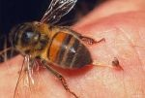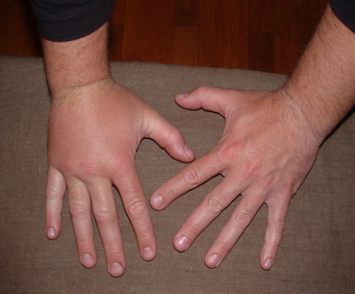

Производња и прерада пчелињег отрова
Производња већих количина пчелињег отрова постала је могућа тек након открића да пчеле реагују на слаб удар електричне струје испуштањем капљице отрова. Данас не представља никакав проблем конструкција и прављење таквог апарата. Испуштени отров скида се са стаклене плоче помоћу жилета. Пчеле од којих се атко узима отров скоро увијек преживе али због велике количине испуштеног алармног феромона пчелиње друштво постаје нервозно и агресивно па се због тога апараат може користити у ограниченом временском периоду али никако у близини људи и домаћих животиња.
Прикупљање пчелињег отрова код нас је врло ријетко. Отров се вади постављањем стаклених плочица са танким жицама у размаку од 8 милиметара под напоном слабе струје 18 - 22 V, пред само лето (улаз) кошнице. Пчеле иритиране слабим ударима струје испуштају отров на плочицу који се касније стругањем одстрањује.
Пчелињак за производњу пчелињег отрова требао би бити удаљенији од насељених мјеста те под сталним надзором пчелара. Само вађење отрова врши се наизмјенично односно након вађења отрова из једне кошнице плочица се премјешта на другу за неколико дана. Поступак прикупљања пчелињег отрова је врло дуготрајан и минималне прикупљене колчине имају на тржишту врло високу цијену.
Отприлике један грам пчелињег отрова одговара цијени једног грама злата или више. Рок трајања пчелињег отрова није неограничен већ износи годину дана од датума узимања. Пчелињи отров користи се у облику прашка који се чува и складишти у херметички затвореним стакленим посудама на температури од 20°Ц. Код примјене пчелињег отрова у препорученим дозама нису забиљежени никакви штетни учинци управо због његовог природног облика добијеног без употребе хемијских обрада. Особе алергичне на пчелиње производе не смију га користити.
Употреба и потенцијалне могућности коришћења
У "Кур-ану" постоји текст о пчелињем отрову који гласи: "Из њихових трбуха настаје текућина која је медицина за људе". У пучкој медицини примјењује се као противреуматик, а новија истраживања примјене пчелињег отрова у лијечењу показују да пчелињи отров утиче на ублажавање боли, снижење крвног притиска, смањење холестелора у крви, повећање радне способности и друго.
Пчелињи отров такође штити организам од заразних болести, користи се за лијечење упала зглобова, разних неуралгија и акутних упала крвних судова. Посебно су описана лијечења убодима пчела.
Идеја о коришћењу пчелињег отрова против реуматског артритиса вјероватно потиче из искуства примитивног човјека које је настало као последица пчелињих убода приликом пљачке меда из пчелињег гнијезда. Пчелињи отров и примјена пчелињег убода је прихваћени дио основне медицине. Познато је да је пчелињи отров око 30% активнији од примјене змијског отрова, међутим треба знати да змијски отров угризом змије улази у тијело у много већим количинама. (угриз поскока нпр. једнак је убоду око 350 пчела) .
У старој народној медицини Кине и Јапана убоди пчела су се користили а користе се данас сагласноо методама акупунктуре. У Јапану постоје лиценцирани народни љекари који се легално баве тим послом. Данас се у неким земљама производе масти и други љекови на бази пчелињег отрова, а у оквиру апитерапије постоји тежња да се званична медицина убиједи у оправданост тог начина лијечења руматских обољења. Пчелињин отров се у медицини користи за справљање вакцине којом се смањује осјетљивост на пчелиње убоде.То се ради и када су у питању убоди оса и стршљена.
Пчелињи отров у љековитим дозама дјелује повољно на готово све органе човјека. Неки од његових позитивних ефеката се огледају у следећем:
- шири капиларе и артерије повећавајући доток крви у органе и ткива и побољшавајући метаболизам
- поспјешује стварање хемоглобина и леукоцита у крви
- смањује вискозитет и грушање крви
- смањује ниво холестерола у крви
- јача срчани мишић
- побољшава опште стање организма
- нормализује апетит, спавање, јача имунитет.
- Спречава развој тумора и метастаза.

Ако болесник не подноси отров, лијечење особе са појачаном осјетљивошћу на пчелињи отров, тешки срчани болесници и болесници са алергијским кожним реакцијама требају се чувати пчела. У том циљу добро је мазати отворене дјелове тијела рицинусовим и лавандиним уљем. Након убода треба извадити жалац док отров још није дубоко продро у кожу.
Терапија пчелињим отровом не препоручује се код :
- Трудноће
- Алергија на пчелињи отров
- Инфективних обољења
- Туберкулозе
- Психичких обољења
- Болести јетре и бубрега
- Сепсе и гнојних обољења
- Декомпензације срца и крвних судова
- Органских обољења ЦНС-а. се не смије изводити.
Врло болни и опасни убоди пчела су у предјелу: главе, врата, усана, ока, ува, врховима прсти, горњих дисајних путева, непца и ждријела. Тешка стања настала због преосјетљивости добро уклања витамин Ц, ињекције калцијума у вену, адреналин итд.
Занимљивости:
УБОДОМ ПРОТИВ АЛЕРГИЈЕ
Ихбала,супруга познатог пчелера из Плава Селима Метјахића годинама је била алергична на убод пчеле.Излијечила се поступајући по савјетима пчелара из Ријеке Црнојевића Данила Јовићевића. Пуних 12 дана Селим је наводио пчеле да убадају Ихбалу у пету, стопало и длан. Број убода свакодневно се повећавао а на крају после 12 дана алергије је као руком скинута. Сада Ихбала без бојазни пролази кроз уљаник и помаже супругу. Специјализовала се за хватање ројева а њен главни посао је паковање и продаја меда.
Треба бити опрезан и упамтити да убод пчеле у близини ока, уста, носа... (предио главе и врата) може бити опасан, а након њега настаје велика натеклина 4 -5 дана зависно од имунитета убодене особе. Махање рукама не тјера пчеле већ код њих изазива реакцију самоодбране. Пчела ако није у опасности не боде!!!
Уколико Вас убоде пчела покушајте извадити жалац гребањем пчеларским ножем или ноктом, аа никако не стискати прстима остатак жаоке, јер ће те на тај начин истиснути сав отров. Мјесто убода треба испрати са чистом водом, а по неким ауторима и намазати медом. Особе алергичне на убоде инсеката требале би избјегавати само приближавање пчелињаку.
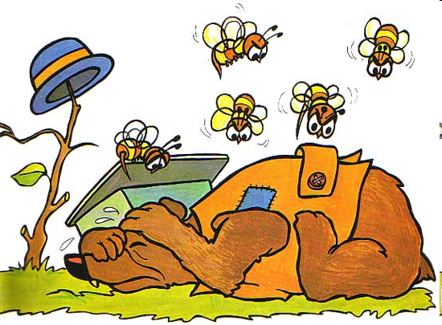
Особе алергичне на убоде инсеката и пчела након убода требају се што брже јавити љекару.
- ПЧЕЛИЊА ПАША

Упознати биљке које су корисне за пчеле изузетно је важно, нарочито зато што се данас смањују површине под природним ливадама и пашњацима, а уништавањем корова и љекобиља нестаје изванредна пчелиња паша. Нарочито треба пратити и на којим површинама се гаје биљке у облику плантажних засада које су одлична пчелиња паша. Медоносна пчела се сматра сигурним опрашивачем јер посјећује цвијет док не дође до његове оплодње
Преносећи полен од цвијета до цвијета пчеле као награду добијају нектар.
У циљу одређивања квалитета пчелиње паше, од посебног је значаја за практично пчеларство познавање времена цвјетања и количине полена и нектара коју излучују разне врсте медоносног биља које се налази у околини пчелињака.
Иако пчеле лете у потрази за храном и преко 5 km, оне су најефикасније у скупљању нектара и полена (у економском смислу), ако постоји велики број медоносних врста на много мањој удаљености од кошница. Постоји једна поједностављена оцјена медовитости биља, према којој: траве дају просечно 32 kg меда, воће 40 kg, грмље око 110 kg, а дрвеће око 240 kg меда по 1 хектару.
Све медоносне биљке, зависно од количине излученог нектара, прорачунатог на количину меда по хектару, могу се сврстати у шест група:
група 1 - до 25 kg/ha;
група 2 - од 26 - 50 kg/ha;
група 3 - од 51 - 100 kg/ha;
група 4 - од 101 - 200 kg/ha;
група 5 - од 201 - 500 kg/ha
група 6 - преко 500 kg/ha.
По количини цвјетног праха коју пчеле могу да скупе, биљке се сврставају у 4 групе:
група 1 - мало;
група 2 - средње;
група 3 - добро;
група 4 - одлично.
Сматра се да у воћне врсте у просијеку дају 20-40 kg нектара, па све, осим малине спадају у групу 1 до 2 (малина - група 3), а са количином 5-10 kg полена по ha, спадају у групе од 1 до 4.
КОЛИКО ДАЛЕКО ПЧЕЛЕ ИДУ НА ПАШУ?
Излетнице најчешће најрадије посјећују биљке које су најближе и које луче највише нектара. Најгушћи лет пчела је утврђен у кругу од 3 километра око пчелињака. Могу летјети и 2 – 8 километара. Има примјера чак и до 12 километара (у пустињи од оазе до оазе).
Спољни фактори за лучење нектара
- Температура: Липа – 18 ºЦ, трешња – 18-20 ºЦ, краставац 17-21 ºЦ
- Влажност ваздуха
- Вода у земљишту
- Провјетреност земљишта
- Плодност земљишта
Пчелињу пашу чине:
- Нектар
- Цвијетни прах
- Медљика
- Биљни сокови
- Смоле
Станишта и биљне заједнице
- Шуме
- Ливаде и пашњаци
- Ледине, сушна мјеста и усјеви
- Обале ријека, мочваре и спрудови
- Воћњаци
- Њиве и баште
- Паркови и вртови
- Медитеран
Опис медоносног биља
- Дрвеће
- Жбуње
- Зељасте биљке
- Воћке
- Ратарске и повртарске биљке
- Украсне и индустријске биљке
- Приморске биљке

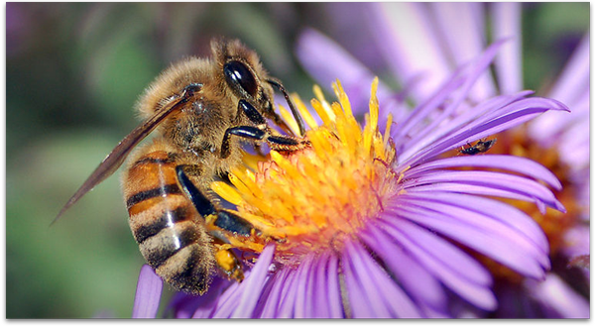
Под пчелињом пашом подразумијевамо цјелокупну флору једног краја, коју пчеле посјећују.Увођењем интензивне пољопривредне производње човјек све више крчи шуме, преорава ливаде, исушује баре и сваки дио обрадивог земљишта користи за пољопривредну културу. То је довело до тога да некадашње равномјерне и богате пчелиње паше постану само мјестимичне, које се смјењују са беспашним предјелима.
Ради веће прегледности медоносне биљке су подијељене у 3 групе. Под медоносним биљкама подразумијевају се биљке које луче довољну количину нектара и полена који пчеле прикупљају. У првој групи су биљке од којих зависи развој пчелињег друштва. У другој групи су медоносне биљке које чине главну пашу и у трећој медоносне биљке које допуњују пчелињу пашу.
Медовитост једне паше зависи од климе и земљишта, мада под истим условима и на истом земљишту не меде све биљке једнако. У једном крају у исто вријеме цвета више биљака, али само неке луче нектар у већој количини, зато пчеле напустају слабомедоносне и одлазе на медоносније биљке. Количина нектара коју ће биљка лучити зависи и од других биљака. Лучења нектара код једне исте биљке мијења се при различитом времену , температури и влажности ваздуха. Ако је вријеме лијепо, количина нектара са једног истог цвијета постепено се смањује у току дана све до 14 часова, а затим се увече поново повећава.
Топлота има значајну улогу. Да би излучивале нектар, биљкама је потребна одређена температура. Нагли пад температуре смањује или потпуно прекида лучење код неких биљака. При већим температурним разликама већина биљака престаје да лучи нектар и не почиње поново иако се температура касније устали.
Показано је да исте биљке не луче исту количину нектара на различитом земљишту. Што је земљиште плодније биљке мање луче и обрнуто јер на сиромашнијем станишту биљке стварају генеративне органе. Фосфорна и калијумова ђубрива појачавају лучење.

ПРОЉЕЋНА ПАША
Ову пашу чине биљке које почињу са цветањем у рано прољеће и оне којe цвјетају до јуна. У прољећним пашама пчеле скупе вeћe количине меда него што су им потребне за живот и зимовање.
Уз дивље врсте воћа: дивља крушка, дивља јабука итд., за пчеларство су на нашим теренима најзначајније самоникле воћне врсте дријен и љешник
Лијеска (Corylus avellana L.) је велики жбун са ресама које се отварају у фебруару и марту, уколико се укаже неки топао дaн, онa јe нaјбитнији извор полeнoвoг прaхa пчeлaмa.
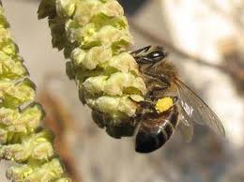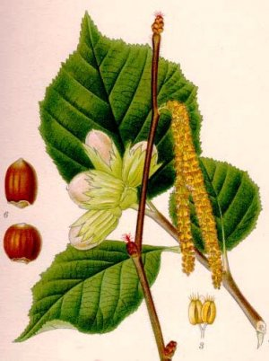
Вишегодишњи листопадни жбун висине око 5 метара. Реса крајем јануара – почетком фебруара у трајању око 7 дана. Пратилац је храствових и букових шума, а расте и по ободима ливада и пашњака. Успијева до 1700 м н.в. Полен садржи око 30 % бјеланчевина, а једна реса може дати близу 4.000.000 поленових зрнаца. Значајна је протеинска храна за прво пчелиње легло. Може служити и као вјетрозаштитни појас на пчелињаку.
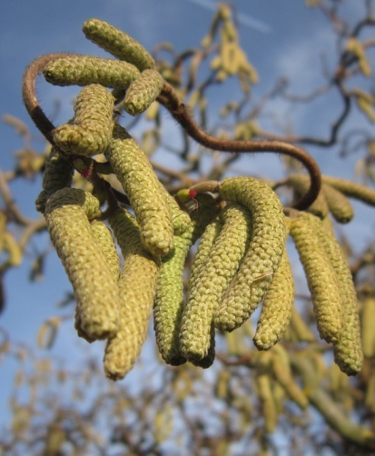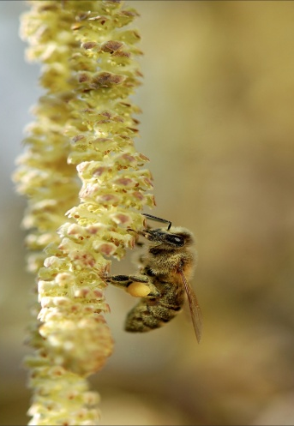
Висибаба (Galanthus nivalis) је биљка која се појављује док се снијег још није отопио и поред лијеске представља главни извор поленовог праха. То је биљка која се појављуjе док се снијег још ниjе отопиo и поред лiјеске прeдставља главни извор поленовог праха.Чим се пoјави неки лијеп сунчан дан пчеле лeтe од цвијета до цвијета висибабе и ките се наранџaсто-жутим цвјетним прахом.

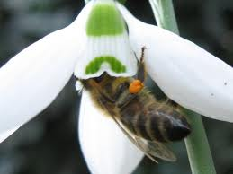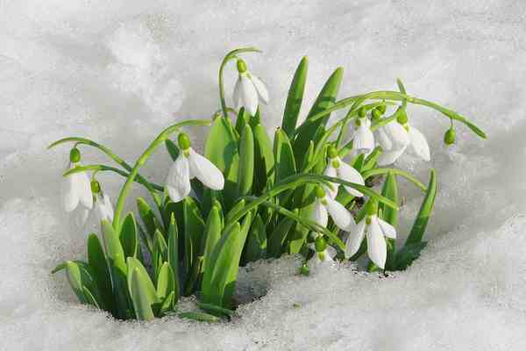

Дријен (Cornus mas L.) Листопадни жбун или дрво до 8 метара висине. Расте у подручју храстових шума до 1300 m.n.v. углавном на плитким и топлим, сувим и кречњачким земљиштима. Може да живи преко 200 година. По многим нашим шумама, сеоским двориштима и парковима рано у прољеће цвета дријен. Расте као дрво или већи жбун и у неким крајевима га има много. Његови жути цветићи су груписани у штитиће. Цвјетови су ситни, жуте боје, сакупљени 10-20 у штитасте цвасти. Цвјета у фебруару или марту. Може дати 10–20 kg меда, а има и добру издашност поленовог праха. Дријен је прва паша која, поред полена, доноси велику количину нектара и значајна је развојна паша.
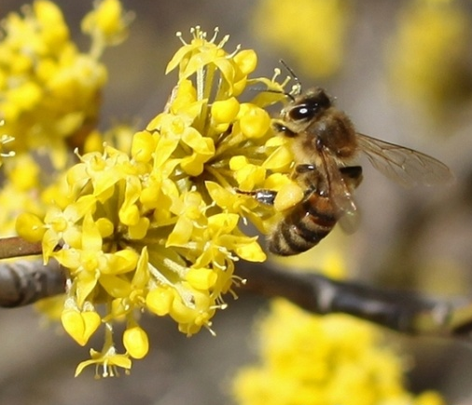

Граб (Carpinus betulus) Цвјета после дријeна и дaјe пчеламa dостa полена.
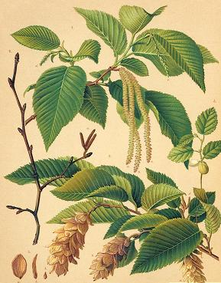

Јагорчевина или јаглика (Primula officinalis). Расте на ивицама шума, испод великх, усамљених, дрвећа, као и на оцједитим земљиштима подводних терена. Ову биљку пчеле много посјећују јер даје нектар и полен.
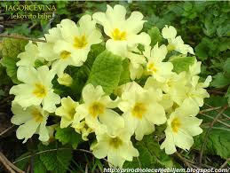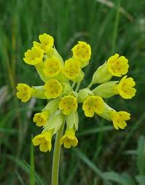

Љубичица (Viola odorata L.) је биљка с миришљавим плавим и бијелим цвјетовима, која рано у прољеће пружа пчелама нектар.
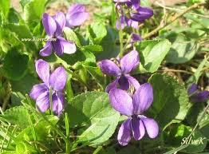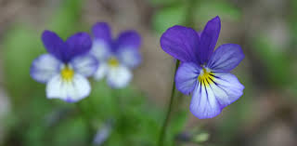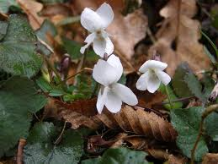

Кукуријек (Helleborus odorus) и њему сличне врсте имају отприлике исту вриједност за пчеле као ледињак и јагорчевина. Кукуријек је дугогодишња зељаста биљка која цвјета почетком марта, а некад и у фебруару, дајући пчелама нектар и полен.
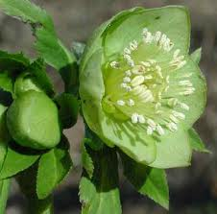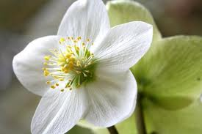

Јавор (Acer platanoides) Цвјета рано у прољеће. Цвјетови су у облику украсних букета жућкасто-зеленкасте боје. Пчелама пружа доста цвјетног праха. У неким годинама оне сакупе и извјесне количине нектара.
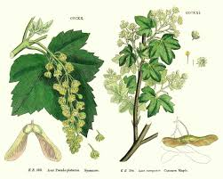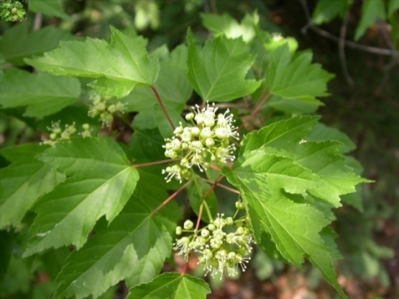

Јасен (Fraxinus ornus) Спада међу добре даваоце цвјeтног праха. Од његових ситних цвјетова стварају се лоптице које поред праха пружају пчеламa и нектар.
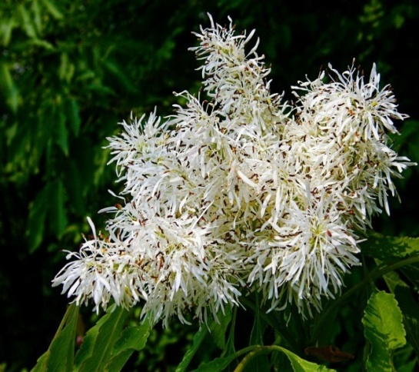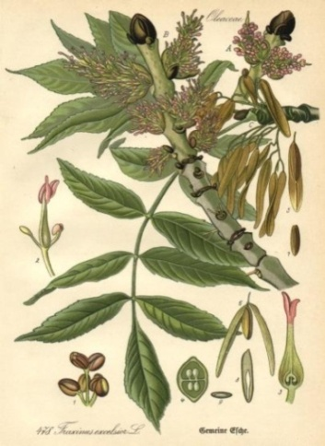

Брест (Ulmus) Цвјета рано у прољеће. Посјета пчела његовим ситним цвјетићима толико је велика да изгледа да се рој пчела окупља око њега. Пружа пчелама много полена.
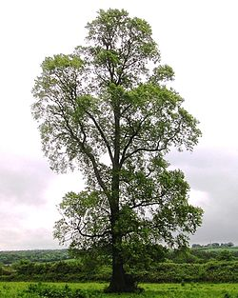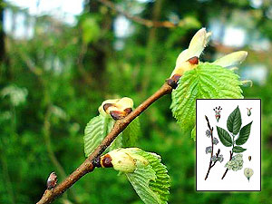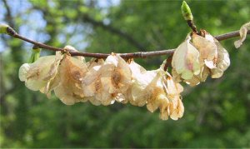

Јошика или јова (Alnus glutinosa) је дрво које расте до 20м високо. Цвјетови су у облику реса које у априлу пружају пчелама велике количине полена. Неких година на младарима јове се виђају колоније биљних ваши, које производе медљику.
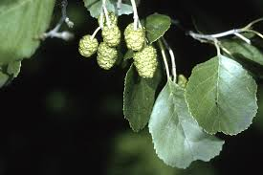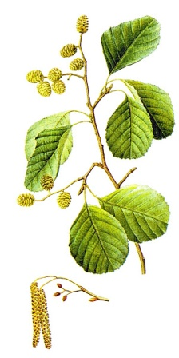
Топола (Popilus) често расте изван шуме. Сади се у двориштима поред путева и у чистим засадима за производњу индустријског дрвета. Служи пчелама као одличан лиферант цвјетног праха. У марту или априлу тополе исцветају, читави ројеви пчела облијећу око њихове ресе. У крајевима гдје има доста засада тополе пчелиња друштва се за кратко вријеме снадбијевају довољним количинама полена, који им омогућава брз развој. Поред полена пчеле са топола уносе у кошнице и велике количине прополиса, којим лијепе кошницу.
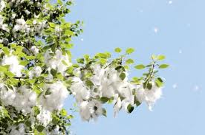
Клен – кун (Acer camposter) расте врло високо. Цвјета у априлу или мају. Цвјетови су руменкасто-зелени, даје пчелама полен и нешто мало нектара.
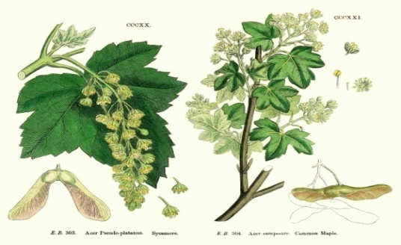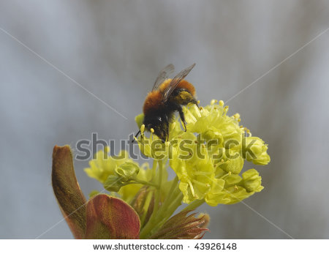
Врбе (Salix) су елементи шумe. Само у Србији има 11 врста врба. Имају цвјетове груписане у ресе. Врбe су дводоме биљке, па пчеле сакупљају са једних полен, а са других нектар.
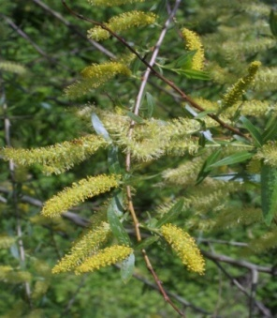
У крајеве са великим врбовим шумама се исплати преселити пчеле, јер ( у априлу) оне могу да сакупе приличне количине полена и нектара, што им добро дође за одгајивање легла, као и за њихову исхрану. Од свих врба најзначајније су ива и бијела врба.
Ива (Salix caprea L.) цвјета обично када се дрен налази већ при крају цвјетања. Карактеристично је да пчеле у масама посјећују цвјетне ресе иве, и то подједнако мушке и женске “маце”. Мушке мацe дају пчeлама цвeтни прашaк у вeликим количинaмa, a жeнскe су лифeрaнти нeктaрa. Нa ову биљку трeбa обрaтити посебну пажњу и не дозволити да је људи уништавају, јер је одлична медоноша и поленарица.
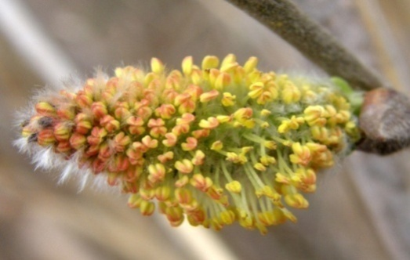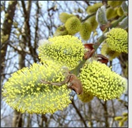
Бијела врба (Salix alba) је одлична пчелиња биљка. На нјеним ресама пчеле сакупљају нектар и цвјетни прах. Пчелари који држе или селе своје пчеле у близину врбових шума скоро сваке године одлично припреме пчелиња друштва за багремову пашу. На бијелој врби се сваке године јавља врбова ваш ( Tuberolachnus salignус) у огромним масама, која производи врбову медљику. Ако се појави у пролјеће, ова медљика није штетна за пчеле. Међутим, августовска или септембарска медљика представлја велику опасност, јер од ње током зиме пчеле пропадају.
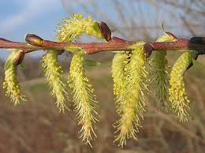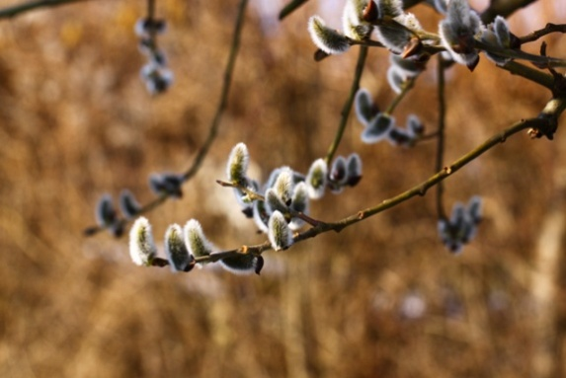

Дивљи зумбул (Scilla bifolia) је биљка сродна висибаби и често обје расту на истим мјестима.
Ледињак (Ranunculus ficaria). Послије висибабе и дивљег зумбула шумско земљиште се окити цвјетовима ледињака. Ову биљку пчеле посјећују ради нектара и цвјетног праха. На хладном времену, а и ноћу, ледињак држи цвјетове затворене.

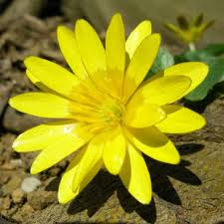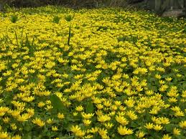

Бројне врсте воћа (џанарика, кајсија, бресква, шљива, трешња, вишња, јабука, крушка, дуња, мушмула и друге), могу бити веома значајне за пчеле. Мед од воћака је затворено жуте боје. По окусу може бити горкаст и подсјећати на коштице неких воћака. Ријетко кад га буде за врцање јер га пчеле потроше за развој. Након врцања брзо се кристалише у ситне кристале. Рачуна се међу средње квалитетне врсте меда.

Вријеме цвјетања воћака зависи тј. мијења се са:
- промјеном географске ширине на којој се воћка гаји,
- надморском висином,
- експозицијом терена,
- подлоге на којој је сорта калемљена,
- старости стабала,
- резидби,
- еколошких фактора и
- саме сорте.

Ови фактори су разлог различитог времена цвјетања свих воћних врста.

ВОЋЊАЦИ КАО ПЧЕЛИЊА ПАША
За пчеларство од великог значаја су воћњаци. Све наше воћке својим прахом и нектаром привлаче пчеле, а многе би воћке без опрашивања остале без рода. Воћарство и пчеларство су двије привредне гране које се идеално допуњују. Воћњаци у великој мјери појачавају пчелињу пашу и позитивно утичу на брзи прољећни развој пчелињих друштава.
Џанарика
Цвета у другој половини марта, врло је интересантна биљка за пчеларе а и за пчеле. Цвjетови су ситни, бијели и веома миришљави. Ако се погоди одговарајуће вријеме, пчеле прикупе знатне количине нектара са ове биљке, а такође и знатне количине полена. Тада се пчелиња друштва изузетно добро развијају. Јако је битно да пчелар у близини пчелињака има ову медоносну биљку. Расте као листопадно дрво висине 4-10 метара или као жбун. Цвјета и листа истовремено, март – април. Цвијетови су бијели, појединачни. Може да лучи нектар и при нижим температурама. Спада у најзначајније воћне врсте као богат извор полена и нектара. Сматра се веома важном за буран прољећни развој пчелињих друштава, чији је значај још већи када се зна да њу не прати интензивна хемијска заштита у вријеме цвијетања, за разлику од већине других воћних врста. Има 34 % шећера у нектару. По хектару може дати 40 (26-50 kg меда).
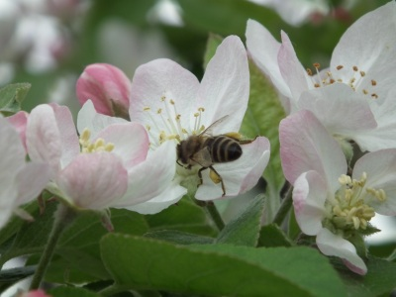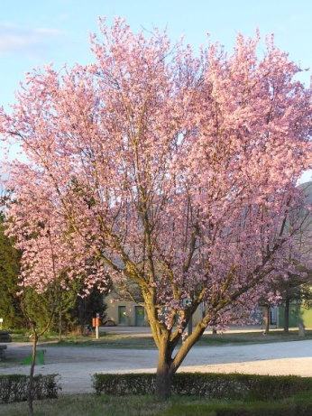
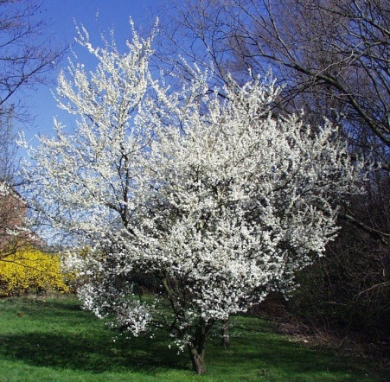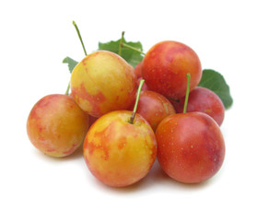

Трешња (Prunus avium L.)
Поготову дивља трешња је добра медарица, тако да пчелиња друштва нектаром ове биљке могу да попуне зимске залихе. Цвјета од почетка априла до маја, у трајјању 12-15 дана. Садржај шећера у нектару варира од 21-30 (54%). Са 1 ha може дати 30- 40 kg меда. Мед је затвореножуте боје, са свијетло љубичастом нијансом и послије цијеђења брзо кристалише.
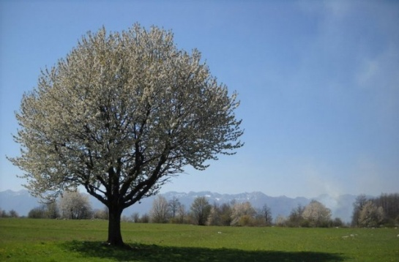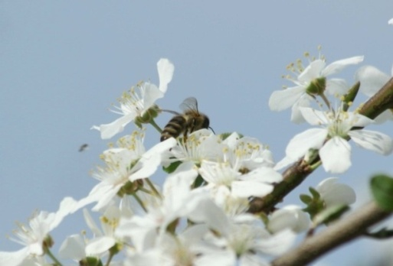

Кајсија (Prunus Armeniaca L.) Ова биљка је поленарица, мало даје нектар, пчеле је радо посјећују поготово ако је засађена у великим плантажним воћњацима. Цвјетови су бијели до црвени. Почиње цвјетати већ у марту. Обично око 40 дана прије багрема. Од јаја положених у вријеме цвјетања кајсије настаће сакупљачице за период багремове паше. Пчеле радо долазе на кајсију која цвјета 10 - 14 дана и даје доста цвијетног праха и нектара, који садржи 13-25% (11-36 %) шећера.
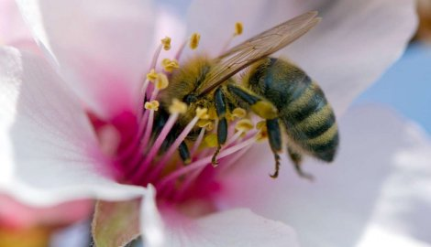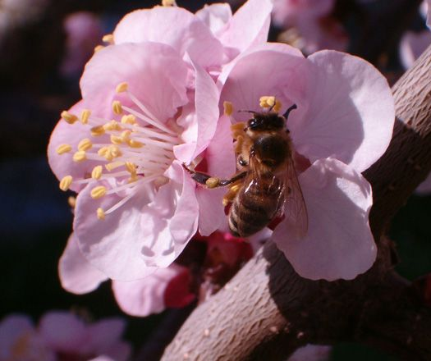

Бресква (Prunus persica)
Цвјета око 2 недјеље, у току листања, крајем марта или почетком априла. Даје доста нектара и цвијетног праха. Као и кајсија по питању полена и нектара спада у групе 2, 2. Рачуна се да ако раније почне цвјетати, раније ће процвјетати и багрем. Нектар садржи око 19-27 % шећера. Даје око 20 kg меда по 1 ha, некад и више. Током љета нападају је биљне ваши, због чега се на њеном лишћу појављује медљика, коју пчеле такође сакупљају.

Шљива (Prunus domestica L. )
Ране сорте цвјетају почетком априла, а касне крајем априла. Цвјета током листања. Једно стабло цвијета 5 - 6, а неких сорти и 10 дана. Даје издашно и полен и нектар који садржи 24-28 % (10-40 %) шећера.
Због несавјесне заштите од шљивине осе (прскање у вријеме пуног цвијета) пчелиње друштво може да изгуби велики број пчела излетница.
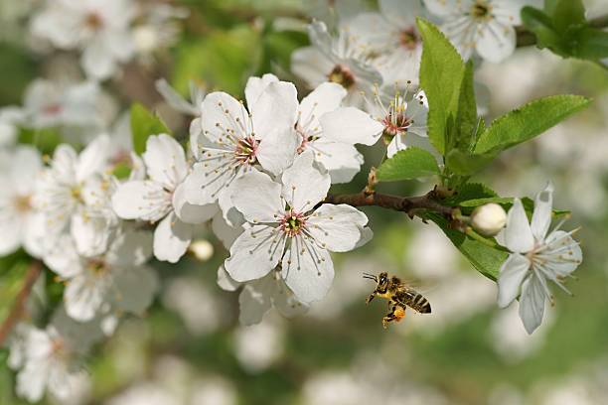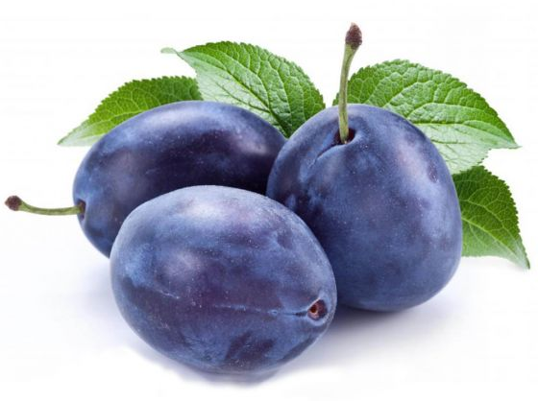

Вишња
Цвjета нешто касније од трешње и кајсије, пчелама пружа доста полена и нектара. У повољним годинама саће забијели од нектара вишње. Цвјетови су бијели на дугим дршкама. Цвјета током априла, а цвјетање траје 6 – 18 дана. Поред нектара чији садржај јако варира од 16-39 % шећера, (некад и преко 50 %), даје и доста полена. Са 1 ha пчеле могу да сакупе и до 30 kg меда. Пчеле је радо посјећују нарочито изјутра.
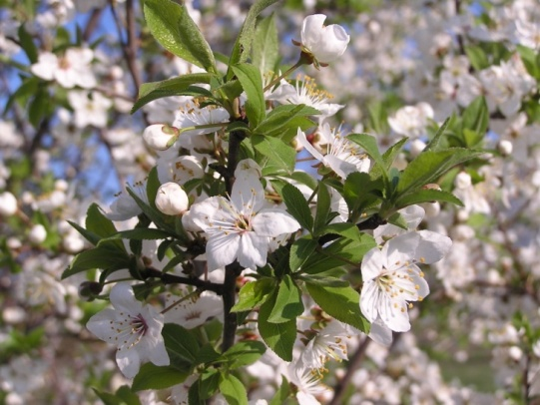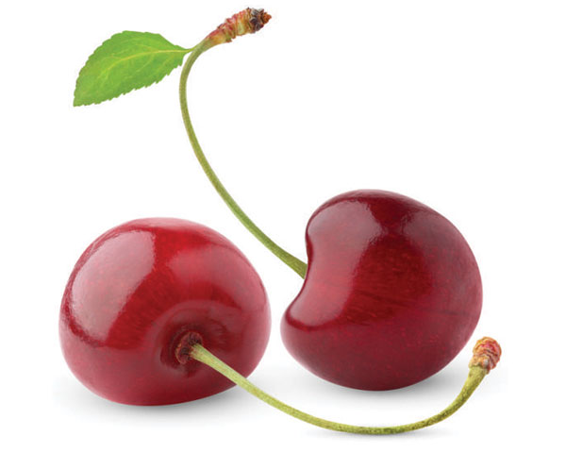

Јабука (Malus pumila L.)
Цвјета у априлу, а ако је прољеће хладније и у мају, са распоном од 20-25 дана. Нектар јој садржи висок проценат шећера, од 45- 55%. Даје 25-40 kg меда по 1 ha, а даје и доста полена. Мед од јабуке је тамножуте боје са слабом горчином која подсјећа на укус јабукових кошпица. Послије врцања брзо кристалише у ситне кристале. Са већих плантажних површина, осим прољећног развоја, може га остати и за врцање.

Крушка (Prunus domestica L.)
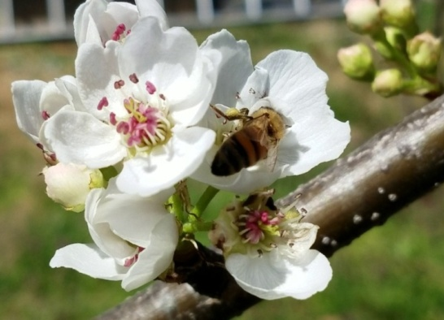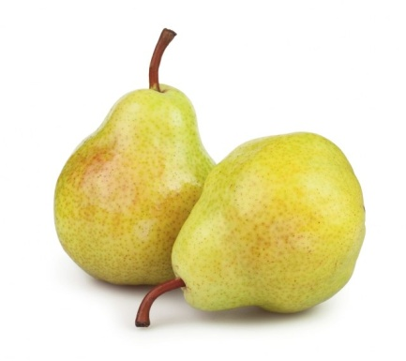
Најмање је значајна од свих воћних врста код нас, јер нектар има низак садржај шећера, брзо се суши, а садржи и тзв. каприлну киселину, која има непријатан мирис и пчеле је, већином, избјегавају. Цвјета током априла 12 до 18 дана и у идеалним условима даје до 20 kg меда по 1 ha. Пчеле радије користе крушку као извор полена.
Дуња (Cydonia oblonga L. )
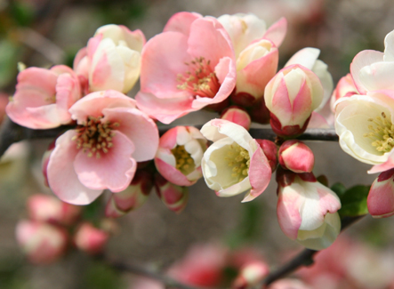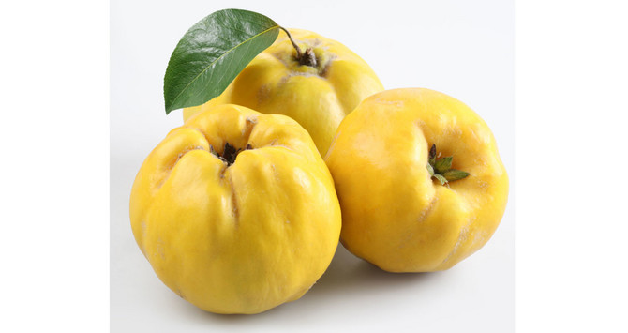
Цвјета средином априла, некад и до почетка маја. Цвјетање траје око 6 дана. Даје и полен и нектар, у количини око 20 kg по 1 ha.
Малина (Rubus idaeus L.)
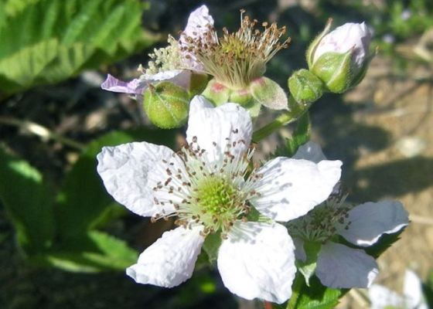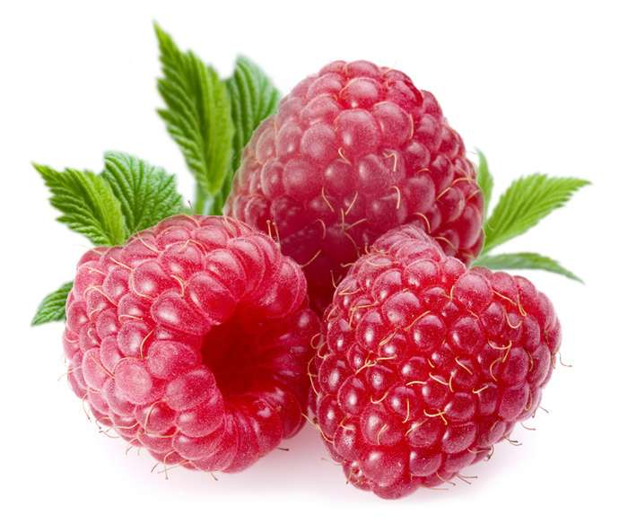

Малина је одлична медоносна биљка која добро меди и коју пчеле посјећују од раних јутарњих сати, па до вечери. Цвјета у зависности од сорте 4-6 недјеља, лучење нектара траје 2-3 недјеље, а у њему се налази 44 – 52% шећера (30-60), а некада и више. Мед је првокласног квалитета, златно-жуте боје, са специфичним мирисом на малину, али тамнији од багремовог, пријатног укуса, јако брзо кристалише као и сваки мед од воћака. Приноси меда могу бити око 100 kg / ha, а у литератури се могу наћи подаци и преко 200 kg / ha. Малина је вишегодишња биљка чији изданци ( ластари) израсту и преко једног метра. На врховима гранa и грaнчица избијају цветови који образују гроздиће бијеле боје са мноштвом жутих прашника. Пчеле посјећују цвјетове малине од маја до друге половине јуна. У повољним годинама цвјетови малине луче приличне количине нектара и доста цвијетног праха.

Купина (Rubus fructicosus L.)

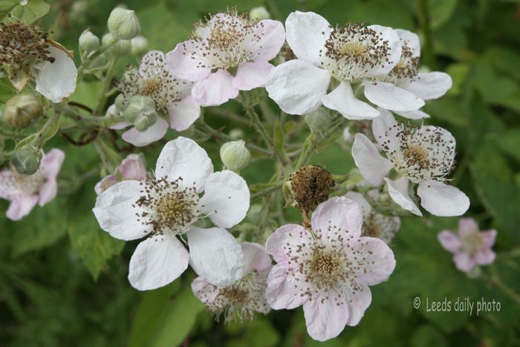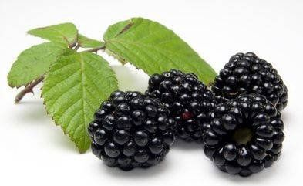
Купина је одлична медоносна биљка која добро меди, посебно након киша када има влаге у ваздуху. Мед је бистар, свијетложут, одличног квалитета, али је најчешће помијешан са медом других биљних врста. Дивље купине дају 25-40 kg /ha меда, док подаци из литературе говоре и о много већим количинама. У шумарицама и на запуштеним земљиштима образује велике жбунове са бујно развијеним јединкама. Купина почиње да цвjета по завршеном цијеђењу багремовог меда и пружа у повољним годинама доста нектара. Мед је првокласног квалитета, свијетло жуте боје, веома пријатног укуса и мириса.
Рибизла црвена, црна, бијела (Ribes rubrum, Ribes nigrum, Ribes alba L.)
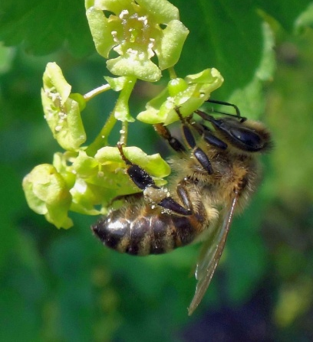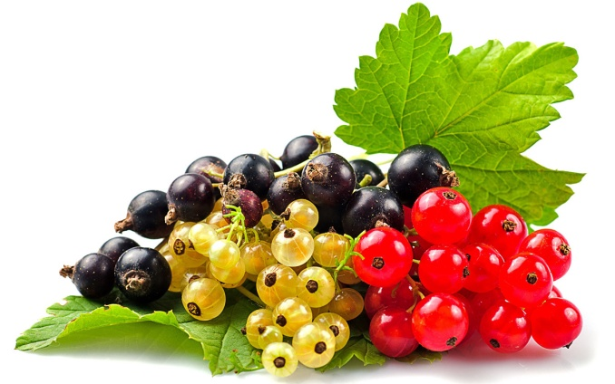
Цвјета од маја до јуна. Расте у облику жбуна. Пчеле са рибизле сакупљају доста нектара и мало полена. Добра је медоносна биљка. Док најчешће гајена црвена рибизла даје око 70 kg меда по 1 ha, (подаци у литератури говоре и преко 100 kg), најмедоноснијом се сматра црна рибизла, чији нектар садржи 23 до 37% шећера и која може дати знатно више.
Питоми кестен (Castanea sativa L.) обично почиње да цвјета после завршеног цијеђенја меда од багрема или касне кадуље – у јуну. Питомог кестена има неколико врста и цвјетање појединих стабала је различито и траје преко 20 дана. У повољним временским условима када је вријеме топло и мирно са доста влаге у земљи и ваздуху, пчеле за кратко вријеме напуне кошнице медом и цвјетним прахом. Кад су услови за лучење нектара повољни, унос по једном друштву прелази преко 3 kg од чега је половина цвјетни прах. Мед је тамне браон боје са извјесном горчином због чега га наше тржиште нерадо прима. Међутим у западним земљама веома је тражен па је и његова цијена знатно виша од других свијетлих медова. Брзо се кристалише и није погодан за зимовање пчела.
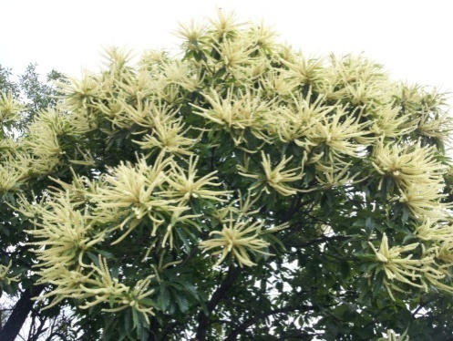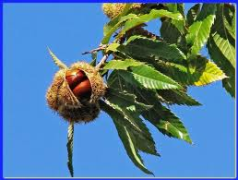

БИЉКЕ ГЛАВНЕ ПРОЉЕЋНО - ЉЕТЊЕ ПАШЕ
Медоносна флора љетњих биљака је богата и разноврсна. Некада се деси да приноси на овим пашама буду мали, ипак пчеле сакупе довољну количину хране за преживљавање. Чине је биљке које цвјетају у јуну, јулу и августу.
Маслачак (Taraxacum officinale L.)
Маслачак је зељаста биљка са жутим главицама сложеним из великог броја цвасто-језичастих цветова. Успијева на свим земљиштима, али му највише одговарају влажне ливаде. Главно цветање маслачка је у априлу, мада у неким годинама почиње да цвета већ крајем марта и траје до половине маја. Повремено се појављује и у јесен. Маслачак пружа пчелама изобиље полена, али и нектар, тако да се пчелиња друштва од маслачка снажно развију.
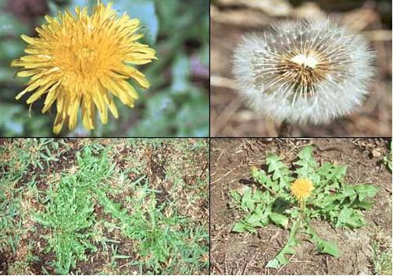

Уљана репица (Brassica napus var. oleifera)
Уљана репица је једногодишња биљка која се гаји на великим површинама у Хрватској, Босни, Словенији и Војводини за добијање сјемена из кога се циједи уље за подмазивање машина и за зелену сточну храну. Постоје двије врсте репице. Озима и јара. Озима репица почиње да цвета другом половином априла, а јара другом половином јула. За пчеларство је од великог значаја озима репица, али само она која служи за пропизводњу сјемена, јер нека пољопривредна добра озиму репицу користе и за исхрану стоке у зеленом стању па је косе одмах чим почне да цвета. Репица која се сије у прољеће нема никаквог значаја за пчеларство, јер је пољопривредници користе за сточну храну или за зелено ђубрење воћњака и других култура.
Цвjетови су жуте боје и постепено се отварају, тако да цветање траје више од 4 недеље. За вријеме цветања ове првокласне медоноше и поленарице пчелиња друштва се добро развију за главну багремову пашу која почиње 10-15 дана по прецвjетаванју репице.
Мед од репице се брзо кристалише не само у кантама већ и у саћу. Због тога, по завршеном цветању, мед од репице треба истрести не само из медишта већ и из плодишта, а пчеле прихранити сирупом како би имали спремно саће за багремову пашу и да се багремов мед не би мијешао са медом од репице. По квалитету овај мед је другоразредни јер има специфичан укус и мирис.
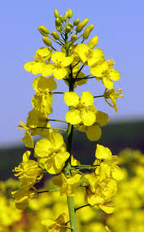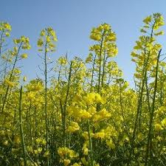

Црни трн (Prunus spinosa L.) је низак и разгранат шиб који расте по ивицама шума и на међама. Гране су црвенкастомрке са трњем. Цвјетови су бијели и отварају се рано у прољеће. Пружа пчелама нектар и цвјетни прах тако да има велики значај за рани прољећњи развој друштва.
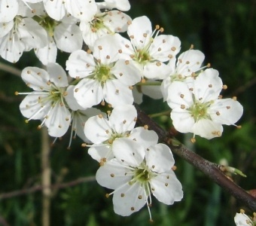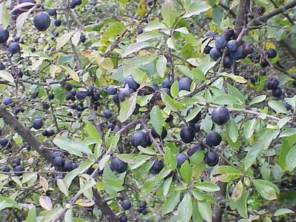
Глог (Crataegus monogyna L.) је трновит, врло разгранат и отпоран грм или ониско дрво које у неким крајевима израсте и преко 3 метра високо. Цвjета у мају прилично дуго. Осим нектара глог пружа пчелама и доста цвијетног праха, тако да се друштва добро припреме за багремову или коју другу рану прољећну пашу.
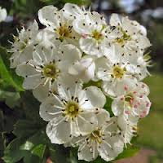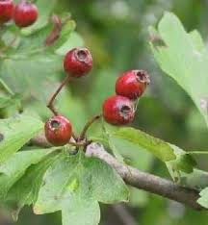
Багрем (Robinia pseodoacacia L.)
Поријеклом је из Сјеверне Америке. У нашој земљи свугдје добро успијева, изузев на влажним и мочварним земљиштима. Почиње да цвјета у мају и цвјетање траје 10-15 дана, ријетко кад више. Цвјетови су груписани у гроздове, бијеле су боје, врло пријатног мириса и сладуњавог укуса.
Багрем је главна паша Србије и Војводине, коме ниједна друга медоноша не може конкурисати. Иако је краткотрајна она је уједно најбогатија приносом.
Цвјетови багрема најјаче луче нектар на температури од 20 до 25ᵒЦ, под условом да јутарња температура није нижа од 16ᵒЦ, уз умјерену влажност, вјетровитост и свјетлост. У топлим мјестима, поред ријека, багрем почиње да цвјета 3-5 дана раније него у равничарским предјелима, а у брдским реонима 15-20 дана касније. Ове разлике у цвјетању омогућују пчеларима да користе двије па и три багремове паше у једној сезони, тако да у повољним годинама приноси меда могу бити врло велики.
Медење багремових цвјетова починје чим се отворе вршни цвјетови и већ првог дана унос нектара по једном друштву износи око 1 kg.
Багремов мед је свијетле боје, провидан, врло пријатног укуса и мириса. Спада у ред најбољих медова. Врло дуго остаје течан, понекад и неколико година.
Звездан (Lotus corniculatus L.) расте као дивља билјка по ливадама, пашњацима и пропланцима. Звездан је крмна биљка слична луцерки само што су му зелени дијелови нижи. Одликује се жутим цвјетовима. Прво цвјетање починје у мају, док још није завршена багремова паша, друго у августу а треће у септембру. Пошто га пољопривредници оставлјају за производњу сјемена, његово цвјетанје се профужује, те цвјета скоро цијелог љета. Мед је златни жуте боје, пријатног укуса и мириса.
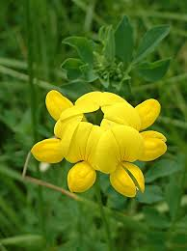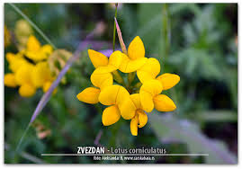

Луцерка (Medicago sativa L.) прворазредна крмна биљка. Цвјетови су љубичасти, врло пријатног мириса. Луцерка је слаба медоносна биљка, само у нарочито повољним условима даје скромне количине нектара.
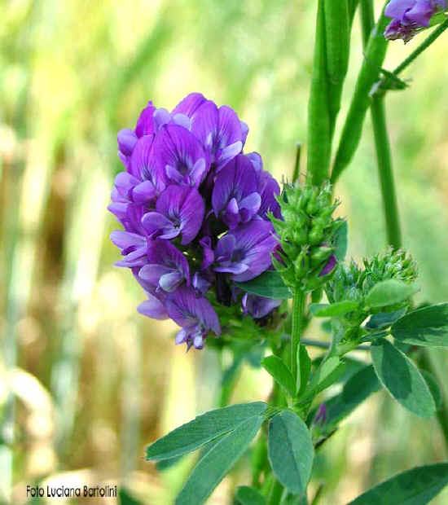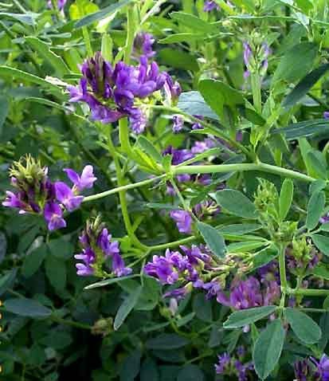
Црвена дјетелина (Trifolium pratense L.) је крмна биљка коју народ назиова ,, трогодком’’. Цвјетови дјетелине привлаче пчеле само у јулу и августу. У мају и јуну пчеле слабије посјећују цвјетове дјетелине вјероватно због тога што су тада цвјетне чашице дубоке па је пчелама нектар недоступан. Када наступе топлији љетњи дани и нестане сувишне влаге у земљишту, цвјетне чашице су нешто плиће па тада виђамо пчеле на цвјетовима црвене дјетелине.
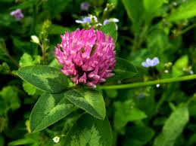

Различак (Centaurea L.) је коровска биљка ливада и њивских култура. У ливадама преовлађује црвени различак а у житима и по кукуризиштима плави различак. Обје врсте су медоносне. У повољним годинама, ако различка има на већим површинама, пчеле не само што обезбиједе богату зимницу, већ буде и вишка меда за истресање. Мед је врло пријатног мириса и укуса, златно-жуте боје.
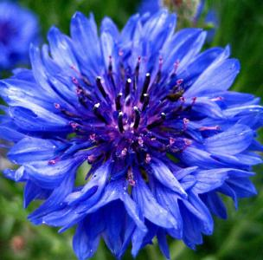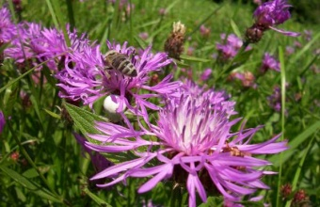
Горушица (Sinapis arvensis) расте као коровска биуљка по њивама, канaлимa, баштaма, међaма и запуштеним земљиштима. Највише се налази у житима и међу једногодишњим раним биљкама. Понекад је има тако много да читава пространства жуте од њених цвјетова. Цвјета врло дуго- од маја па све до позних мразева.
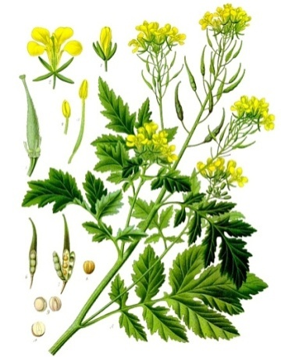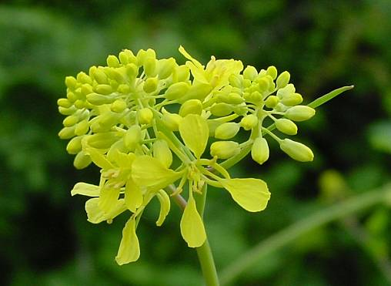

Матичњак – маточина – пчелиња трава (Melissa officinalis L.) је биљка коју пчелари гаје око својих пчелињака да би њоме намирисали вршкаре или кошнице при насељавању нових ројева. Цијела биљка имa јaк мирис који пчеле много воле.
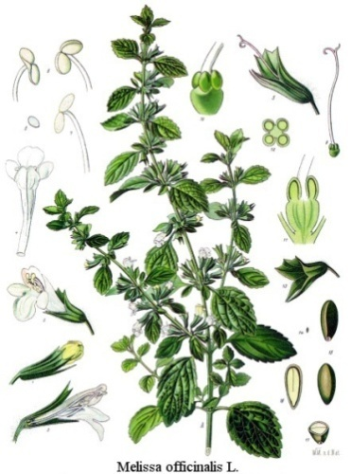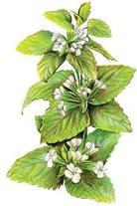
Ливадска жалфија (Salvia pratensis L.) спада у породицу уснатица и има љубичасте цвјетиће груписане по 6 у китице. Расте на ливадама поред путева, нa међaмa и каналимa. Цвјета у јуну око 2 недеље и пружа доста нектара и нешто полена.
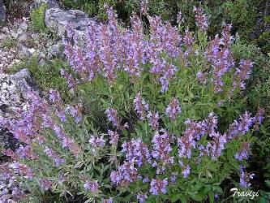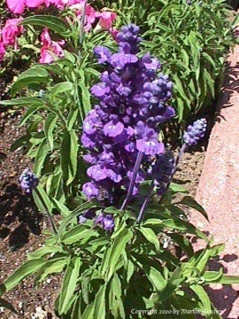
Аморфа или багремац (Amorfa fruticosa) је осредњи шиб поријеклом из Сјеверне Америке. Гране и гранчице су врло савитљиве, а из њихових врхова у јуну избијају цвјетићи љубичасто-плаве боје, нанизани у виду гроздића. Цвјета одмах по завршетку цвјетања багрема. У народу је називају багремац јер јој је лишће слично багремовом. Раширена је поред ријека, мочвара, жељезничких пруга и на многим другим запуштеним земљиштима јер се лако размножава сјеменом. Аморфине цвјетиће пчеле по цио дан облијећу сакупљајући велике количине цвјетног праха. Мед од аморфе је мрке боје, веома пријатног укуса и мириса.
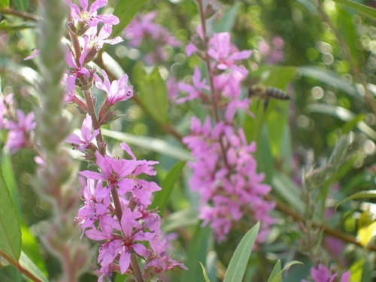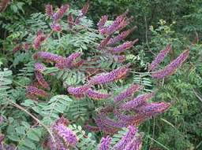
Циганско перје (Asclepias chamaedrys L.) расте поред ријека и канала на пјесковитим и влажним теренима. Расте високо чак и преко једног метра. Цвјетови су скупљени у велике гроздасте цвасти. Цвјета у другој половини јула а некад и у августу. Цвјетање траје око 30 дана. Врло је медоносно.
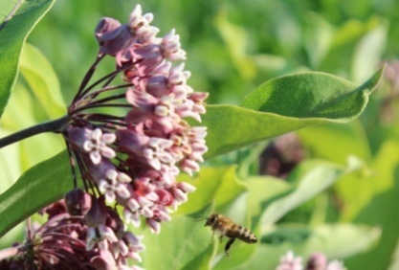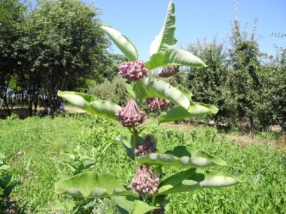
Мртва коприва (Lamium L.) расте на запуштеним земљиштима поред путева, обала и шумарицa. Зa пчеларе су најзначaјније црвена и бијелa коприва. Обје спадају у ред добрих медоноша, мада је црвена боља. Цвјета у aприлу, али се цвјетови поново појављују у јулу па чак и у позну јесен. Бијела коприва цвјета од јуна до краја јула баш у вријеме беспaшног периода пa се пчеле доста помогну на овој добрoј медoнoши.
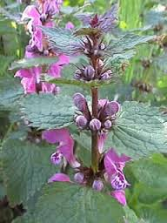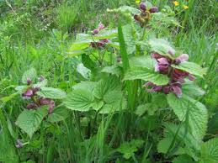
Водопија – Цикорија (Cichorium intibus L.) је стални пратилац влaжних шумскiх теренa i зaпуштених зeмљишта. Цвјetови којe пчеле радо пoсјећуjу тoкoм циjeлoг љeта су отворенo-плави.
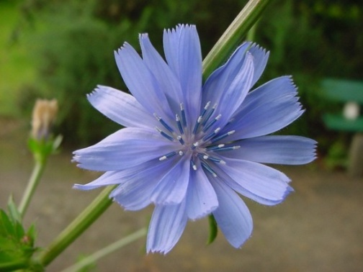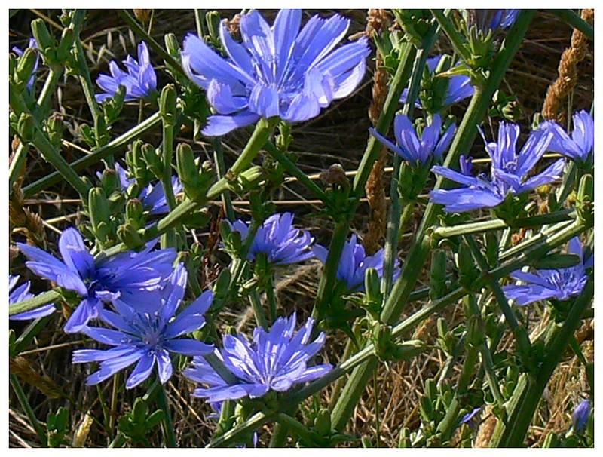

Сунцокрет (Helianthus annus), индустријска биљка која се гаји ради производње сјемена из којег се циједи улје за јело. Ране сорте сунцокрета цвјетају у јуну, а позне у јулу и августу. Сунцокрет излучује довољну количину нектара при лијепом времену и доста влаге у ваздуху, а шкоди му суша и хладни пљускови. При таквом времену сунцокретови цвјетови излучују љепљиву смолу од које многе пчеле страдају. Сунцокретови цвјетови пружају пчелама у повољним годинама велике количине нектара и цвјетног праха. Почиње да цвјета почетком јула и нјегово цвјетање траје око 20 дана. Сунцокретови цвјетови највише луче нектар када је вријеме топло и са јутарњим росама при температури од 24-30 степени Целзијуса. За вријеме кишног и хладног времена сунцокрет не само што не меди већ излучује лепљиву течност смолу од које се лијепе крила и ноге пчела те због тога пчелиња друштва јако ослабе и нису способна за потпуно искоришћавање главне прољрћне паше у наредној години.
Обично се на сунцокретовој паши добије 15-20 kg меда. Мед од сунцокрета је свјетло браон боје, код нас нема велику прођу али је на свјетском тржишту доста тражен и постиже прилично високу цијену. Да би и код нас наишао на добар пријем од стране потрошача треба га мијешати са медом који има бољу арому.

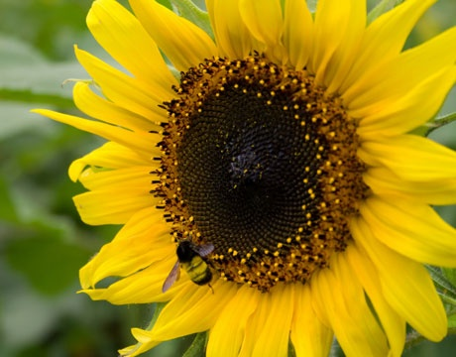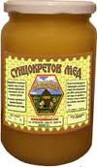
Бијели босиљак (Stachys annua L.) Расте као самоникла коровска биљка, најбоље успјева у житу, младој дјетелини и кукурузу. Цвјета у првој половини јула. Бијели босиљак пчеле посјећују од раног јутра до мрака што је најбољи доказ да је он врло значајна биљка за пчеле. Највећу количину нектара излучује после топле кише кад је вријеме мирно и топло.
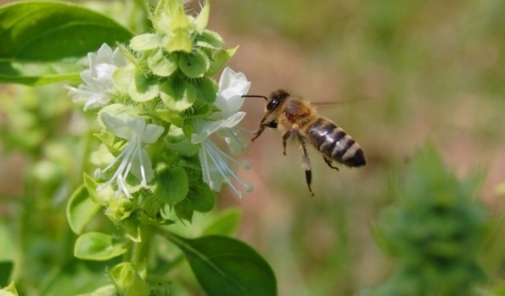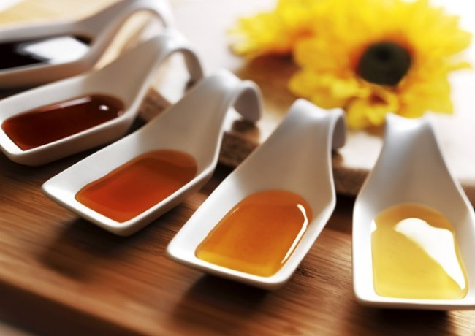
Липа (Tilia sp.) Није сваке године сигурна медоноша, јер је врло осјетљива на временске прилике и земљиште. У неким крајевима није медоносна или је слабо медоносна. Медовитост липе прије свега зависи од климатских и земљишних услова, као и од врсте липе и од тога да ли расте у шуми или као усамљено стабло. При јако топлом и сувом времену цвјетови слабо луче нектар и брзо процвјетају. Међу дрвећем и биљкама које су после багремове паше пчелама на рaсполагaњу липа заузима водеће мјесто. У нашим крајевима постоје 3 врсте липе: бијела или сребрна липа (Tilia tomentosa), великолисна липа (Tilia grandifolia) и ситнолисна липа (Tilia parvifolia).

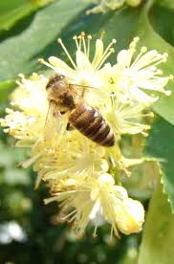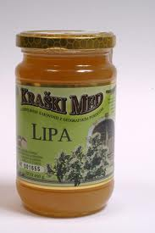

При јакој врућини и сувом времену липови цвјетови слабо луче нектар и брзо прецвјетавају. Постоје године када липа даје пчелама одличну пашу нарочито у крајевима гдје она преовлађује. Липов мед је првокласног квалитета мада на нашем тржишту нема велику потражњу због интензивног мириса.
Тиква (Cucurbita pepo) је значајна пчеларска биљка брдско планинских рејона. У заједници са ливадским медоношама тикве допуњују љетнју пчелињу пашу. Цвјета у јулу па све до позне јесени. Пчеле радо посјећују цвјетове тикве па их зато налазимо по неколико у једном цвијету јер њени цвјетови у повољним годинама излучују доста нектара. Када цвјетови тикава излучују доста нектара тада цијело саће пожути као ћилибар. У повољним годинама пчеле од тикава сакупе добру зимницу а буде и вишка меда за пчелара. Мед је жуте боје укуса на печену тикву, брзо кристалише али је добар за зимовање пчела.
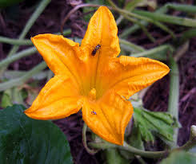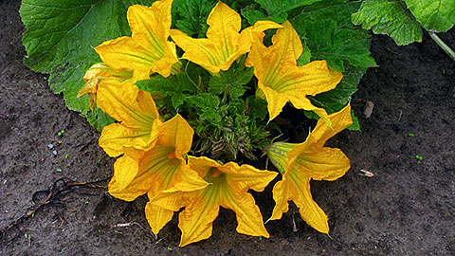
Бијели босиљак – Старачац (Stachys annua L.)
Расте као самоникла коровска биљка по њивама, међама, каналима, у житу, младој дјетелини, репи, кукурузу итд. На главном стаблу и гранама развија се повећи број цвјетова који су уснати и бијели а само дјелимично блиједо жути. Расте у другој половини јула. Пчеле посјећују бијели босиљак од раног јутра до мрака. То је најболји доказ да је он за пчеле врло значајна биљка. Најболје меди после топле кише када је вријеме мирно и топло и када има росе. Ако вријеме захлади смањује се или потпуно престаје лучење нектара. Мед је мљечно бијеле боје који врло брзо кристалише. Спада у ред другоразредних. На меду од босиљка пчеле добро зимују.
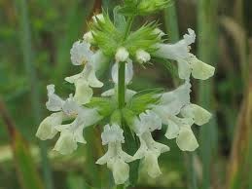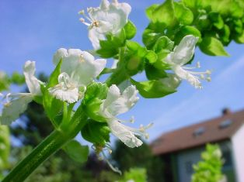
Дријењак, врбица (Lythrum salicaria L.) је коровска биљка која расте нa нисkим влaжним теренiма поред ријeка, каналa и по врбaцимa. Цвјета у другој половини јула нешто прије метвице. Цвјeтовi су модро црвeнкасти и у поvoљним гoдинама iзлучује доста нектарa a дaје и цвјетни прах. Најбоље лучи нектар кадa је тeрен био дуго поплављен водoм и када је тoплo вријеме са јутарњим росaмa. Мед је опорог укуса, жуто црвенкасте боје и спада у ред трећеразредног меда. Помијешан са медом од метвице налази доста добру прођу код потрошача.
Метвица (Mentha L.) расте нa плaвним теренима и има више врста и варијетета од којих су за пчеле најважније барска метвица и коњски босиљак.
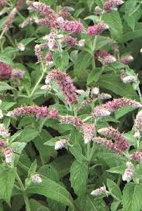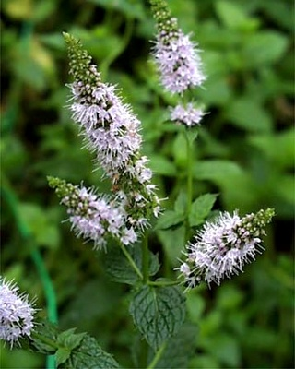
Барска метвица цвјета у другој половини јула па све до позне јесени али њено главно медење пада одмах на почетку цвјетања. Цвјетови су љубичасто модри груписани дуж стабла у цвјетне лоптице и отварају се одоздо према врху биљке.
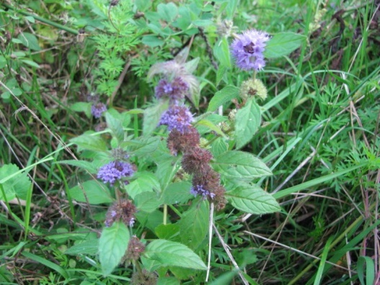
У повољним годинама пчеле на метвици прикупе велике количине нектара тако да се кошнице брзо напуне медом. Најбоље лучи нектар при дневној температури од 24-28 степени целзијуса под условом да буде и јутарња роса. Шкоди јој јака суша, сјеверноисточни вјетар и хладне кише. Ако наступи такво вријеме и од метвице нема никакве користи често после тога долази и до грабежи међу пчелама.
Мед је тамно црвенкаст, врло јаког мириса и оштрог укуса. За зимовање пчела није добар.
Коњски босиљак (Mentha longifolia) је биљка влажних терена. Цвјета у јулу иавгусту, цвјетови су ситни, љубичасти и груписани дуж стабла у цвјетне лоптице. Пчеле преко цијелог дана у маси посјећују цвјетове коњског босиљка, уносећи приличне количине нектара. У крајевима у којима га има доста, пчелиња друштва не само што допуне зимницу већ буде и вишка меда.
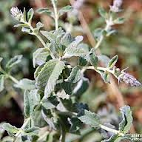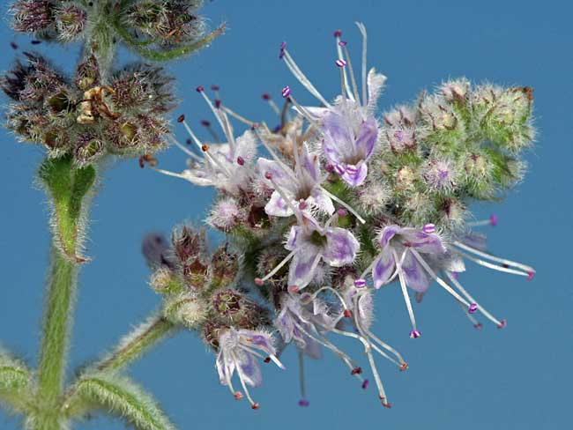
Дуван (Nicotiana tabacum) гаји се на великим површинама као индустријска биљка. Почиње да цвјета у јулу али пошто има много врста то се његово цвјетање продужује до позних мразева. Цвјетови дувана налазе се на врху стабљике у облику ките коју произвођачи обично откидају да би добили бољи квалитет лишћа. Дуван има важност као касна паша јер подстиче пчелиња друштва да дуго развијају легло, па пчелиња друштва улазе у зиму са доста младих пчела. Неких година при уласку у цвјетне чашице ради скупљања нектара пчеле лијепе крила због чега долази до приличног угинућа пчела.
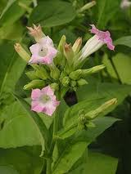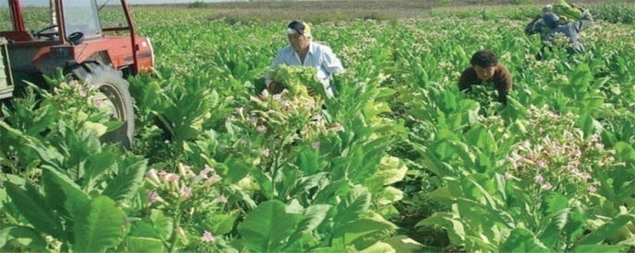
Мед од дувана није квалитетан. За зимску храну пчела није добар јер пчеле на дувановом меду слабо зимују и споро се развијају за главну прољећњу пашу.
Троскот (Polygonum persicaria) је коровска биљка која се појавлјује у љето и јесен по стрњикама. Цвјетање починје у другој половини јула и траје све до позне јесени. Цвјетови су ситни, ружичасте боје и у септембру пружају пчелама доста нектара. Ако је јесен топла, пчеле не само што спремају богату зимницу већ буде и меда за истресање. Мед је црвенкасто тамне боје, врло пријатног мириса и укуса. На овом меду пчеле одлично зимују и добро се развијају у прољеће.
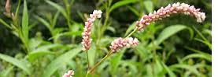
Памук (Gossypium) је индустријска биљка, почиње да цвјета крајем јула и његови цвјетови су врло крупни блиједо пурпурне боје. Цвјетање памука траје више од два мјесеца јер постоји више сорти и неких година медење памука долази касно у јесен. На памуку се појављује и медика па пчелари поред цвјетног меда добију и медљиковац. Мед је црвенкасте боје, пријатног укуса.
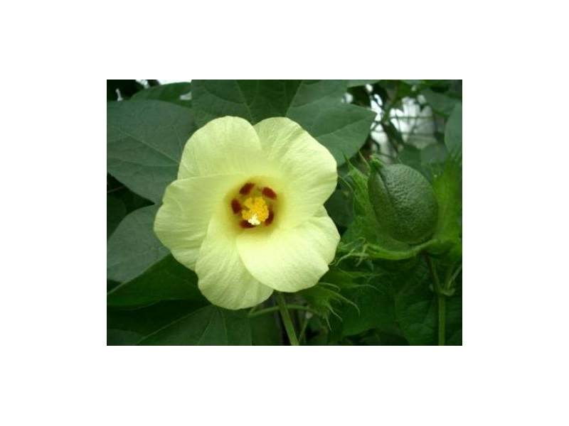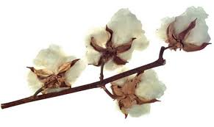
Чичока, морска репа (Helianthus tuberosus) цвјета у септембру и октобру. Цвјетови су слични сунцокрету али су главице много мање. Добра је медоносна биљка јер даје и нектар и цвјетоносни прах.
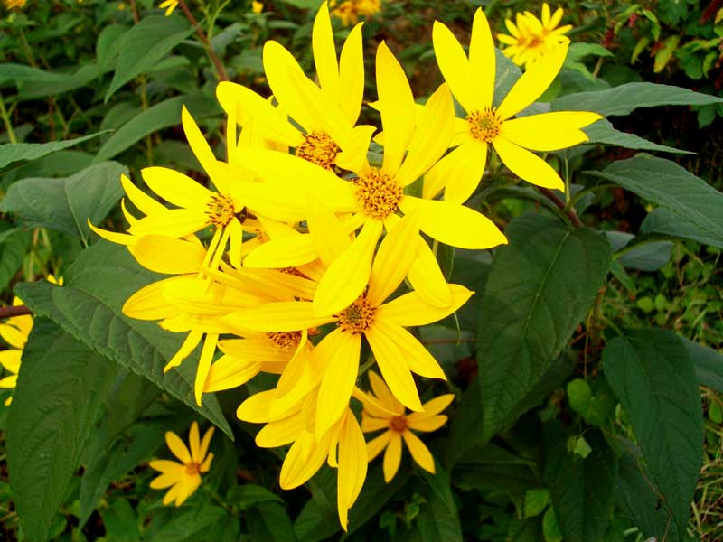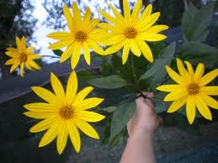
Хељда (Polygonium fagopirum) једногодишња биљка. Цвјетови су поређани у гроздове, ружичасте или зеленкасте боје и врло су миришљави. У нижiм планинскiм рејонима цвјета у другој половини јула а у вишим у другој половини августа. Цвјетање траје око 20 дана. У повољним годинама може дати осредњу пчелинју пашу док у сушним годинама ријетко кад меди. За лучење нектара најбоље јој одговарају повремене лјетње кишe. Вјeтрови заустављају лучење нектара. Знaчајна је за период кaда нема друге паше. Мед је тамно жуте бојe, са специфичним укусом и садржи највiше воде од другог меда. Западно тржиште тражи овај мед и добро га плаћа.
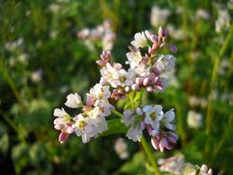

СОКОВИ ЈЕСЕЊЕГ ВОЋА И ГРОЖЂА
У крајевима који обилују воћњацима и виноградима у септембру и октобру пчеле прикупе приличне количине меда од сокова, грожђа и воћа. Ако је јесен сунчана и топла, тада пчеле осјетно повећају залихе зимске хране на овој паши.

ЛИВАДСКА ПАША
Наше ливаде су пуне разноврсних биљака, али је међу њима врло мали број оних које пружају добру пчелињу пашу.
Бијела дјетeлина (Trifolium repens L.) је вишегодишња биљка. Има је више врста које се разликују по боји цвјетова. Најраспространјенија је планинска дјетелина чији су цвјетови груписани у бијеле главице које пчеле радо посјећују. У неким крајевима је најсигурнија медоноша док у другим прође по неколико година да не да ни кап меда. Цвјета у јуну па све до у касну јесен. Главно медење починје одмах по завршеној багремовој паши. Најбоље меди на температури од око 25 степени Цeлзијуса. Цвјетање трајe око 20 дана и за то вријеме пчеле у доброј години напуне кошнице првокласним медом. Поред нектара пчеле са цвјетова бијеле дјeтeлинe сакупљају и цвјетни прах који је мрке боје.
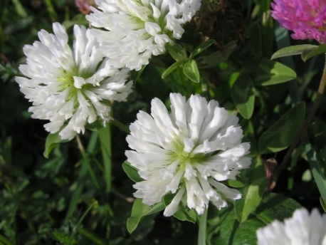
Мед од бијеле дјетелине је свијетао, пријатног укуса и мириса. Брзо се кристалише.
Мајчина душица (Thymus serpyllum L.) је мали вишегодишњи грмић из којег избијају многи изданци са усправним и полеглим зељастим гранчицама на којима се налазе округле цвасти са црвенкастим цвјетићима. Мајчина душица има дубок коријен и кожасте листиће, па зато одолијева суши и даје нектар када је зељаста вегетација спржена.
Пошто има много врста и подврста мајчине душице, цвjетање траје доста дуго, од јуна до јула.
Мед је врло ароматичан, тамне боје, који по цијеђењу врло брзо кристалише. На меду од мајчине душице пчеле одлично зимују и добро се развијају у прољећном периоду.
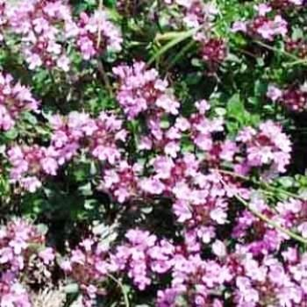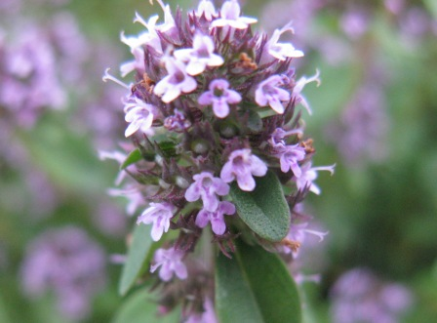
Прстенаста жалфија (Salvia verticillata L.) је дугогодишња зељаста билјка која порасте и преко пола метра. Стабла и лишће су маљави, а нa колјенцима стабљика образују се цвјетни прстенови љубичасте боје, по чему је и добила назив Прстенаста жалфија.
У низиjским крајевима почиње да цвета у другој половини јуна, а у висинским у јулу. Њено цветање траје преко 20 дана.
Помијешан са медом осталих ливадских медоноша мед је златно-жуте боје, пријатног укуса и финог мириса.
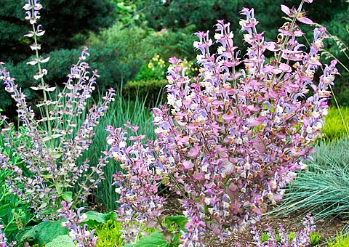
Дуњица ( Medicago falcata L.) Називају је „дуњицом“. Цвета у другој половини јуна и њено цветање траје 20 дана, за које вријеме пружа пчелама доста нектара и нешто мало цветног праха. Ако се укажу лијепи дани са јутарњим росама или ако падне нека топла киша дуњица одлично меди.
Мед је златно-жуте боје, пријатног укуса и мириса, који брзо кристалише.
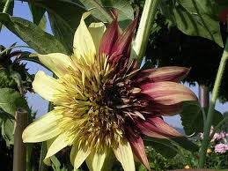
Боражина – пореч ( Borago officinalis L.) је једногодишња биљка на чијим се врховима гранчица појавлјују у августу велики цвјетови плаве боје, груписани у увојке. Пчеле је посјећују од раног јутра до заласка сунца, што свједочи да је одлична медоноша.
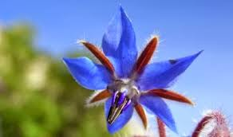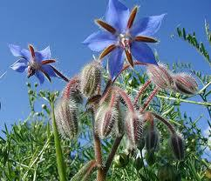

СПЕЦИЈАЛНЕ БИЉКЕ КОЈЕ СЛУЖЕ ЗА ПОБОЉШЕЊЕ ПЧЕЛИЊЕ ПАШЕ
Од медоносних биљака за побољшање пчелиње паше за пчеларе су најзначајније оне које цвјетају и меде у вријеме најоскудније пчелиње паше (а то је у љетњем периоду), као што су: кокотац, еспарзета, еуодиа, златошипка, фацелија и софора.
Кокoтац – ждрaљикa (Melulotus sp.) расте као коровска биљка поред путева, канала, жељезничких пруга и на запуштеним земљиштима. Код нас се кокотцу не придаје неки посебан значај, јер су површине на којимa се појaвљује срaзмјерно мaле. Цвјeтa свaкe годинe почeтком јулa, aли мeди свaкe другe годинe. Кaдa дaјe по јeдном друштву прoсјeчнo oкo 15 kg првoклaснoг мeда. Мед јe затворeно жутe бојe, врло пријатнoг укуса и мириса на ваnилу на кoме пчеле oдличнo зимују и беспрекорно се развијају у прољеће за главну пашу. Спада у ред првоклaсних медовa.
Еспарзета (Onobrychis viciaefolia) Гаји се као крмна биљка али расте и као дивлја. Најбоље успјева на плитким, сиромашним и каменитим земљиштима која садрже доста креча. Образује коријен који продире врло дубоко у земљу те користи дубинску земљишну влагу. Због тога и подноси велику сушу. Цвјета 2 пута годишње, први пут у другој половини маја и почетком јуна, а други пут у другој половини јуна и јула. Има велики значај за пчеларство наших брдско планинских рејона јер пчелама даје велике количине нектара. У подручјим агдје је заступљена на већим површинама она сваке године обезбјеђује пчелама добру пашу која се креће од 15-20 kg првокласног меда по пчелињем друштву. Мед је тамно жуте боје, врло пријатног мириса и укуса на коме пчелиња друштва одлично зимују и брзо се развијају у прољеће.
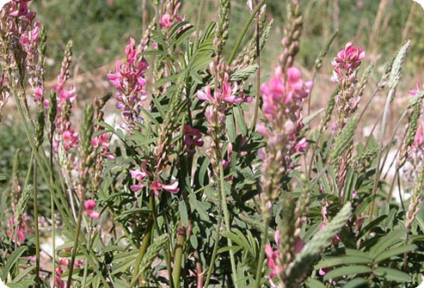
Еводија (Daniehi-hupehensis) поријеклом из Кине. Дрво развија велику круну са мноштвом миришљавих цвјетова који док једни прецвјетавају други се отварају тако да су врло ријетке године да ова првокласна медоноша изневјери. Приноси по једном пчелињем друштву прелазе 30 кг меда.
Мед је по боји сличан багремовом, али је прилично ароматичан. Дуго не кристалише, а пчеле на њему одлично зимују и добро се развијају у прољеће.
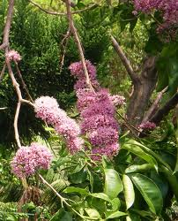
Софора (Sophora japonica L.) Расте прилично споро али развија велiку круну на чијим се врховима гранчица појављују цвјетови поређани у гроздасте цвасти. Цвјетање починје у јулу и траје око 2 недељe, за које вријeме пчeлe прикупе великe количине цвјетног праха и мало нектарa.
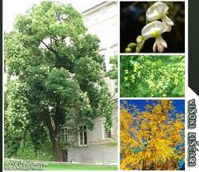
Златошипка (Solidago virga aurea L.) је вишегодишња зељаста билјка која рaсте поред ријека и каналa. Стабљкa је малјaвa и може да нaрасте и до 1 метра видине. На врху стабљике односно грана, избијају цвјетови златно жуте боје у виду кратких гроздастих цвасти. Почиње да цвјета у другој половини августа и њено цвјетање траје све до сeптeмбра. Веома јe медоносна а даје пчелaмa и доста цвјетног праха.
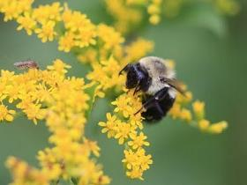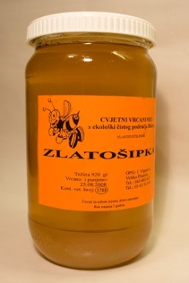
Фацелија (Phacelia tanacetifolia Bemt) расте бујно на свим земљиштима. На стаблу гранама и гранчицама избијају цвасти које се састоје из увојака љубичасто плаве боје. У нашим климатским и земљишним условима није се показало као добра медоноша али је зато одлична поленарица. За вријеме њеног цвјетања могу се сакупити велике количине цвјетног праха за продају. Сије се као озими усјев и тада цвјета у мају, а може се сијати и у прољеће па њено цвјетање наступа у јулу тако да попуњава празнину за вријеме беспашног периода.
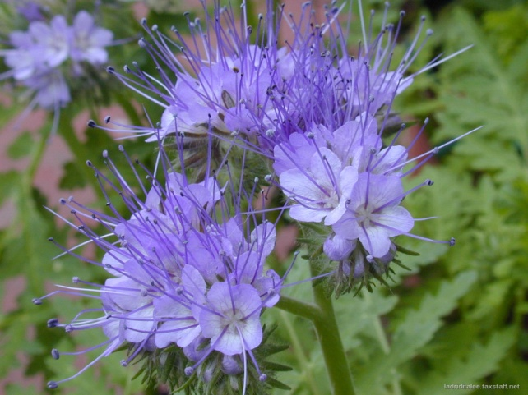

- ЗАШТИТА ПЧЕЛА ОД ТРОВАЊА ХЕМИЈСКИМ СРЕДСТВИМА

Међузависност пчела и биљака
Веза између пчела и биљака је настала прије неких 60 до 100 милиона година. Тако се развио узајамно користан однос између биљака и пчела и траје и данас
Суштина је у томе да цвјетнице обезбјеђују нектар и полен за пчеле, а оне за узврат врше укрштено опрашивање биљака
Многе биљне врсте нестале би са наше планете да није опрашивача од којих 80% чине медоносне пчеле.
Сматра се да сваке године због недостатка опрашивача нестане са наше планете 25-30 биљних врста. Због предности које има укрштено опрашивање, код биљака су се развили цвјетови који су привлачни за пчеле. Цвјетови су живо обојени, а имају способност да рефлектују ултравиолентно свјетло, које медоносне пчеле виде врло добро.
Врсте опрашивања
Вјетром се опраши око 20% биља, а инсектима 80 % у нашим условима, а од тога око 90 % врше медоносне пчеле (Apis mellifera). Скоро све наше воћарско – виноградске врсте опрашују се углавном пчелама: јабуке, крушке, шљиве, трешње, ситно и друго воће. Такође и поврће: краставци, мрква, лукови, лубенице, диње, тиквице ... Пчела је главни опрашивач и биљкама за производњу јестивог уља, сјеменским културама (луцерка, дјетељине, сјеменски купус...), индустријском биљу – памук, лан, сунцокрет, јагодастим врстама.

Неки практични аспекти опрашивања
Смањен излет испод 11 степени Целзијуса и изнад 37. Вјетар бржи од 24 km/h смањује активност пчела, а између 34 и 40 km/h излет се прекида. Ако пчелиње друштво има 4-5 рамова легла и запосједнутих 7-8 улица са пчелама сматра се да је успјешно у опрашивању. Када је 25 % отворених цвјетова крушке, а 5% јабуке – најбољи моменат за досељавање пчела на опрашивање.

Распоред и лоцирање пчелињих друштава на плантажама
Најновија истраживања показују да је најбоље ако има од 12 до 30 пчелињих друштава по хектару. Број друштава за опрашивање јагодастих воћака је 5-10 по хектару. Сарадња пчелара са воћарима је од изузетног значаја, и ако су у доброј комуникацији биће обострана корист.
По неким научним истраживањима приноси гајеног биља се повећавају од 30 – 50 чак и 70 % уколико су пчеле учествовале у опрашивању гајеног биља (Јаћимовић и сар.,2012). Замислимо један воћњак под јабуком, гдје умјесто приноса од 20 t/ha, буде нпр. 30 t/ha односно разлика од 10 t/ha или преведено у новац неких 10000 еура по хектaру. Рађен је и оглед са засадом боровнице, па су изоловане од пчела рађале су по жбуну 0,68 – 1,40, док слободни неизоловани жбунови са слободним приступом пчела су доносили принос од 5 до 14 килограма, што значи чак око 10 пута више.
У предходним поглављима је наведено да су директне (непосредне) користи од пчела: мед, прополис, матична млијеч, восак, полен, пчелињи отров, а посредна је опрашивање гајеног биља и њом се добије се много већа корист од директних користи. Поједини аутори тврде да је посредна корист од пчела 100-150 пута већа од непосредне. У САД-у директна корист од пчелињих друштава је 140 милиона долара, а посредна од опрашивања воћа и индустријског биља већа од 8 милијарди долара. Мек Грегор (1976) у својој Студији о опрашивању пољ. култура тврди да у САД 130 биљних врста опрашује медоносна пчела. Према наведеним подацима 1/3 хране добијамо захваљујући инсектима који учествују у опрашивању, дијелом непосредно: воће, поврће, уљарице и др., а дијелом посредно кроз исхрану домаћих животиња (крмно биље).

Опасности које пријете највећем опрашивачу биља
– медоносној пчели!!!

1. Заштита гајеног биља од болести и штеточина хемијским средствима (пестицидима) или земљишних површина ради уништавања коровских биљака
- Нестручно извођење прскања. Многи произвођачи гајеног биља се не придржавају упутства за употребу хемијског средства, посједују неадекватну опрему и прибор, непотребно веће концентрације препарата
Б) Прскање у погрешно вријеме
Доста узгајивача (додуше аматерских) третира воће не када треба, већ кад има времена! У питању су нпр. викенд пољопривредници (они сљедећег викенда кад би било право вријеме за прскање неодложно морају негдје другдје).
Многи узгајивачи гајеног биља (најчешће воћа) праве катастрофалне грешке третирајући воће против болести и штеточина у фази пуног цвјетања. Мора се истаћи, да је тада учињена вишеструка штета:
Прво: убијен је један значајан број опрашивача (пчела) при самом извођењу третирања
Друго: поред медоносних пчела убијају се идруги спонтани опрашивачи - инсекти
Треће: квашењем цвијета који је отворен у сваком случају ће бити смањена могућност опрашивања, јер полен је прашницима у облику праха и ако се окваси не може ни вјетром доћи до тучка гајеног биља
Четврто: Наношењем препарата на цвијет одбиће се и будући потенцијални опрашивачи (јер сваки препарат по неписаном правилу непријатно мирише!)
Пето: узалуд је третирање цвјетова нпр. шљиве против њене највеће штеточине – шљивиних оса (Hoplocampa flava и Hoplocampa minuta) када оне праве штету убушујући се у заметнути плодић када он није заметнут! У тим случајевима мора се поновити прскање.
У скоро свим календарима заштите воћа стоји да је третирање дозвољено у фазама „мишје уши“, „бијелих кокица“ итд. што нам говори да је то прије отварања цвјетова ИЛИ послије цвјетања тј. у фази када је неких 75 – 80% завршило цвјетање, и бијели крунични листићи – латице промијениле боју поћућеле. То је фаза ПРЕЦВЈЕТАВАЊА!
Законски прописи изричито забрањују третирање биљака хемијским средствима када су цвјетови отворени!

Период цвјетања и примјена пестицида

У Њемачкој постоји класификација пестицида према њиховој отровности
Б1 група- употреба таквих пестицида забрањена је у периоду цвјетања
Б2 група- токсични пестициди, али је њихова примјена дозвољена у касним поподневним сатима
Б3 – земљишни инсектициди. Самом примјеном они су безбједни за пчеле
Б4 – пестициди који се могу користити у периоду цвјетања, јер нијесу токсични за пчеле
У Француској чак и ако се докаже за препарат да није отрован за пчеле његова примјена је дозвољена у касним поподневним и раним јутарњим сатима
У Холандији је формиран Генерални Инспекторат који поступа по евентуалним притужбама пчелара, узима узорке пчела и провјерава евентуалне злоупотребе
У Хрватској рецимо употреба контактних средстава опасних за пчеле допуштена је од два сата након заласка до два сата прије изласка сунца.
Закључак: Непотребно је размишљати о употреби инсектицида у периоду цвјетања (осим у околностима појаве неког агенса који угрожава одређено подручје или читаву земљу). Могуће је користити само супстанце које су практично безбједне за пчеле.

Ц) Не придржавање мјера заштите животне средине по завршетку прскања гајеног биља (прање амбалаже и прибора коришћеног при прскању). Врло је опасно не само ради тровања пчела, већ и домаће стоке, дивљачи и самог човјека прати тај прибор гдје вода од тог испирања иде у водене токове (цурке, потоке, поточиће, рјечице, ријеке...)
Д) Коришћење неких препарата из групе диметоата ( dimethoat, sistemin, prefecthion) утицало је на много већу осјетљивост пчела ако су њихова друштва у борби противварое била третирана кумафосом (coumaphos, perizin, superstrips) - радови Охе-а и Јанке, 1990, 1991. изгледа да је одбрамбени систем пчела био толико оптерећен кумафосом, да је и најмања концентрација диметоата изазивала смрт.

Требало би се придржавати сљедећих правила – принципа да би се пчеле заштитиле од тровања:
  - Никада не третирати биљке када су фази цвјетања
  - Ако се врши третирање из авиона пчелари морају бити обавијештени два дана прије третирања (у околини од 5-6 km од пчелињака). Привремено затворити кошнице. Тим друштвима се обезбиједи вода и вентилација и по могућност се склањају у сјенку или неки затворен простор.
  - Око градова гдје се често врши третирање против комараца не би требало ни држати пчеле, а ако мора, онда се та друштва, ако има могућности прскати водом (намонтирати фине распрскиваче)
  - Ако су средства отровна и без њих се не могу гајити биљне културе, онда се третирање врши ноћу, под условом да та средства не дјелују на дисајне органе.
  - У воћњацима би било пожељно да површина испод воћки буде обрађена (узорана, култивирана, подрљана...)
  - Уколико није обрађено земљиште и има површина под травом – покосити је
  - Третирање изводити у предвечерњим сатима (сада је то олакшано због набавке средстава за прскање која имају велики учинак – за кратко вријеме велике се површине изтретирају).
  - Смањити број прскања на најмању могућу мјеру нпр. код шљива умјесто 5 прскања која се препоручују, извести рецимо само зимско и једно у току вегетације (прецвјетавање) – против шљивине осе, лисних ваши, трулежница...

Последице: Када се изгуби један дио пчела излетница утицајем пестицида, друге узимају њихову функцију, смањује се број пчела које његују легло, смањује се и количина легла, те комплетно друштво знатно ослаби.

